JSaaS开发指导文档

|  |  |  |  |
| --- | --- | --- | --- |
| **时间** | **版本** | **作者** | **备注** |
| 2016-02-01 | 1.0 | 张雷 | 文档创建 |
| 2016-10-01 | 1.1 | 程荣 | 更新流程模块 |
| 2017-02-25 | 2.0 | 陈尚轩 | 更新定时器及流程管理部分文档 |
| 2017-09-01 | 3.0 | 陈尚轩 | 更新在线列表功能开发与缓存管理 |
| 2018-03-17 | 3.2 | 陈尚轩 | 更新版本至5.8 |
|  |  |  |  |

目录

JSaaS开发指导文档 1

1. 概述 10

2. 开发环境准备 10

2.1. 操作系统 10

2.2. JDK 1.6+ 10

2.3. Tomcat 6.0+ 10

2.4. MySql 5.5+ 10

2.5. Maven 3.2+及Ant 11

2.6. Maven环境构建 11

2.7. Eclipse 开发工具 13

2.8. 源码使用 13

2.9. 源代码目录说明 17

3. 平台技术架构 18

3.1. 使用的开源技术框架 18

3.2. 多层的代码层次 20

3.3. DAO数据访问层 20

3.4. Service业务服务层 23

3.5. Controller控制层 26

3.6. View视图层 27

4. 代码辅助工具 28

4.1. 代码生成器原理说明 28

4.2. 代码生成器使用步骤 29

5. 组织架构管理 35

5.1. 组织管理的概念说明 35

5.1.1. 机构管理 35

5.1.2. 用户组维度管理 36

5.1.3. 用户组等级管理 37

5.1.4. 用户组管理 37

5.1.5. 用户与组的关系管理 37

5.2. 接口及实现 38

5.3. 组织架构在登录访问的接口处理 39

5.4. 表结构设计 40

5.5. 实现的代码包 41

5.6. 关系的定义 42

5.7. 用户组与用的关系管理 43

5.8. 用户间的关系管理 44

5.9. 用户组间的关系管理 45

6. 安全访问控制管理 46

6.1. 概述 46

6.2. Spring Security安全管理扩展点 46

6.3. 登录--身份认证 49

6.3.1. 登录认证配置 49

6.3.2. 登录入口的实现 50

6.4. 资源访问控制 51

6.4.1. 系统资源存储展示方式 51

6.4.2. 资源表结构 52

6.5. 资源安全拦截实现 53

6.6. 如何判断用户的访问资源的权限 54

6.7. 多层的权限授权控制管理 56

7. 表单管理模 56

7.1. Miniui表单的概述 56

7.2. 如何实现Miniui在线表单的设计 57

7.2.1. MINIUI的元素配置 57

7.2.2. 基于UEditor的表单设计器 58

7.3. Miniui表单的数据存储 61

7.4. 在流程引擎中挂接的流程表单 61

8. 定时任务调度处理 63

8.1. 术语 64

8.2. 任务调度原理 64

8.3. Quartz的扩展支持 65

8.3.1. 平台中配置 65

8.3.2. 编写JOB类 66

9. 工作流管理 68

9.1. 流程术语 68

9.2. 流程表单 68

9.2.1. 流程表单结构定义 69

9.2.2. 表单控件展示原理 70

9.2.3. 表单的控件自定义 74

9.2.4. 流程表单的版本控制 81

9.2.5. 权限控制配置 82

9.2.6. 表单的渲染 82

9.3. 流程定义 84

9.3.1. 流程定义工具 85

9.3.2. 流程定义的扩展设计 91

9.3.3. 流程定义相关用例 93

9.3.4. 流程定义的模型节点 97

9.4. 业务流程解决方案 111

9.4.1. 基本信息 111

9.4.2. 绑定流程定义 112

9.4.3. 绑定流程表单 112

9.4.4. 绑定流程变量 114

9.4.5. 绑定流程节点人员 116

9.4.6. 绑定节点事件 117

9.4.7. 流程运行模拟 121

9.4.8. 流程授权 123

9.5. 流程的启动 125

9.5.1. 数据结构设计 125

9.5.2. 流程启动关联的审批数据 126

9.5.3. 流程启动的过程 127

9.5.4. 流程启动的序列图 129

9.5.5. 流程启动涉及到的类及文件 129

9.6. 待办任务的执行 130

9.6.1. 待办任务的数据结构 130

9.6.2. 流程任务执行的序列图 131

9.7. Activiti的组件配置 132

9.7.1. EngineServices 接口 132

9.7.2. ProcessEngine接口 133

9.7.3. ProcessEngineConfiguration 抽象类 133

9.7.4. ProcessEngineConfigurationImpl 抽象类 133

9.7.5. ProcessEngineImpl 类 134

9.7.6. 服务类 134

9.8. 流程监听器 136

9.8.1. 全局事件监听器（GlobalEventListener） 138

9.8.2. 流程启动事件监听器(ProcessStartEventListener) 138

9.8.3. 流程事件完成监听器（ProcessCompleteListener） 139

9.8.4. 任务启动监听器（TaskCreateListener） 139

9.8.5. 任务结束监听器（TaskCompleteListener） 140

9.8.6. 事件脚本 140

9.9. 分支条件 142

9.10. 流程节点人员处理 144

9.10.1. 流程节点人员扩展原理 145

9.10.2. 流程节点人员分配序列图 146

9.10.3. 流程节点人员配置自定义界面 147

9.10.4. 流程节点人员查找实现自定义 150

9.11. 流程节点参数控制 153

9.12. 任务消息沟通 155

9.12.1. 数据结构说明 156

9.12.2. 消息沟通的界面处理 157

9.13. 流程回退与追回 159

9.13.1. 回退与追回的应用场景 159

9.13.2. 如何回退 159

9.13.3. 回退需要的流程数据支撑 160

9.13.4. 记录流程执行路径 161

9.13.5. 退回上一步 165

9.14. 流程审批意见 166

9.15. 流程对外服务接口 168

9.15.1. 接口开放模式 169

9.15.2. 平台标准的对外接口 170

9.15.3. 与NC交互接口 177

9.16. 流程图的展示 182

9.16.1. 流程图的状态图 182

9.16.2. 流程图显示的实现 184

9.16.3. JSP页面中使用定义流程图展示 184

10. 报表管理 185

10.1. JasperReort报表引擎 185

10.2. 报表设计工具使用 185

10.2.1. 开发工具介绍 186

10.2.2. 基本使用 188

10.2.3. 报表明细 198

10.2.4. 动态报表参数 205

10.2.5. 参数变量的使用 207

10.2.6. 分组报表 212

10.2.7. 图形报表 215

10.2.8. 子报表 218

10.3. 平台JasperReport引擎整合 225

10.3.1. 加入依赖包 225

10.3.2. 实现类 226

10.3.3. 报表的展示解析 226

10.3.4. 报表的导出 227

10.3.5. 中文显示 228

10.3.6. html上图片的显示 229

10.4. 在平台中使用报表模板 230

10.4.1. 报表系统的基本界面 230

10.4.2. 上传报表模板 231

10.4.3. 初始化参数界面 232

10.4.4. 报表预览和导出 233

10.4.5. 添加报表菜单 234

11. 系统部署 236

11.1. 简易部署方式 236

11.2. 稳健部署 237

12. 常用前端开发组件 239

12.1. 用户选择对话框 239

12.1.1. 依赖的JS 239

12.1.2. 调用示例 239

12.1.3. API参数说明 240

12.2. 用户组选择框对话框 240

12.2.1. 依赖的JS 241

12.2.2. 调用示例 241

12.2.3. API参数说明 241

12.3. 部门选择框对话框 242

12.3.1. 依赖JS 242

12.3.2. 调用示例 242

12.3.3. API参数说明 242

12.4. 文件上传控件 243

12.4.1. 依赖的JS及CSS 243

12.4.2. 使用方式： 243

12.4.3. API参数说明 244

12.5. 流程方案选择框 244

12.5.1. 依赖JS 245

12.5.2. 调用示例 245

12.5.3. API参数说明 245

13. 常用技术问题 246

13.1. 列表查询显示日期类型为数字 246

13.2. 系统乱码问题汇总 246

# 概述

本文档目的是为了平台开发用户熟悉JSAAS平台开发，以此深入了解平台的结构及开发方式，以此快速进行后期的项目及功能开发。

# 开发环境准备



## 操作系统

* Windows 2003以上版本
* Mac Os 10以上版本
* Linux 如（Unbutu Desktop 10以上版本）

## JDK 1.8+

http://www.oracle.com/technetwork/java/javase/downloads/jdk8-downloads-2133151.html

## Tomcat 8

<http://tomcat.apache.org/download-80.cgi>

## MySql 5.5+

<https://www.mysql.com/downloads/>

其他MySql客户端工具，如HeidiSQL

## Maven 3.2+及Ant

平台使用Maven来进行jar库构建管理

<http://maven.apache.org/download.cgi>

## Maven环境构建

打开源码安装包下的tools目录，先把maven_rep.zip与maven拷到某一目录，如d:\dev下，并且解压maven_rep至d:\dev目录下。

增加环境变量：MVN_HOME指向该目录，如：

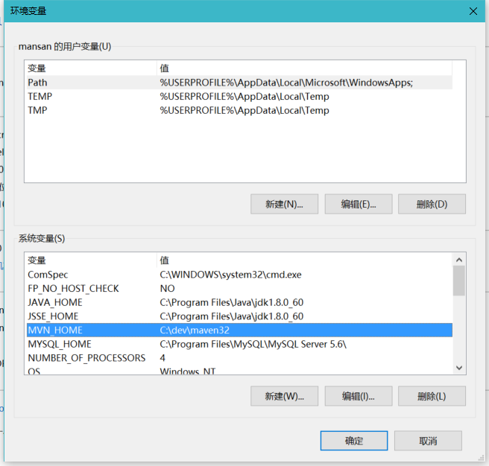

并且同时添加至Path变量中：

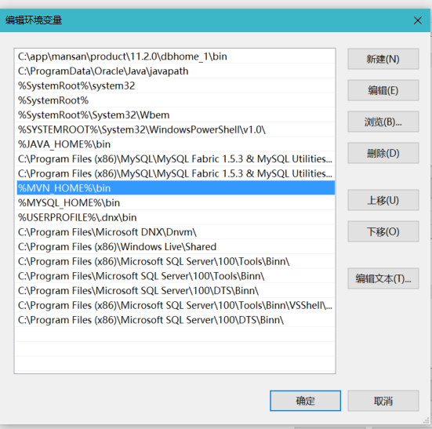

修改maven下conf的setting.xml文件，并且指向本地的maven库目录，即maven_rep的所在目录

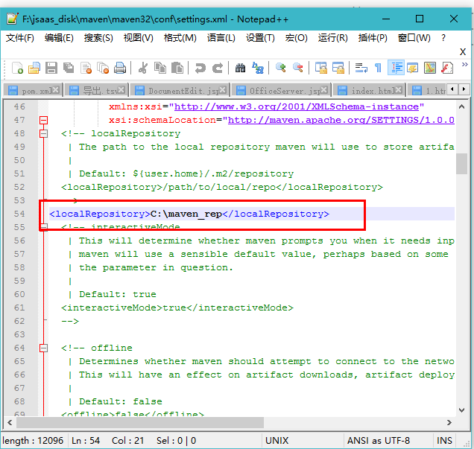

在命令目录下执行mvn -version则显示如下界面：

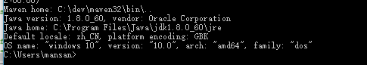

## Eclipse 开发工具

平台的开发工具使用Eclipse JEE Developer，下载地址如下：

<http://www.eclipse.org/downloads/packages/eclipse-ide-java-ee-developers/keplersr2>

在eclipse目录找到eclipse.ini文件下配置JVM参数，同时把参数修改为-Dfile.encoding=UTF-8

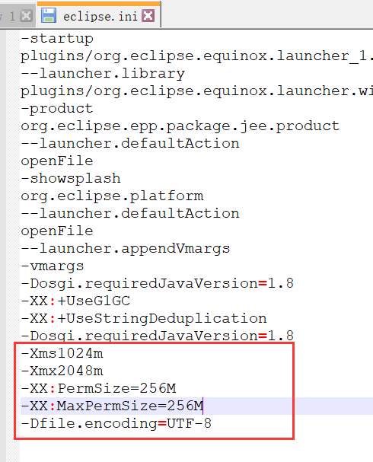

-Xms1024m

-Xmx2048m

-XX:PermSize=256M

-XX:MaxPermSize=256M

-Dfile.encoding=UTF-8

## 源码使用

1. 解压JSAAS_MVN.zip文件，把源代码解压至开发目录，若为Maven项目结构，如下图所示：

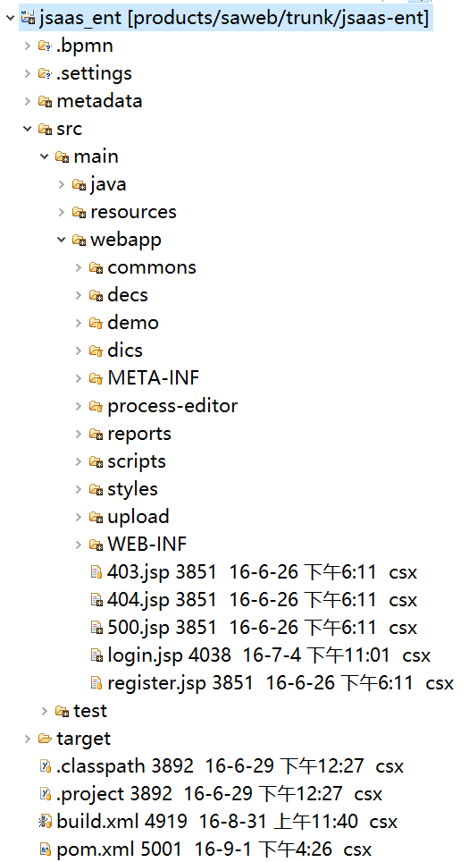

然后在在命令中执行 mvn eclipse:eclipse 或直接导入至eclipse，通过右键项目，在configure菜单中选择convert to maven菜单。

1. 项目正式转为maven项目后，可以在这个开发环境下直接配置运行了。
2. 导入数据库脚本，脚本放置metadata/scripts/目录下

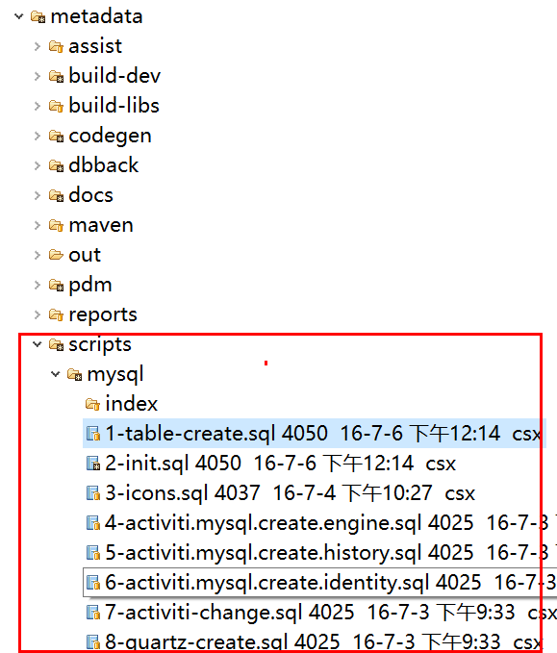

1. 修改源代码中的数据库连接信息（resources/config/redxun.properties）里的数据库配置连接，如下所示：

db.url=jdbc:mysql://localhost:3306/jsaas0820?useUnicode=true&amp;characterEncoding=utf-8

db.username=root

db.password=123456

db.jpaPlatform=org.hibernate.dialect.MySQLInnoDBDialect

db.driver=com.mysql.jdbc.Driver

db.type=mysql

1. 配置Eclipse下的Tomcat的JVM配置信息

-Xms512m -Xmx1024m -XX:PermSize=128M -XX:MaxPermSize=256m -XX:NewSize=256m -XX:MaxNewSize=512m

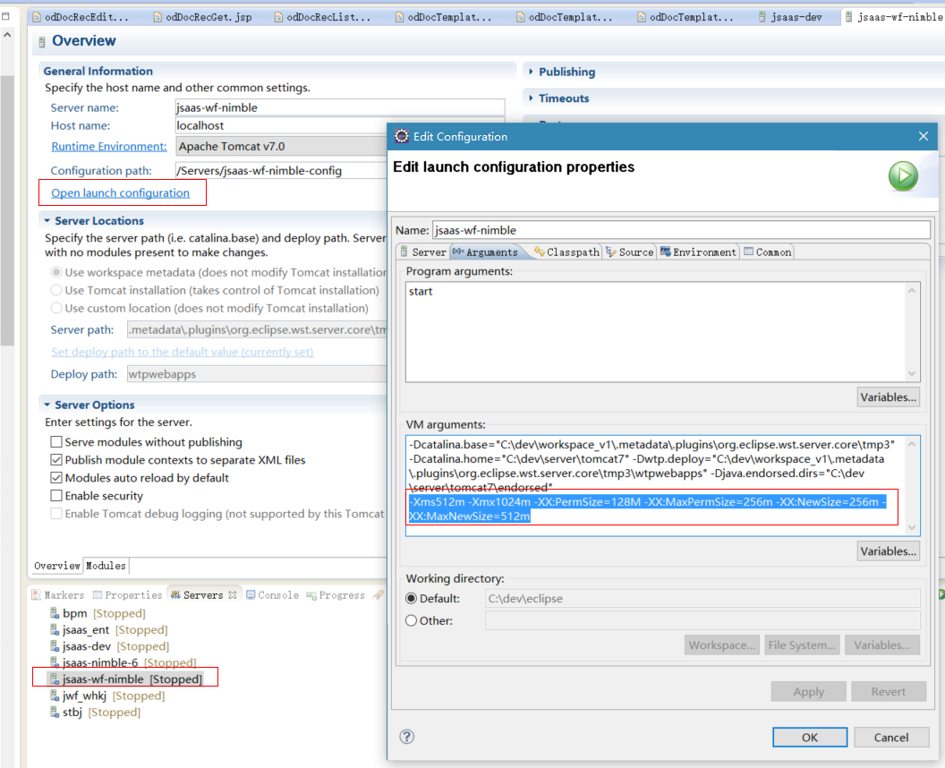

## 源代码目录说明

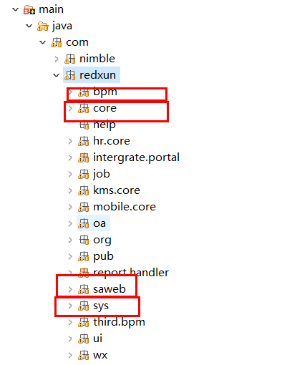

源代码目前主要放置在com.redxun目录下，其中，

Bpm为流程引擎部分

Core包为平台的核心包，提供一些工具类，常量参数定义等。

Saweb为平台web核心包

Sys包为平台的系统管理部分

Hr.core下的为考勤日历

Integerate.portal为与nc与portal的用户映射处理

Job为基于Qutarz的定时任务的实现

Wx为与微信的消息交互的实现类

Org为平台的组织架构的接口定义

# 平台技术架构

JSAAS是基于JEE技术平台，可运行于多种操作系统上，如Windows,Linux,Mac Os，平台使用了流行的轻量级技术框架，整合了一些常用的成熟的开源技术，结合红迅软件公司的多年的项目实施经验，实现了模块化开发，从而可以适合开发不同的业务应用。

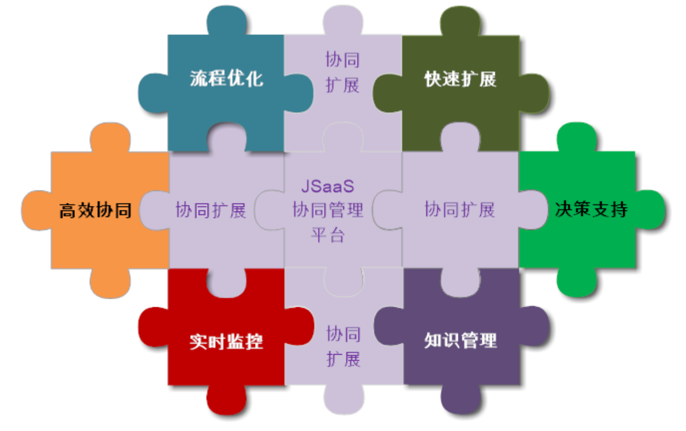

平台支持多机构的实施与管理，从而更容易支持多租户的应用需求的开发，因而更加容易实现了不同的租户的数据共享与分离的处理。



平台通过核心的以下几块的核心功能模块：

* 表单设计
* 流程设计
* 报表设计
* 应用设计
* 列表设计
* 门户设计
* 移动设计

通过不断配置与叠加应用，实现了平台的一体化构建处理，如：

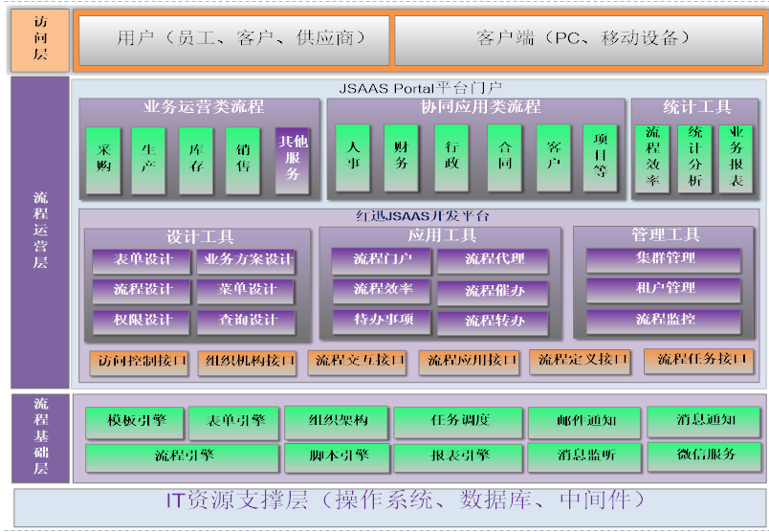

## 使用的开源技术框架

**后端Java框架**

* Spring Core核心容器
* Spring MVC 4
* Spring AOP
* Spring Security
* Spring Restful服务框架
* Groovy动态脚本语言
* MiniUI前端JS框架
* Jquery javascrip库
* MyBatis /Hibernate JPA/JDBC数据持久层框架
* Maven版本控制
* Log4j Java XML API
* Scheduling Quartz定时任务
* Alfresco Activiti 5
* Apache common工具类库
* Java Mail
* Freemark/Velocity模板
* JSP 2.0

**前端框架**

* 以MiniUI为主

提供大量的可用的前端框架控件，可满足大部分的开发需要。

* 整合其他优秀的前端控件
* Ueditor
* Code Mirror
* Google Calender
* Jquery Ystep
* 其他控件等

## 多层的代码层次



平台开发使用了多层分层代码结构，以保证开发人员分工容易、代码逻辑清楚、结构化管理容易，同时提供代码的可维护性及扩展性。

## DAO数据访问层

实现从数据库执行SQL，并且转化为业务实体，可以编写JPA 查询，也可以编写MyBatis查询，也可以编写JDBC执行，连接数据库是一致的。

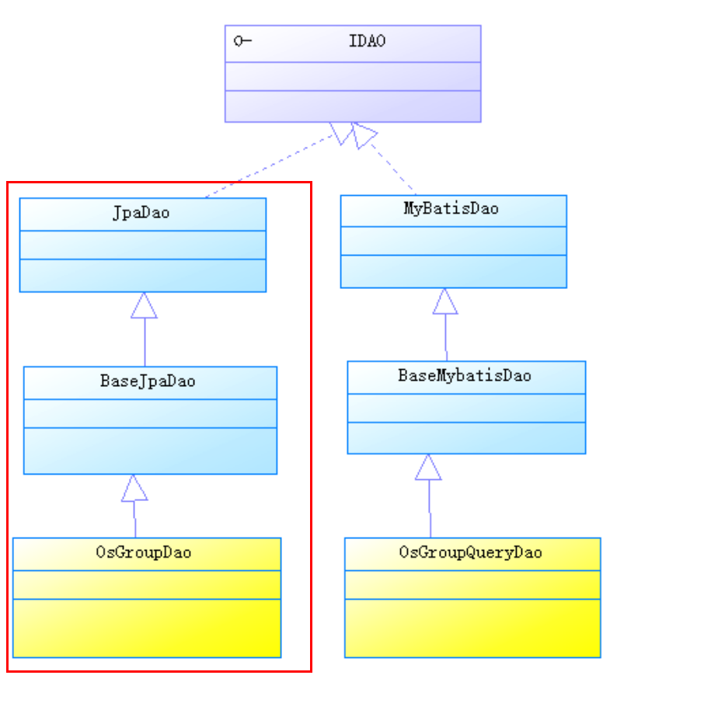

* JPA编写方式

开发人员只需要继承BaseJpaDao,即其子类就拥有访问数据库的能力，如下图OsGroupDao继承BaseJpaDao

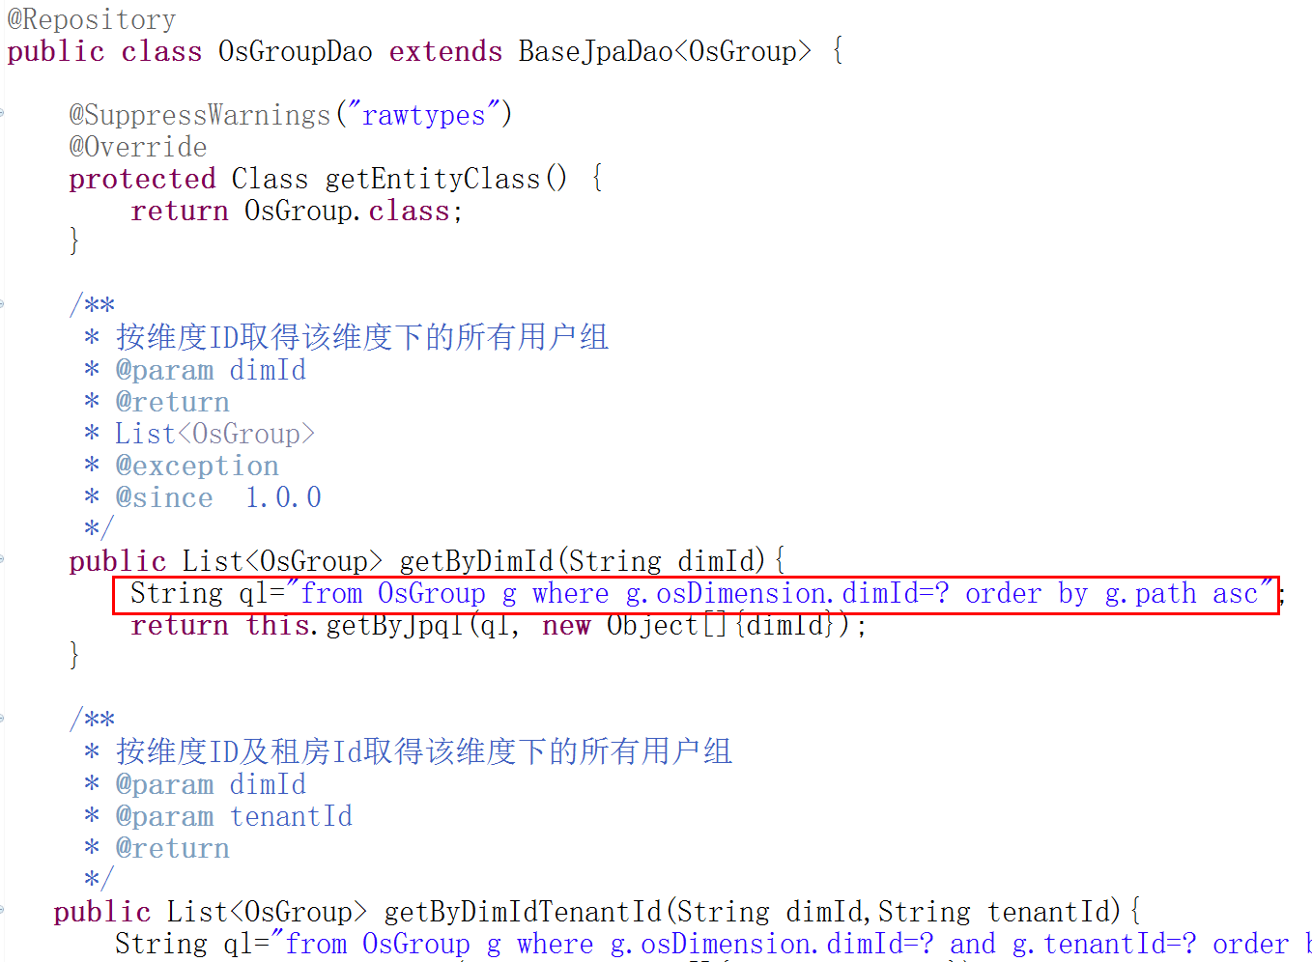

* MyBatis编写方式

平台默认是使用JPA来进行数据访问的，对于一些复杂的表组合查询，平台中建议使用MyBatis来进行处理，其访问的类的结构如下所示：

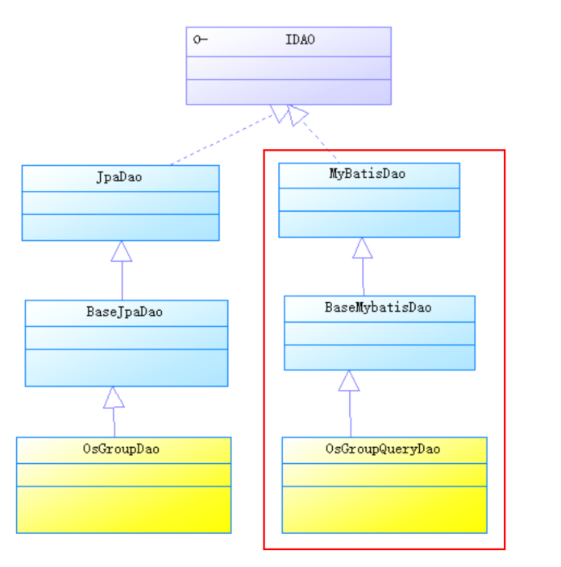

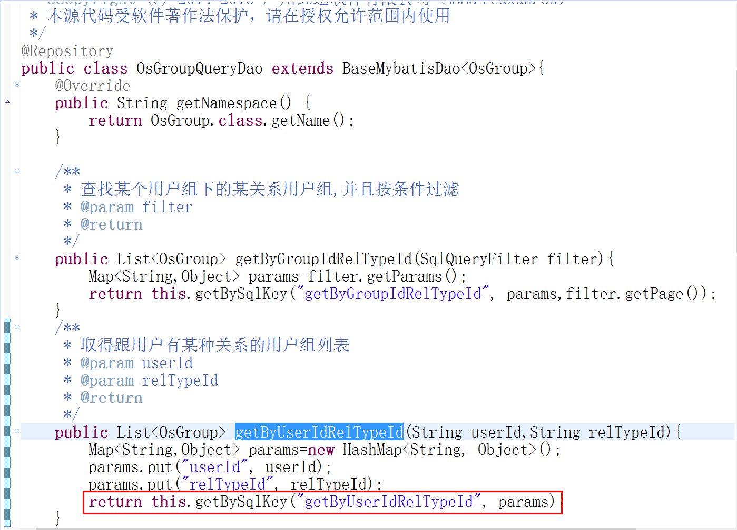

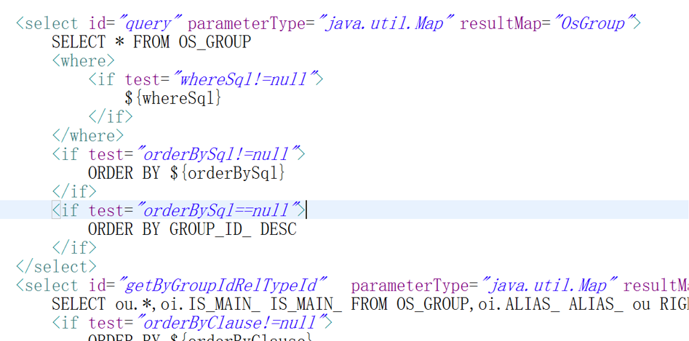

* JDBC编写方式

一般建议在对应的类里注入JdbcTemplate操作类，以实现有效的数据访问。

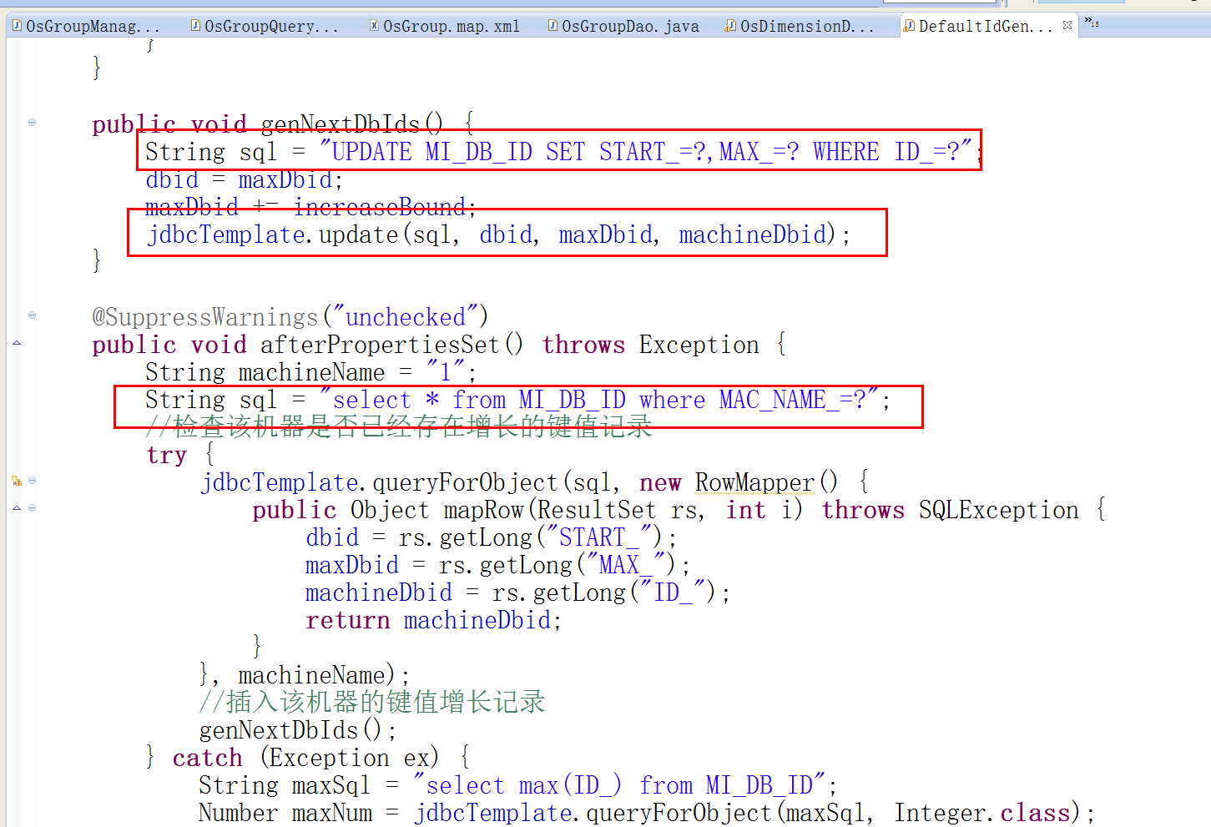

## Service业务服务层

业务服务层目标是为了实现单元的逻辑计算而提供的一层，开发人员需要根据功能模块实现不同的业务处理，并且提供给业务控制层，可以简单理解为数据的业务处理，如购物车的订单价格的计算，可以在这层购物车模块服务类中提供一个计算的方法 ，该层同时负责数据库的事务控制管理。

开发人员基于模块上开发该业务服务层类，并且继承以下类即可：

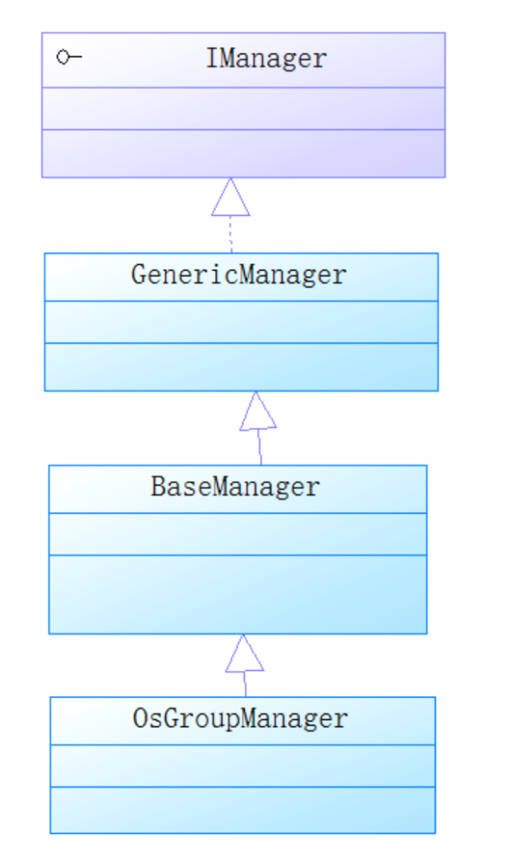

OsGroupManager的代码格式如下所示：

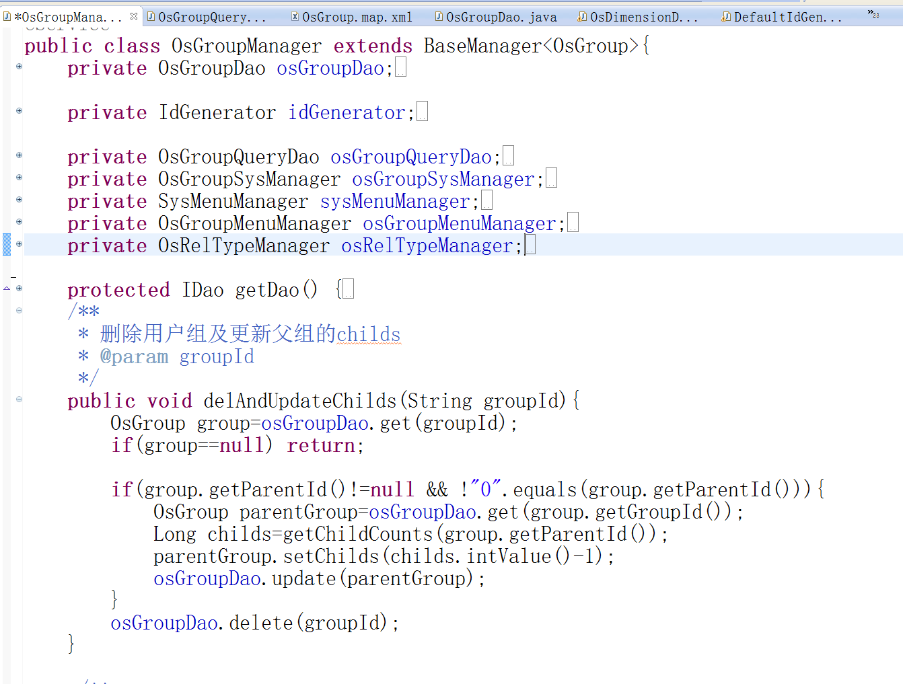

其事务的配置请参考resources/config/spring-base.xml，同时需要在spring-packages中加上自己的模块包扫描，以使得spring可以识别带有@Service的Manager业务管理实例。

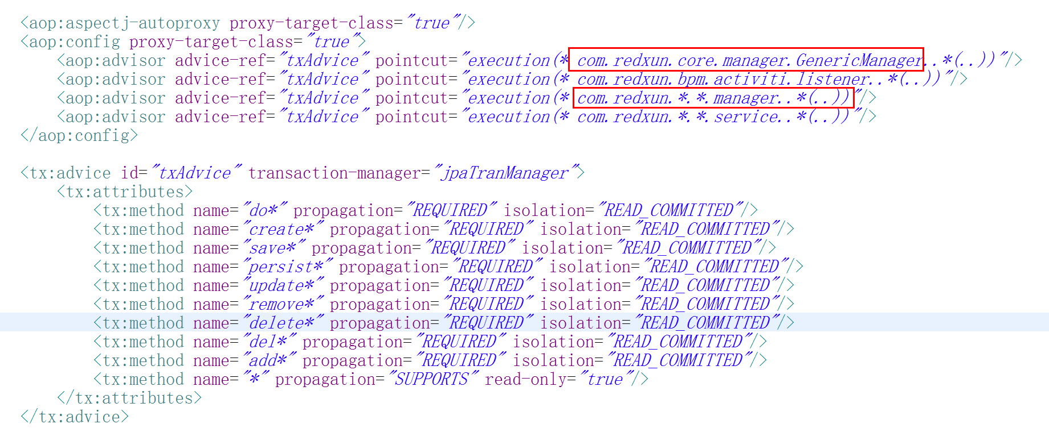

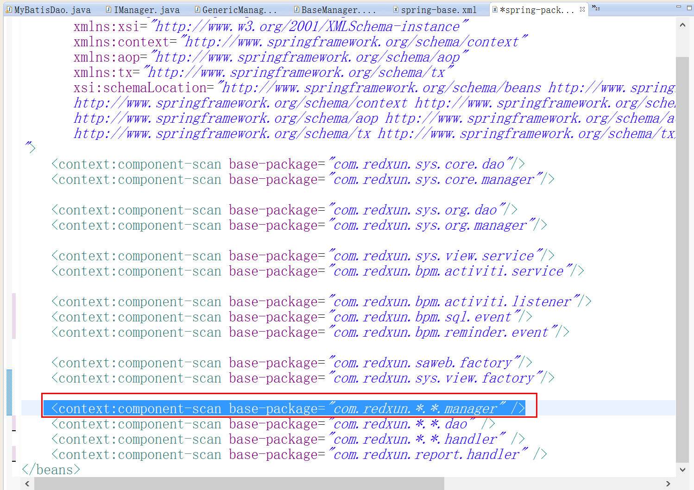

## Controller控制层

控制层主要是负责视图层的数据获取，并且决定其数据的展示方式，一般是通过Manager来获取数据，然后把数据传递给视图层。由于本层采用了Spring Mvc的技术框架，所以其业务的管理模式及实现继承方式如下：

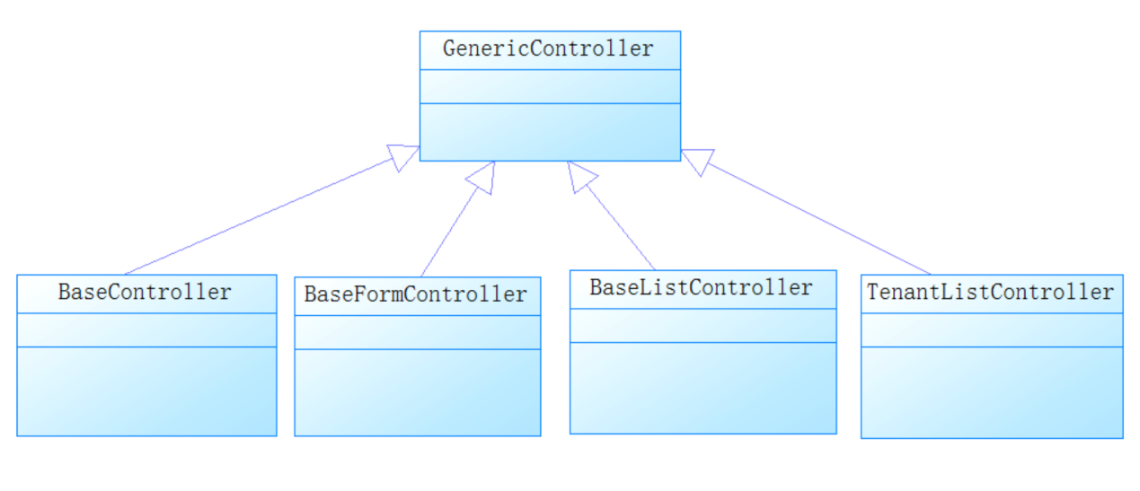

* GenericController：通用的控制器
* BaseController： 基础的控制器类
* BaseFormController: 基础的表单数据处理控制类
* BaseListController：基础的列表数据处理控制类
* TenantListController：基础的租户数据列表控制类

## View视图层

也理解为视图数据的展示层，一般为JSP+JSTL，也可以使用Freemark模块作为视图层，手机层的数据展示甚至可以为原生APP或H5的数据展示。以下为介绍JSP的URL处理方式：

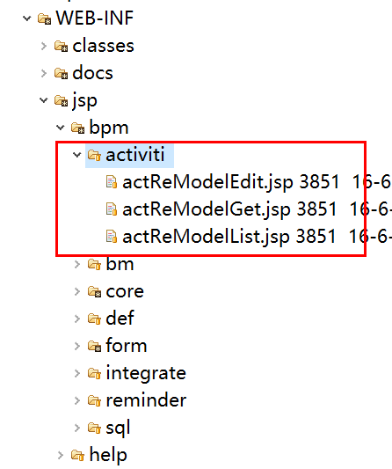

在系统中视图配置，这个配置在 config/spring -mvc. xml 中。

<bean id="viewResolver" class="org.springframework.web.servlet.view.InternalResourceViewResolver">

<property name="redirectHttp10Compatible" value="false" />

<property name="viewClass" value="org.springframework.web.servlet.view.JstlView" />

<property name="contentType" value="text/html;charset=UTF-8" />

<property name="prefix" value="/WEB-INF/jsp/" />

<property name="suffix" value="" />

</bean>

上图表示视图的文件放在/WEB-INF/jsp/目录下面。

访问扩展名配置：

我们系统中访问页面都是使用.do作为扩展名进行访问这个是在web.xml文件中做的配置。

<servlet>

<servlet-name>springMvc</servlet-name>

<servlet-class>com.redxun.saweb.servlet.SpringMvcServlet</servlet-class>

<init-param>

<param-name>contextConfigLocation</param-name>

<param-value>classpath:config/spring-mvc.xml</param-value>

</init-param>

</servlet>

<servlet-mapping>

<servlet-name>springMvc</servlet-name>

<url-pattern>*.do</url-pattern>

</servlet-mapping>

在我们的系统中一般是一个表对应三个视图，其中有固定的命名规则。

分别是列表视图，明细视图，编辑视图。

**URL访问地址规则：**

URL规则: 子系统/子模块/对应的表类/对应的方法 +”.do”

视图规则：子系统/子模块/对应的表 +控制器方法名（首字母大写） +“.jsp”。

# 代码辅助工具

## 代码生成器原理说明1

代码生成器是为了加快项目开发而提供的辅助开发工具，它可以基于平台的架构以及业务功能表来生成对应的业务基础类、逻辑代码、页面、资源文件、配置等，通过修改模板，可以生成我们想要的代码方式。其原理图如下所示：



代码生成器主要解决如下问题：

1. 生成代码的文件名
2. 生成代码的内容
3. 生成代码的目录

通过生成对应的代码至项目工程，可加速代码的开发，减少开发人员大量的基础代码的编写时间，从而节省开发时间，让开发人员更多关注逻辑代码的开发。

## 代码生成器使用步骤

1. 设计表

根据业务来设计好物理表，如WL_OBJ_RECEIVE表及编写好物理表的字段注释

1. 修改codegen的数据库连接信息及代码生成的基础配置，在generator.properties文件中修改如下配置：

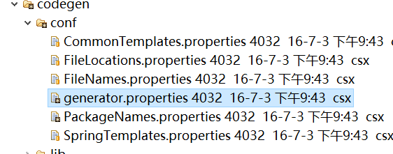

javaOutputLocation=../../

代码的生成目录，一般不需要修改

systemPackage=wuliu

子系统目录模块

dbUserid=root

//数据库用户

dbPasswd=123456

//数据库密码

dbSchema=jsaas0820

//数据库名

jdbcDriver=com.mysql.jdbc.Driver

//数据库驱动

dbUrl=jdbc:mysql://localhost:3306/jsaas0820

//数据库连接地址

1. 配置代码生成至的子包名

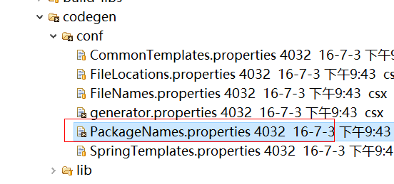

增加如下配置：

WL_OBJ_RECEIVE =core

1. 指定生成的表名

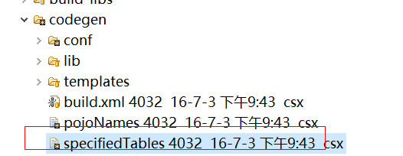

配置如下：

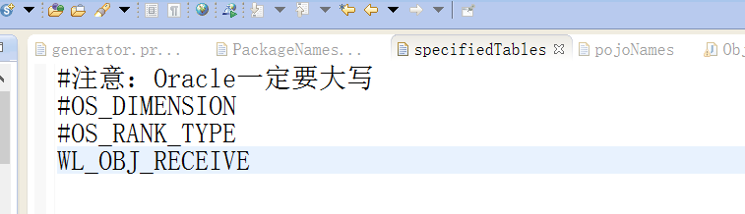

1. 配置表名对应的类名

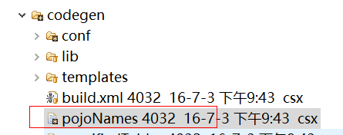

配置如下：

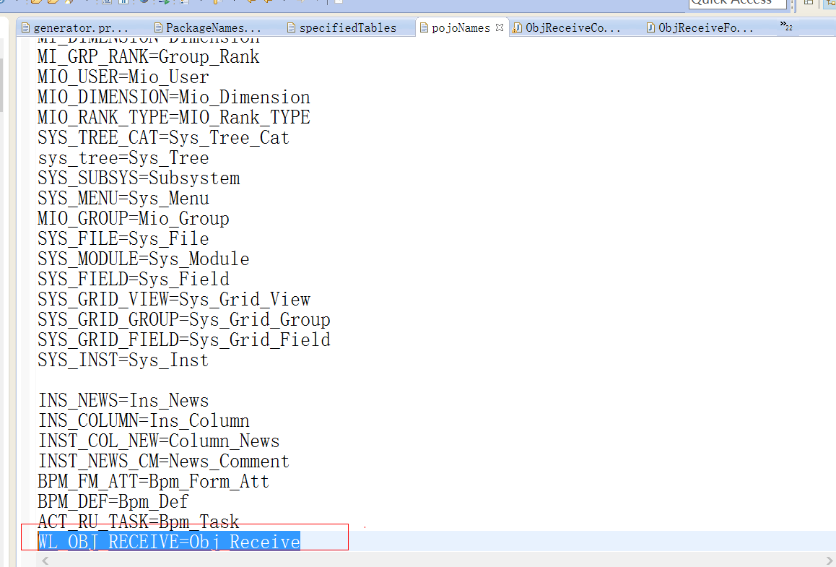

其生成的类名则为ObjReceive，注意：后面下划线[_]的用法。

1. 打开ANT视图

Eclipse工具菜单【window】🡪Show View🡪Other

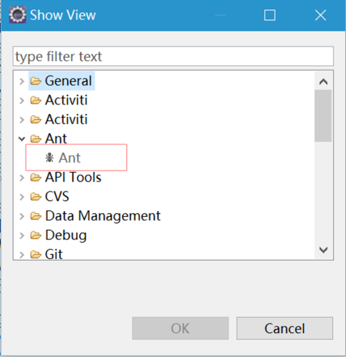

1. 在ant视图中添加codegen的build.xml文件
2. 双击以下执行geneartor任务，这时控制台显示正常生成文件。

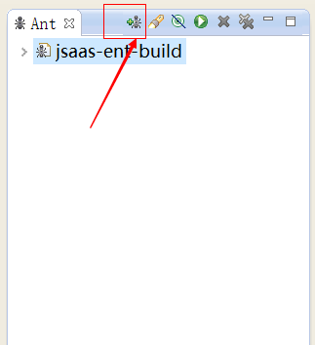

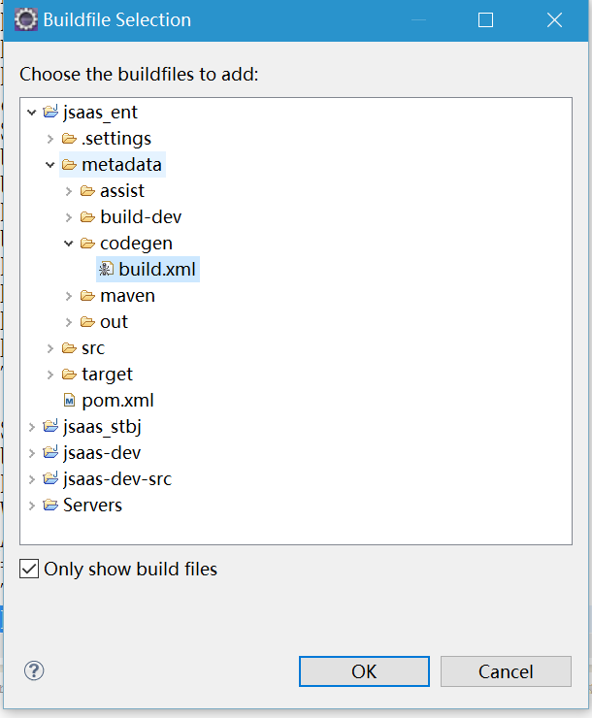

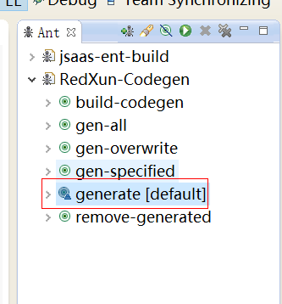

1. 查看生成的文件，如下：

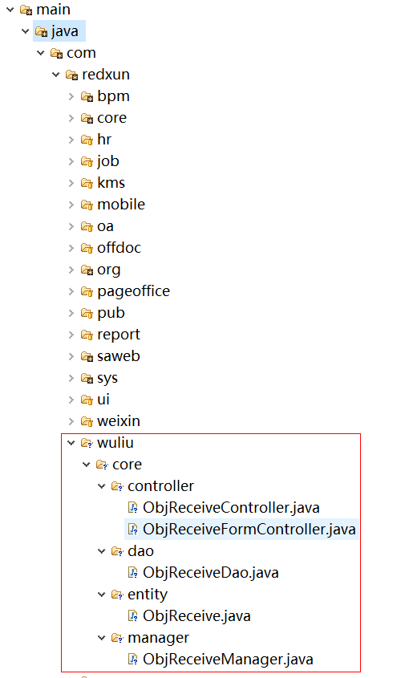

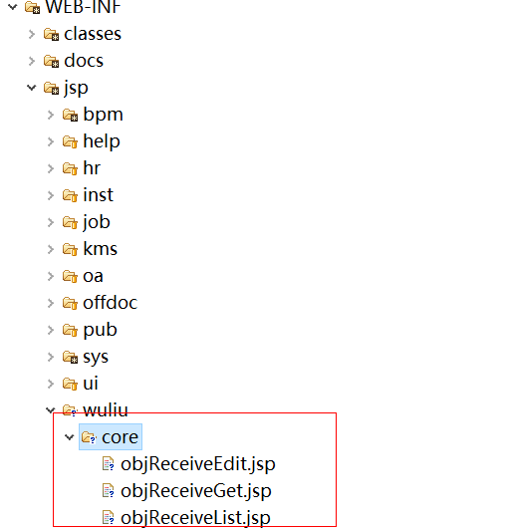

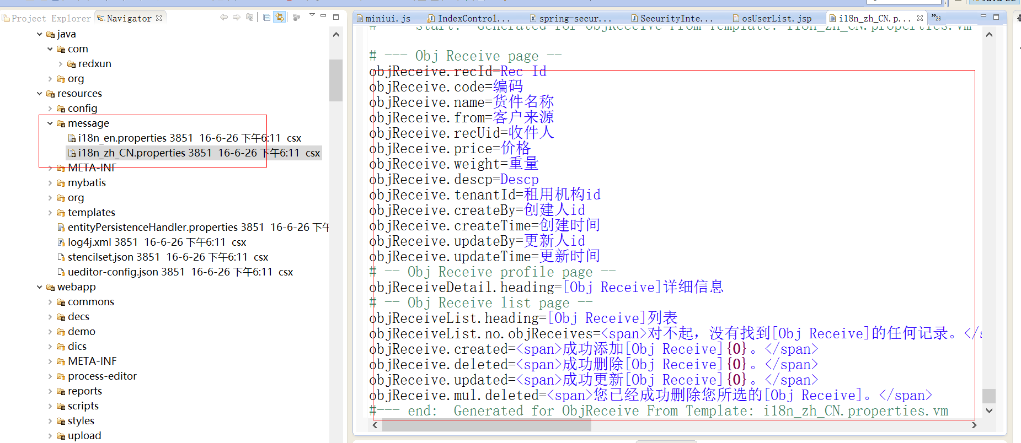

刷新工程项目执行即可。

# 组织架构管理

## 组织管理的概念说明

### 机构类型

平台支持多中不同类型的机构使用，并且进行不同机构类型的权限授权。如，除了平台的使用机构 ，也可以用外部的合作机构使用。如可开放功能给零售机构使用。

### 机构管理

平台的使用机构，包括两块：

* 平台系统中的运维机构

JSAAS是一个多机构的应用，即其下的所有业务可以开放给不同的机构使用，每个机构有独立的组织架构，业务功能的数据物理隔离，像是一套独立的业务管理系统。当为多个机构使用时，平台有一个独立的业务管理机构可以管理其他租房机构的数据及权限等。

平台的使用机构，若平台定为给某一公司使用的单独业务，其可认为该平台是一个单一的机构应用。

* 平台的租户机构。

平台的使用机构， 不同运维机构，平台上的一些功能配置是不对使用机构开放的，但其可以配置该公司下的一些配置业务。

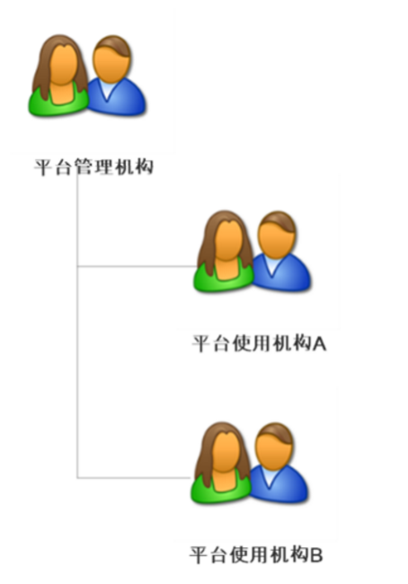

### 用户组维度管理

用户组有不同的维度管理，基于不同的维度可以进行不同的用户组管理，如A公司可以按其业务需求，把用户组划分为角色、行政、项目、销售等，如下：

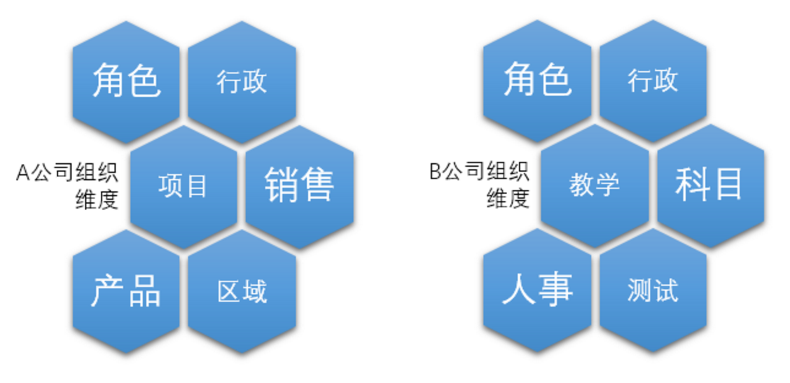

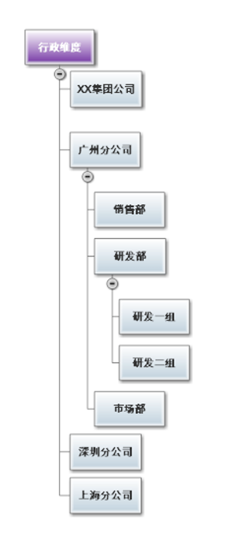

### 用户组等级管理

用户组的管理有层次结构，如上图的等级结构，集团、公司、部门是不同的用户等级

### 用户组管理

理解为一组用户，每组用户下可以挂上不同的用户，平台允许在不同的维度下可以建立用户组

### 用户与组的关系管理

用户与组的存在关系，如汇报，从属、上下级等关系，平台提供自定义的管理。

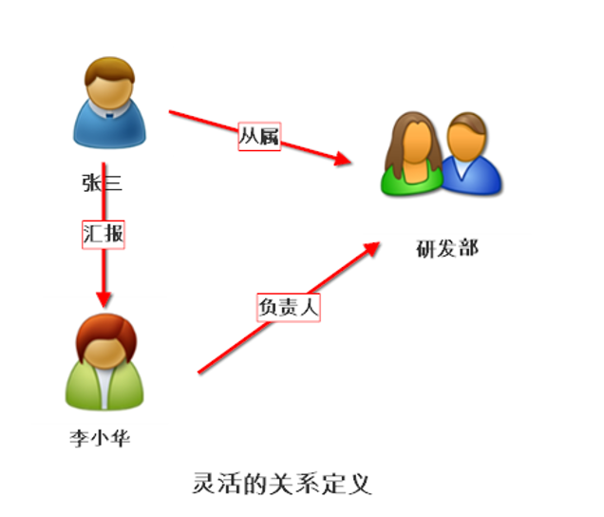

## 接口及实现

平台的组织架构实现主要功能点有：



为了兼容后续的不同系统的人员及组织架构的处理，平台提供标准化的人员接口，包括有：

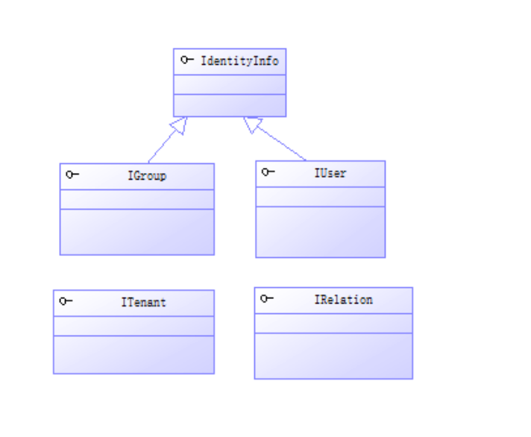

平台提供IdentityInfo，即平台的用户实体接口，其中IGroup、IUser则继承它。

IdentityInfo在工作流模块中使用，就可以根据IGroup用户组接口，IUser为用户接口。ITenant为租户机构接口。

## 组织架构在登录访问的接口处理

平台在登录的时候，会把当前用户、所属用户组、用户所在的机构等放在上下文处理中，以支持后续的业务处理。

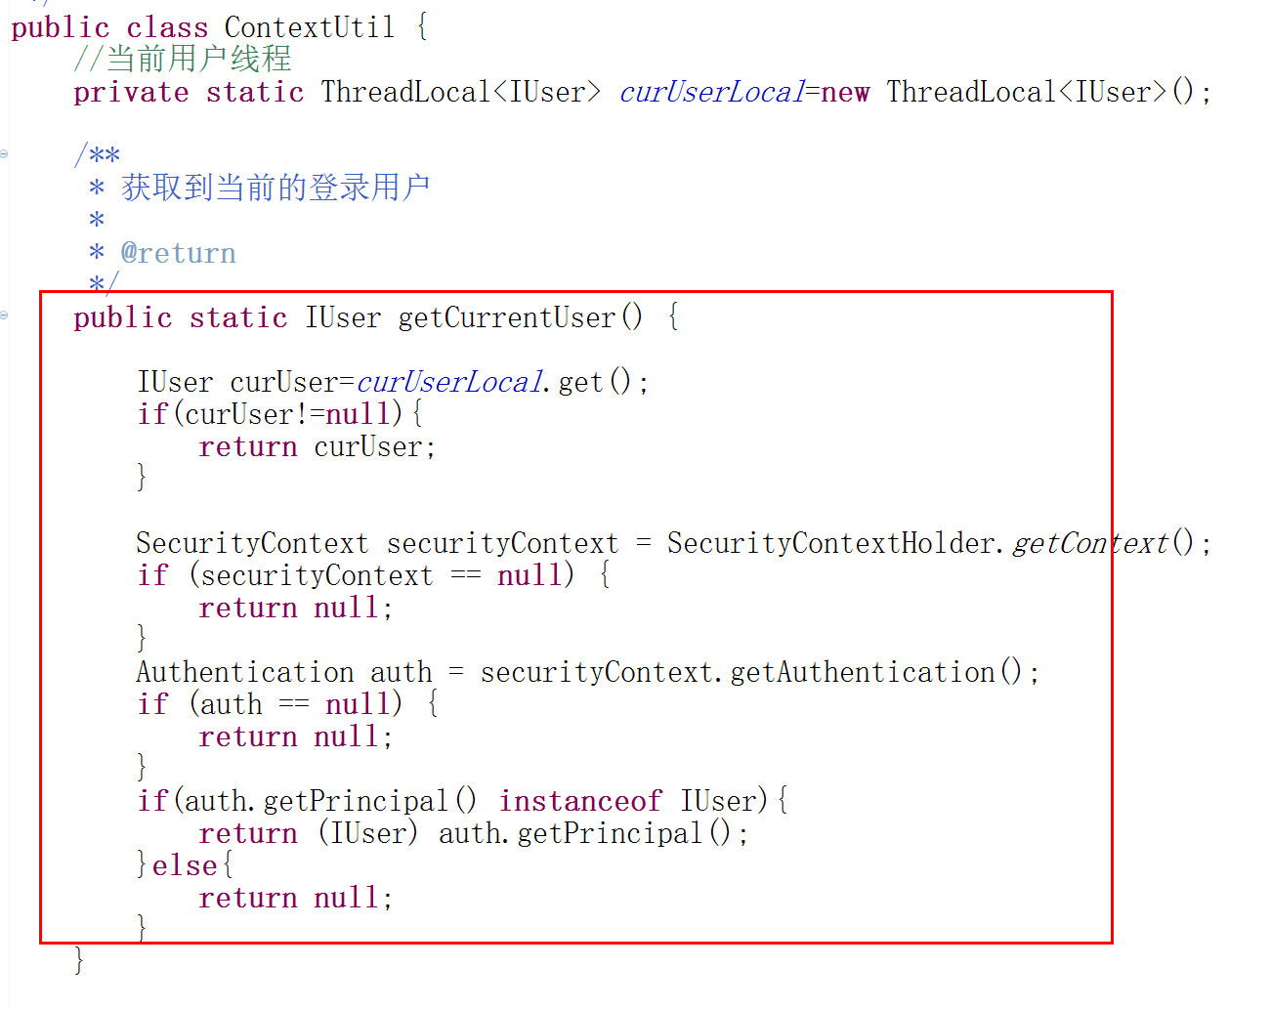

## 表结构设计

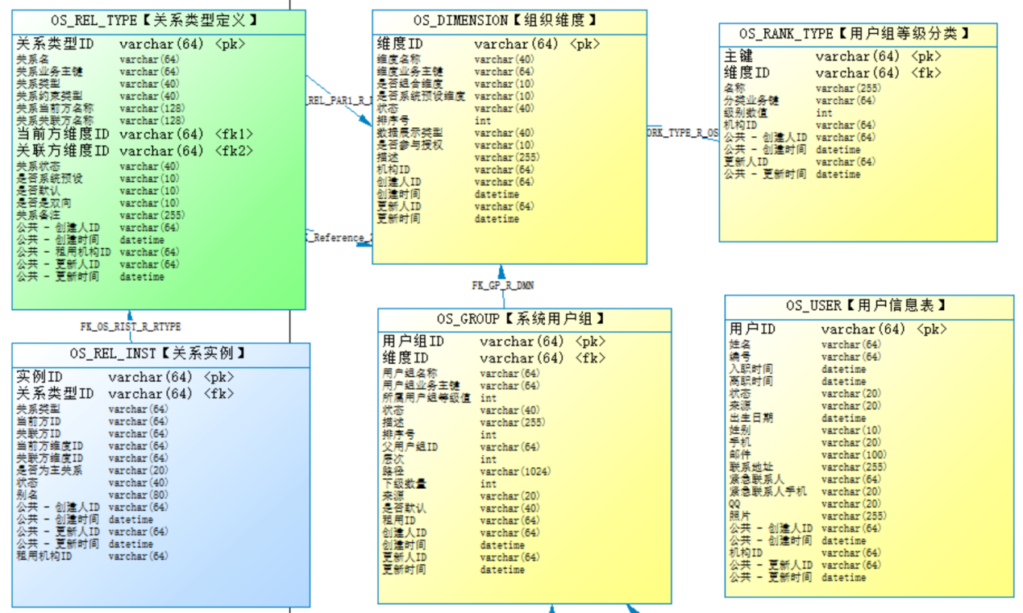

【表说明】

* OS_DIMENSION组织维度表
* OS_RANK_TYPE用户组等级分类表
* OS_GROUP用户组表
* OS_USER用户信息表
* OS_REL_TYPE关系类型定义表：定义用户与组的关系，包括用户之间的关系、用户组的关系，用户与组关系。
* OS_REL_INST 关系实例表：定义用户及组的所有关系的实例配置，如张三属于研发部的，张三的下属是李四。

## 实现的代码包

基于以上表的实现，其采用代码生成器，并且最终生成以下的多层代码结构，如下所示：

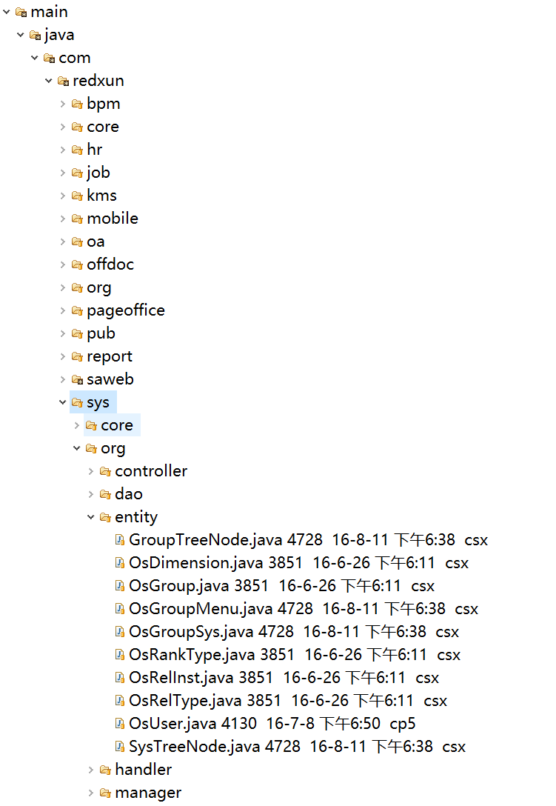

其页面的配置及实现如下所示：

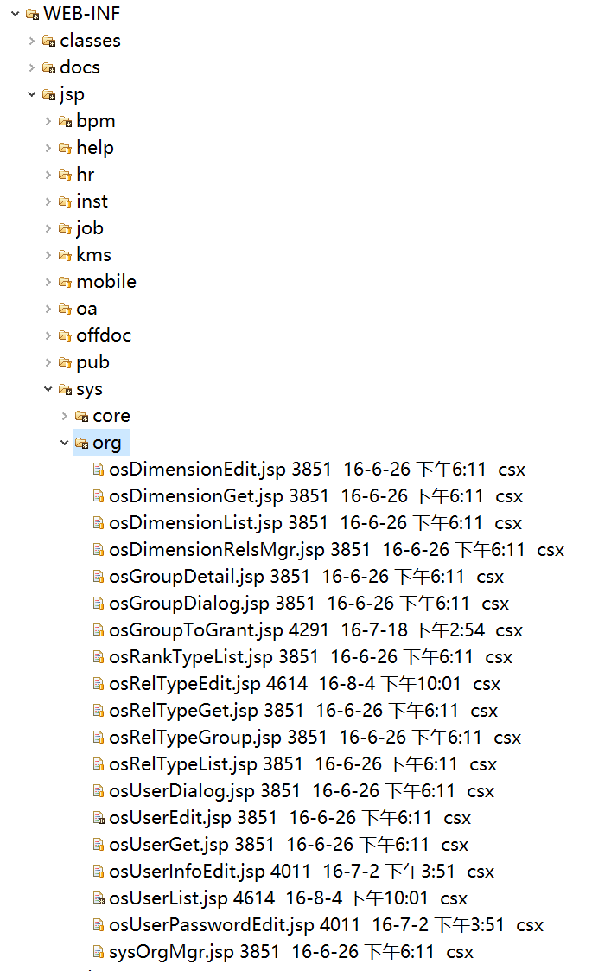

## 关系的定义

平台把组织架构及人员的管理划分为两种实体，一是用户组，一是用户。我们通过用户组与用户的相互关系的定义可以实现灵活的人员查找。

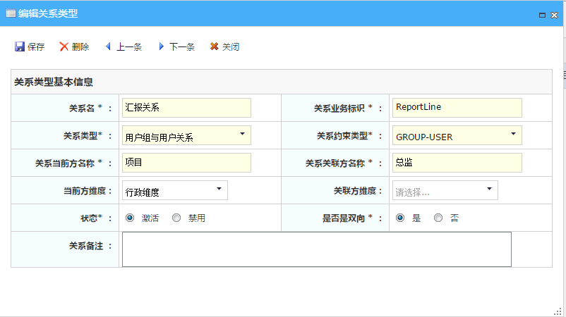

【说明】

若定义用户组与用户的关系，当前维度选择用户组所在的维度，关联方维度不用选择。

其可以定义以下的关系：

* 用户与用户的关系：如用户间的上下级关系，汇报关系
* 用户组与用户的关系：如从属关系，负责人关系
* 用户组与用户组的关系：如部门的职务关系（岗位）



## 用户组与用的关系管理

平台提供用户与组的关系管理，在平台是通过以下界面进行维护管理的：

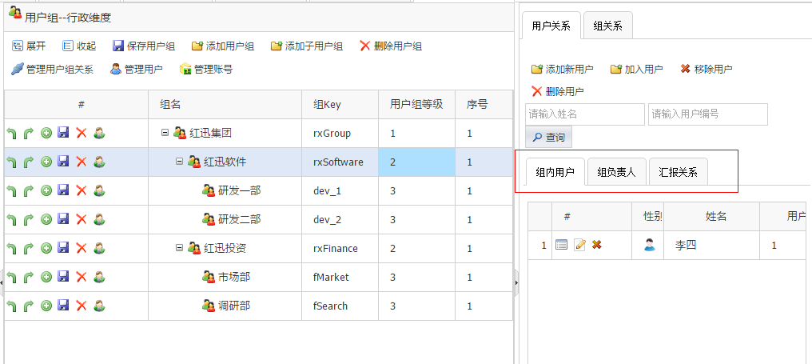

其中组内用户、组负责人为平台的默认关系，其作用为：

* 组内用户：

组内用户表示为某个用户挂在某个部门下，平台允许一个用户挂在多个部门下，但只有一个主部门。

* 组负责人：

这是用户在某个用户组的另一种关系，可以理解为如部门的负责人的这种关系。

## 用户间的关系管理

直接定义用户与用户的关系，当知道一个人，通过这个关系，即可以找到与该用户有该关系的其他用户。如我们若定义了张三的上级为李四，即通过张三，就可以找到其上级李四。如下，我们先定义这个用户与用户的上下级关系，如：

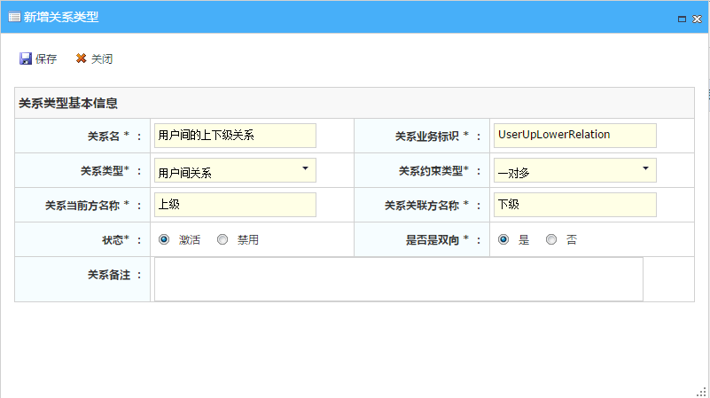

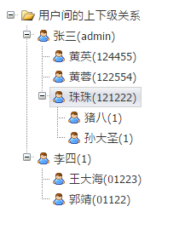

其数据存储于以下OS_REL_INST表中，如下格式：

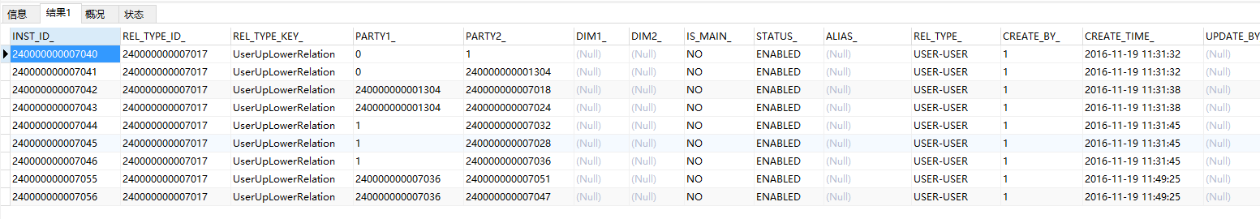

## 用户组间的关系管理

在公司组织架构的管理中，人员会分在不同的用户组下，如一个人既是项目经理的角色，又是某个特定项目的负责人，而在平台管理中，我们经常需要通过特定的项目来找到特定角色的人员时，这时可以通过定义用户组与用户组的关系来维护这种关系。如下图所示：

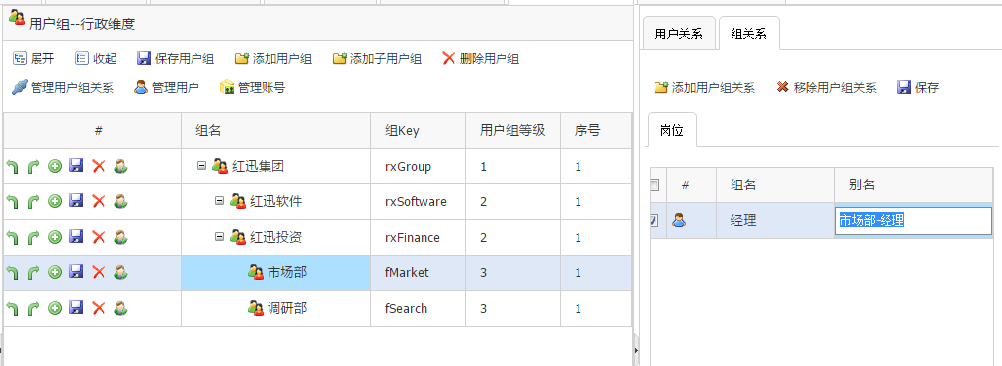

该两个用户组关系下的用户管理如下:

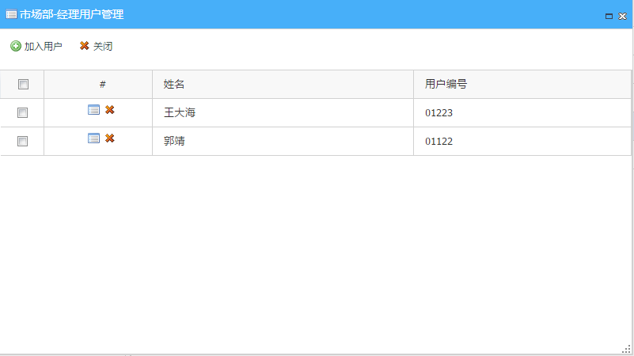

# 安全访问控制管理

## 概述

系统安全权限管理，一般指根据系统设置的安全规则或者安全策略，用户可以访问而且只能访问自己被授权的资源。资源包括访问的页面，访问的数据等，这在传统的应用系统中比较常见。JSAAS平台基于Saas系统架构的处理模型， JSaaS平台不单是一款私有云的应用管理平台，更是一款可扩展开发的，适合于二次开发的租用的应用开发平台，如适合集团下有多个子公司多个子应用的开发。同时用于一个单位上使用，相当于只有一个租户的SaaS应用。其安全的管理涉及到不同的权限数据及安全配置管理。

## Spring Security安全管理扩展点

JSAAS平台使用了Spring Security的安全权限管理方式，Spring Security 是成熟的安全管理框架，大量应用于不同的系统中，其权限管理原理很简单，就是通过一组filter进行访问地址的拦截，通过判断用户的身份及其允许访问的权限，然后授权是否允许访问其下的资源。资源包括页面、逻辑代码中方法等

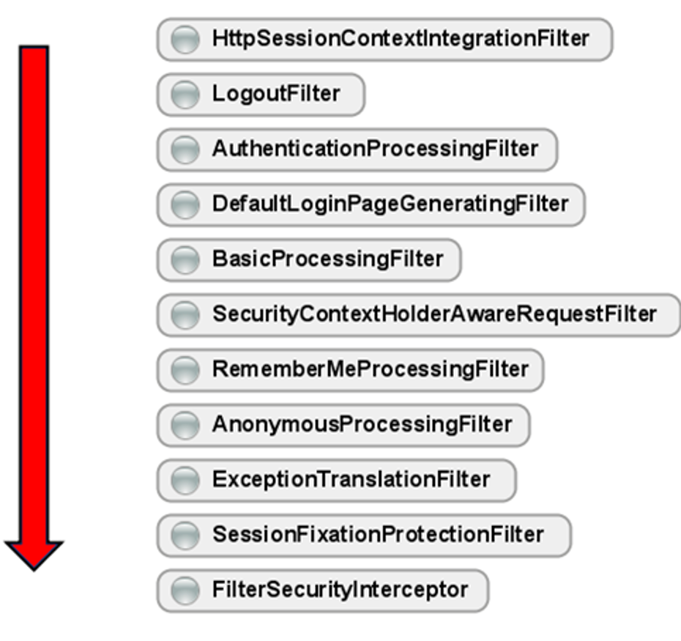

这些不同的Filter作用，请参考以下访问地址：

<http://blog.163.com/yf_198407/blog/static/5138541120114272476265/>

任何一个平台的数据访问都是需要授权的，授权只需要管理好两点，一是登录，另一个是授权访问需要的内容。Spring Security实现这两点非常容易，它已经提供了对应的接口及拦截点。

目前市面上大部分的平台都是基于角色控制访问的，因此，我们JSaaS平台也是采用该办法，通过对角色或用户组进行授权，然后再把角色或用户组授权给用户即可，其原理图如下所示：

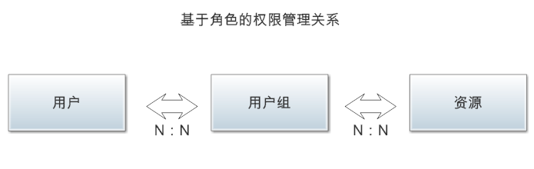

【说明】用户组包括的概念可以很广，如角色、部门、岗位、临时用户组等。我们在系统中只需要授权给用户组可访问哪一些资源，然后再把对应的用户组授权给对应的用户即可。为了后续以后平台对接其他用户的组织架构管理，我们对用户再进行一层隔离，即通过登录账号来实现登录的身份认证，而登录账号只需要通过关联用户即可。

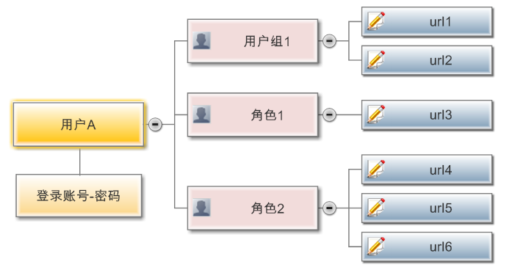

【用户、用户组、资源之间的关系】

## 登录--身份认证

### 登录认证配置

平台上有登录权限的实体我们称之为用户账号，也称之为身份认证，Security只需要实现UserDetails接口即可，登录的时候调用一下Security的安全认证接口即可，在spring-security.xml中增加如下配置：

【配置】

<security:authentication-manager alias="authenticationManager">

<security:authentication-provider user-service-ref="userDetailsProvider" />

</security:authentication-manager>

<bean id="userDetailsProvider" class="com.redxun.saweb.security.provider.UserDetailsProvider" />

【说明】

UsesrDetailsProvider只需要实现UserDetailsService的loadByUsername(String username)方法即可，登录的实体实现UserDetails的方法即可。用户组实现GrantedAuthority接口即可。

用户有哪一些权限，其Spring Security是通过哪一组用户来查找其用户权限的，其是通过如下配置扩展来实现。

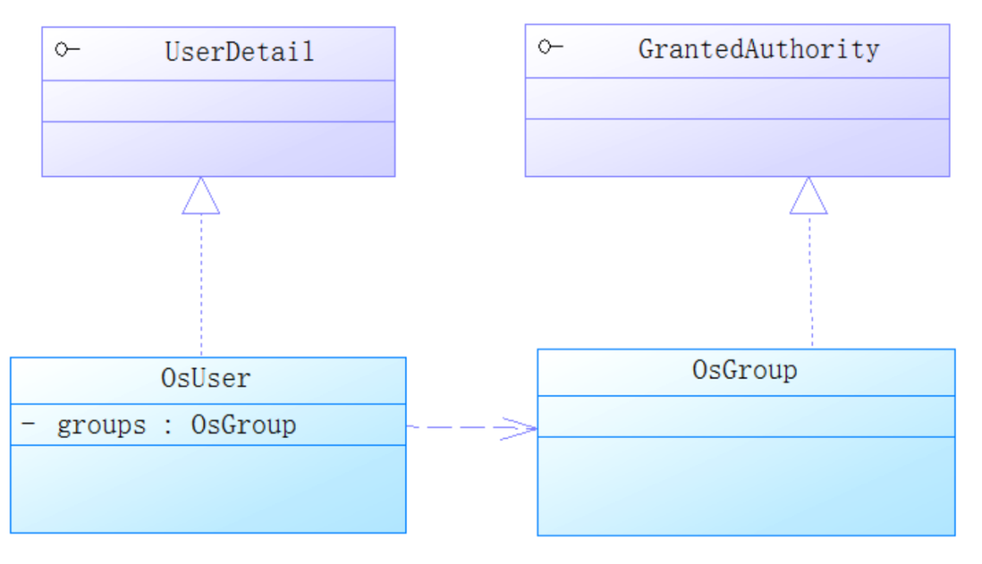

### 登录入口的实现

尽管Spring Security提供了登录的实现Filter，我们也可以用它默认的实现，但为了我们平台的后续的更多扩展及灵活性，我们决定提供自定义的登录方式。这需要平台在登录后， 通知Spring Security框架，即设置该框架需要的一些参数数据，以使得其后续可以通过对应的Filter访问到需要的资源。以下为我们的LoginController的实现方式：

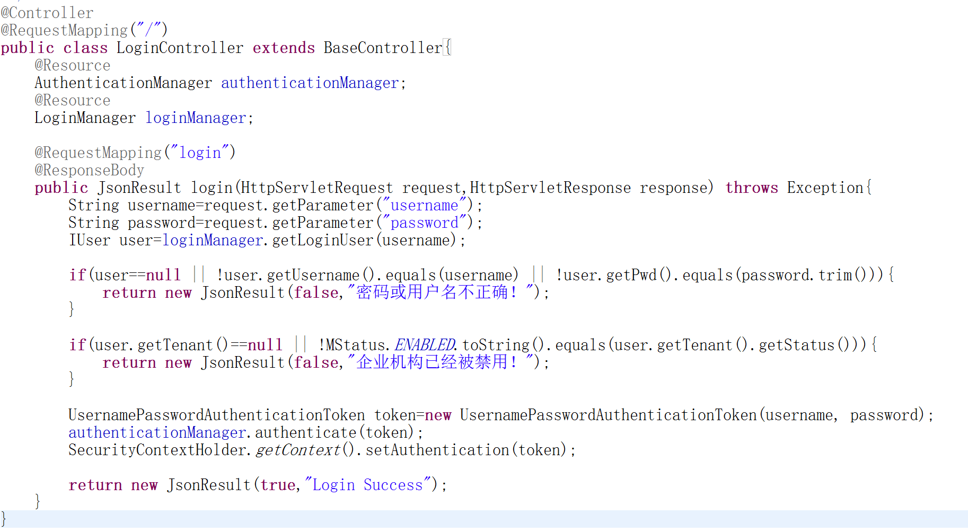

【说明】

以上特别说明一下,是登录的时候，进行了用户所在的账号的检查，以决定是否允许用户进入平台，当检查用户存在，并且密码也正确，然后产生一个带用户或及密码的令牌给Spring Security框架，让它通过后续的登录验证，否则后面的其他拦截器还是会进行拦截不允许用户访问。

## 资源访问控制

### 系统资源存储展示方式

平台上展示出来的页面、数据、按钮、后台允许访问的业务逻辑我们统一称之为系统资源，这些系统资源我们需要进行授权访问，以保证系统的安全性。那么我们如何来管理这些资源，这就需要我们进行系统的资源访问控制的设计。

平台上采用Spring MVC作为前端的控制框架， 前端借用MiniUI来进行展示，因此，我们系统上的各种资源均可以用URL来表示，如下所示：

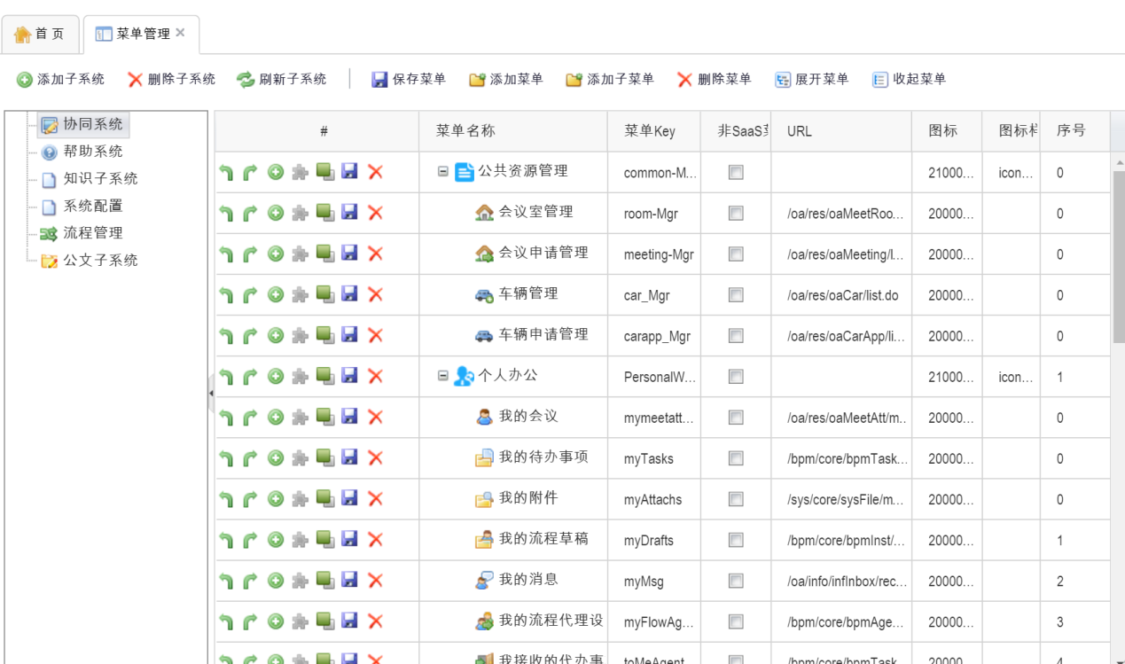

这些菜单下若有对应具体的功能及数据时，即带有具体的URL，这些URL对应的可以是具体的数据、也可以是操作按钮。以上图所示，系统中的资源包括：

* 菜单
* 按钮
* 页面或数据
* 子系统

【说明】

平台上除了具体的数据管理以外，其他的配置均可以在菜单管理中完成，包括管理机构下的非SaaS菜单以下SaaS菜单的管理。我们均把这些资源的数据存于SysMenu表中，以实现系统的资源的统一管理，同时为了兼顾系统的菜单展示模式，我们对菜单进行了树型的管理。

### 资源表结构

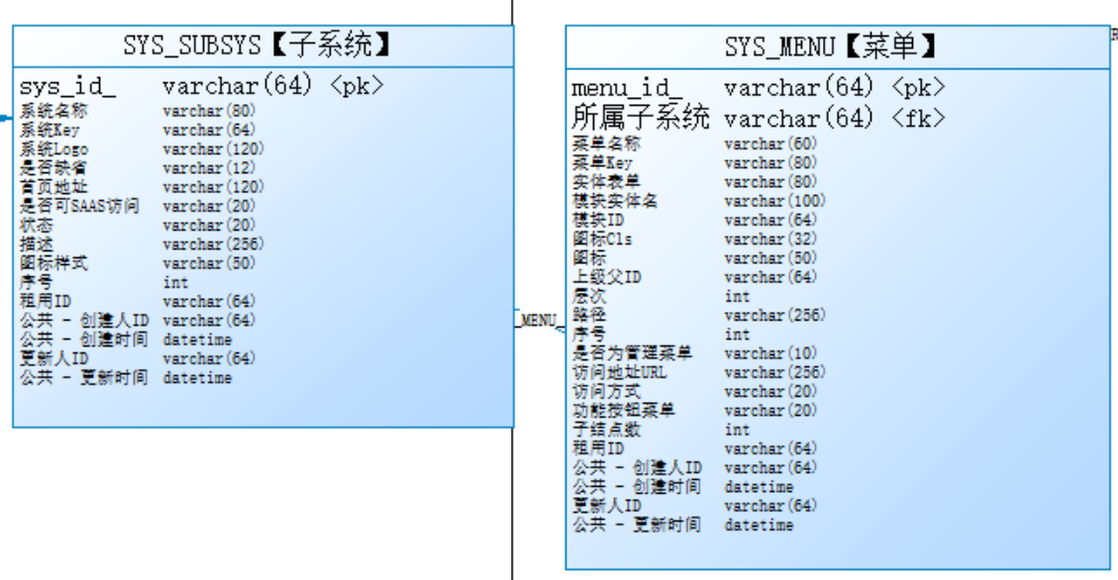

* 子系统

平台把子系统进行功能模块划分，并且参授权划分管理

* 子菜单管理

平台把菜单资源统一管理，并且挂接在子菜单下，参与平台的授权。

## 资源安全拦截实现

用户登录后，需要对用户访问的资源进行安全拦截认证，我们通过在Spring Security的Filter Chain中增加我们的Filter,如下代码中的红色部分显示，在我们的Filter中，实现以下的功能要求即可：

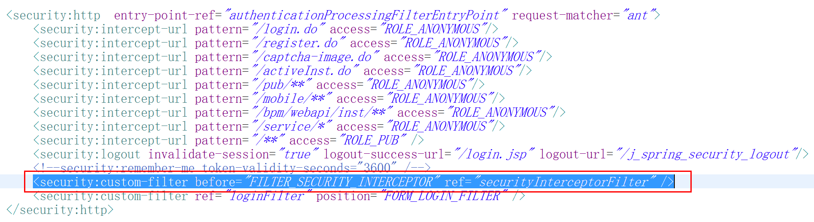

安全拦截器，其实现拦截器的过滤处理

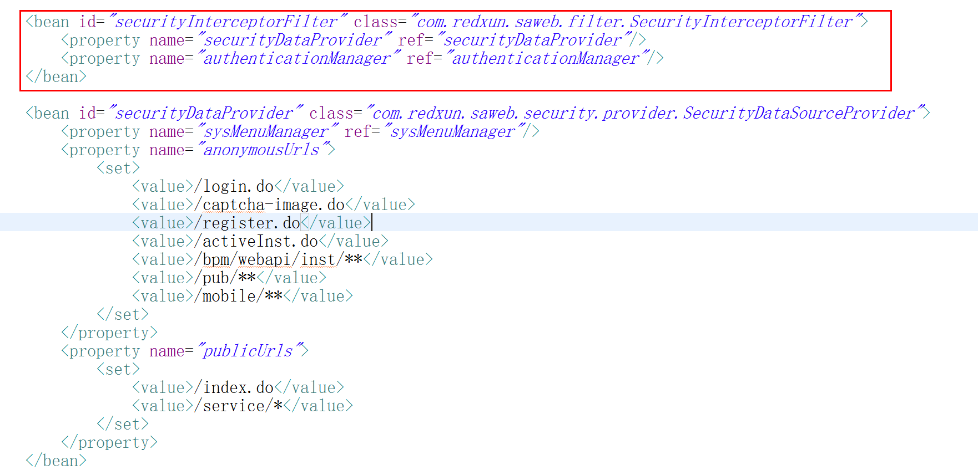

【说明】

SecurityInterceptorFilter完成以下几件重要的资源控制访问要点，用户的权限控制都包含在这个过滤器中。

* 如果用户尚未登陆，则抛出AuthenticationCredentialsNotFoundException“尚未认证异常”。
* 如果用户已登录，但是没有访问当前资源的权限，则抛出AccessDeniedException“拒绝访问异常”。
* 如果用户已登录，也具有访问当前资源的权限，则放行。

## 如何判断用户的访问资源的权限

我们需要清楚，如何通过当前登录的身份信息及拥有的用户组或角色，结合当前的访问URL，判断系统是否允许用户访问该URL。若允许，则放行，否则就抛出AccessDeniedException。

那如何通过拿到这两块信息来判断用户是否有访问资源的权限，这要求我们必须建议权限的统一数据中心，通过它来决定当前用户是否有权限访问。在此，我们在平台上建立了一个统一的数据中心，为了简化查询，我们通过HashMap来构造这个数据中心，其结构如下所示：

|  |  |
| --- | --- |
| URL | 用户组ID |
| /sys/core/subsys/list.do | 1,2,3 |
| /sys/core/subsys/del.do | 2,3,5 |
| /sys/core/subsys/save.do | 1,2,3 |
| /sys/core/sysMenu/save.do | 4,5,8,10,22 |
| /sys/core/sysMenu/del.do | 1,2 |

说明：该数据中心在Spring容器启动时进行构建，并且会进行缓存，当权限数据进行更新时，需要更新该数据中心的数据。其判断逻辑如下所示：

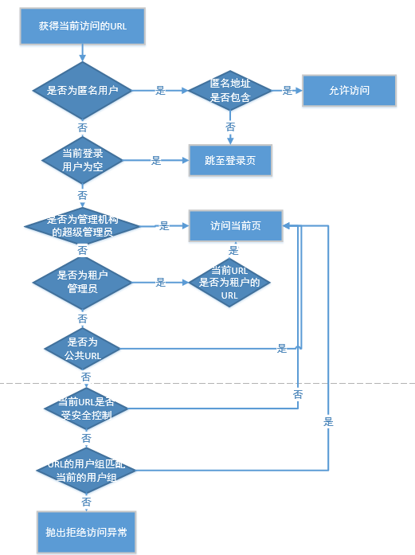

具体代码参考com.redxun.saweb.filter. SecurityInterceptorFilter的实现。



【用户安全认证过程】

## 多层的权限授权控制管理

平台机构

* 平台机构管理员
* 平台机构其他用户

租户机构

* 租户机构管理员
* 租户机构用户

# 表单管理模

## Miniui表单的概述

Miniui是一套基于JQuery中比较优秀的前端框架，本人在不少项目上用过EXTJS,EasyUI,QUI等。对于一些UI团队不怎么强的软件公司或开发团队，在项目开发过程中，没有好的UI工程师配合，开发出来的项目或产品均面临一个界面不友好，前端代码开发混乱，重构成本高，后续维护成本高等问题，这使得产品更迭一段时间就夭折情况成为普遍现象。Miniui的前端代码写得非常简洁，对开发人员要求也低，甚至者只需要能写前端Html及EL的工程师即可。它有以下优点：

1. 代码简洁
2. API丰富
3. 相对Eextjs，Js库体积更小
4. 组件丰富，可以实现各种复杂或简单的交互
5. 与其他jquery插件结合使用容易

## 如何实现Miniui在线表单的设计

### MINIUI的元素配置

在实现miniui的表单设计之前，我们先说明一下miniui的表单展示的模式：

1. 浏览器下载Mini ui的元素配置(html)
2. 加载miniui的js库及css
3. 替换原来的页面配置中的miniui的元素配置，并且生成miniui的控件对象并加载数据进行渲染。

如下代码，可渲染出以下功能：

<input id="select2" class="mini-treeselect" url="../data/listTree.txt" multiSelect="false" valueFromSelect="false"

textField="text" valueField="id" parentField="pid" value="control" allowInput="true"

showRadioButton="true" showFolderCheckBox="false"

/>

渲染后的效果：

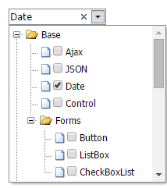

因此只需要在线设计工具类，设计及生成以上的html代码，再交给miniui进行渲染即可。

### 基于UEditor的表单设计器

目前市场上流行的富文本编辑器均都在线生成Html,如Ckeditor,Ueditor等，但效果做得比较好并且文档比较完善的是Uditor,毕竟有百度的开发人员在维护及开发。

那么如何实现在Uditor上自定义控件?以下以生成一个下拉控件为例，首先看如何生成

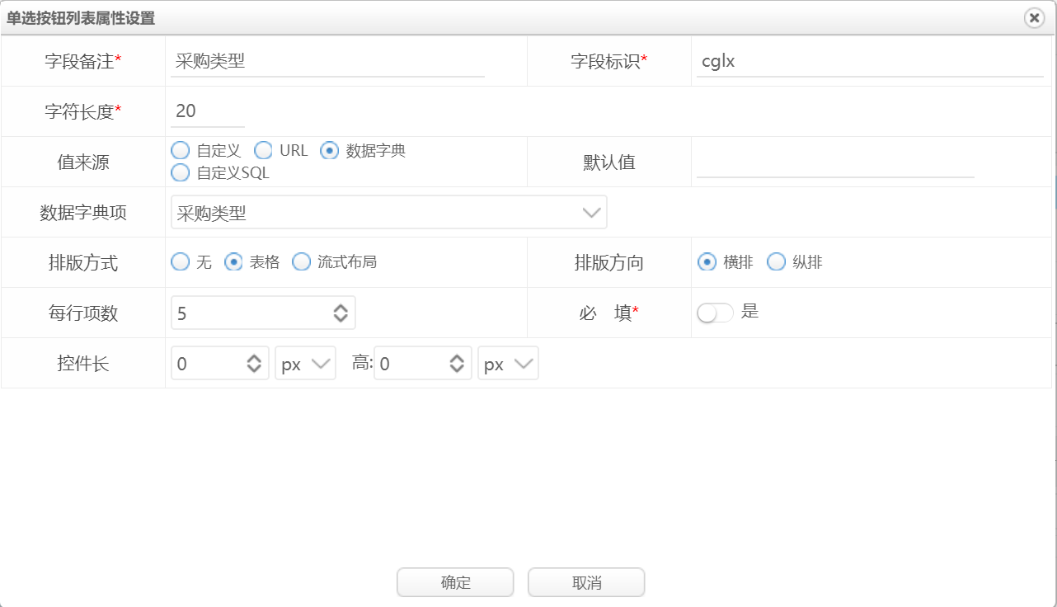



生成的Html代码：

<input name="cglx" class="mini-radiobuttonlist rxc" plugins="mini-radiobuttonlist" style="" datafield="data" label="采购类型" textname="cglx_name" length="20" from="dic" defaultvalue="" url="" url_textfield="" url_valuefield="" dickey="CONTRACT_CGLX" sql="" sql_textfield="" sql_valuefield="" repeatlayout="table" repeatdirection="horizontal" repeatitems="5" required="false" mwidth="0" wunit="px" mheight="0" hunit="px" data="" textfield="name" valuefield="key"/>

以上Input的属性就是在编辑器的属性中生成出来的，如何实现在ueditor中自定义表单控件，请参考前一篇博文，

<http://redxun.iteye.com/blog/2238211>

复杂的多种样式的表单效果实现如下：

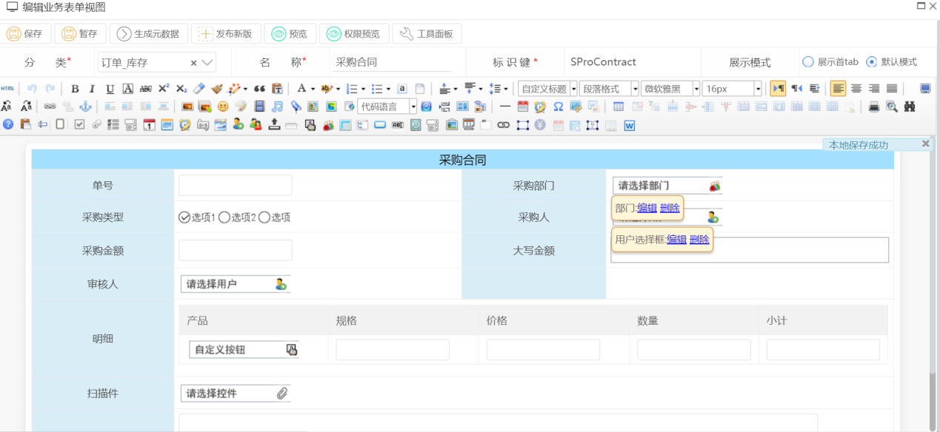

Minui渲染后的效果：

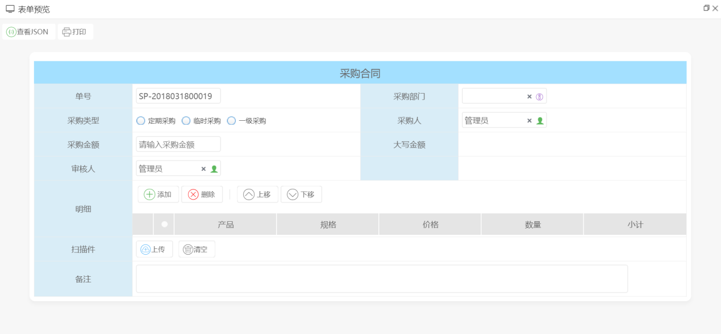

更多的其他控件，如附件上传等均可以通过类似的方式进行扩展。

## Miniui表单的数据存储

生成业务表单后，其数据存储是需要特别处理的，这在miniui中已经有好的解决办法，就是采用Json的数据存储，要求我们每个控件都需要有一个标识键，调用miniui的表单时，即可以通过form.getData()即可以拿到有效的json值。

Json的属性值可转成元数据，作为流程引擎中的变量使用，以支持后续的流程引擎表单、外部接口的调用等。

另外需要说明一下，流程在很多情况下若不需要展示的表单时，可通过Json对象映射到业务实体中，然后把该业务实体关联至流程实例中进行任务跳转即可。

## 在流程引擎中挂接的流程表单

流程引擎中需要用到的表单主要是在人工任务节点上，因此我们提出以下几点的审批配置处理:

1. 流程定义中全局表业务表单，以使得用户可以不需要每个任务设置相同的表单
2. 人工任务上可以设置单独的业务表单

业务表单主要是挂接在流程节点上，以方便展示，因此我们的表的设计如下所示：

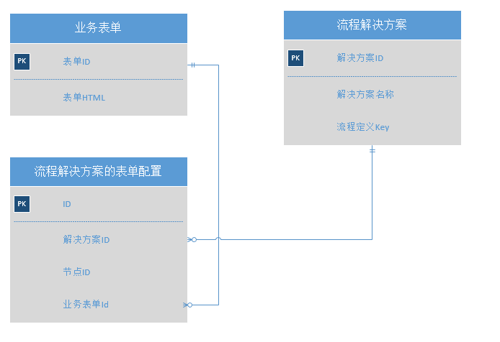

其界面配置的模式如下：

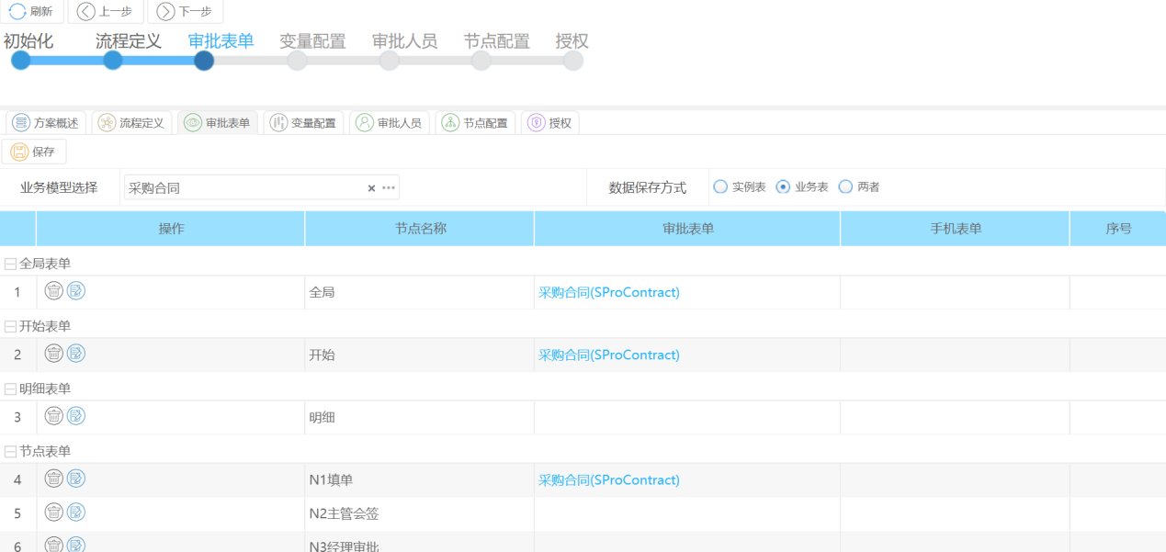

流程在启动过程中，业务表单的数据即可以作为流程变量附加至流程中运行。

如启动过程，结合流程使用的模式：

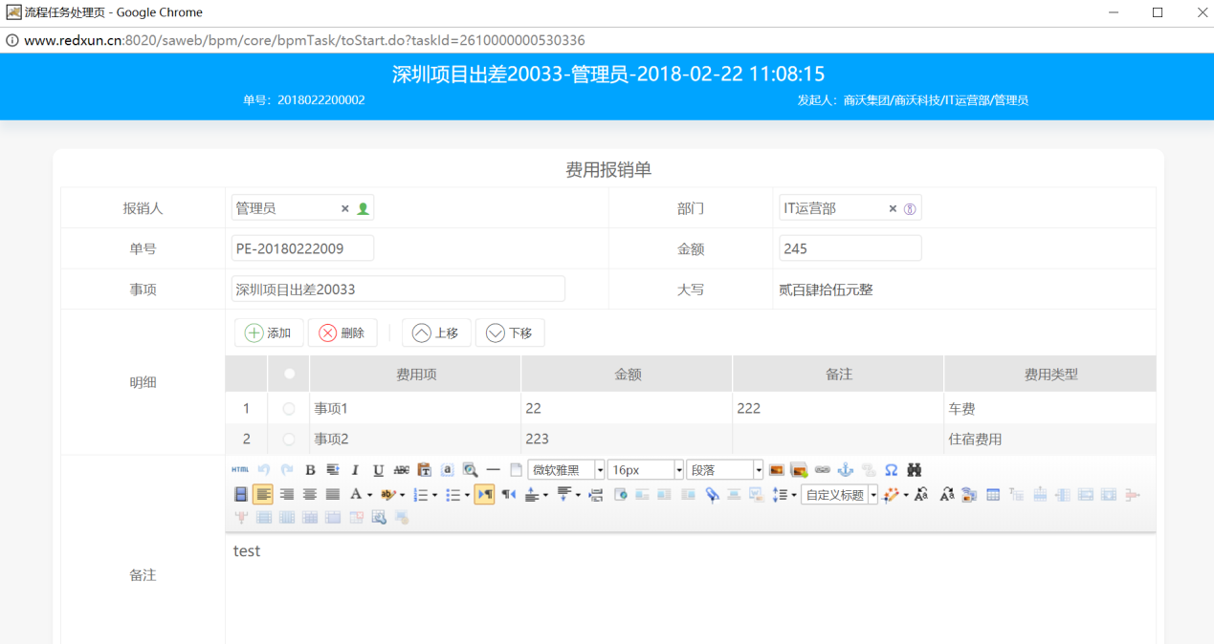

# 定时任务调度处理

Quartz是OpenSymphony开源组织在Job scheduling领域的一个开源项目，它可以与J2EE与J2SE应用程序相结合也可以单独使用。Quartz可以用来创建简单或为运行十个，百个，甚至是好几万个Jobs这样复杂的程序。Jobs可以做成标准的Java组件或 EJBs。Quartz的最新版本为Quartz 2.2.1。

## 术语

* Job

表示一个工作，要执行的具体内容。此接口中只有一个方法

void execute(JobExecutionContext context)

* JobDetail

JobDetail表示一个具体的可执行的调度程序，Job是这个可执行程调度程序所要执行的内容，另外JobDetail还包含了这个任务调度的方案和策略。

* Trigger

Trigger代表一个调度参数的配置，什么时候去调。

* Scheduler

Scheduler代表一个调度容器，一个调度容器中可以注册多个JobDetail和Trigger。当Trigger与JobDetail组合，就可以被Scheduler容器调度了

## 任务调度原理

Quartz任务调度的原理如下：

1、Scheduler是一个计划调度器容器（总部），容器里面可以盛放众多的JobDetail和Trigger，当容器启动后，里面的每个JobDetail都会根据trigger按部就班自动去执行。

2、JobDetail是一个可执行的工作，它本身可能是有状态的。

3、Trigger代表一个调度参数的配置，什么时候去调。

4、当JobDetail和Trigger在scheduler容器上注册后，形成了装配好的作业（JobDetail和Trigger所组成的一对儿），就可以伴随容器启动而调度执行了。

5、Scheduler是个容器，容器中有一个线程池，用来并行调度执行每个作业，这样可以提高容器效率。

## Quartz的扩展支持



### 平台中配置

参考resources/conf/spring-base.xml

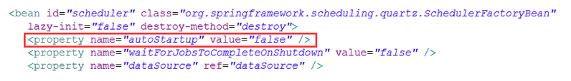

这个参数可以表示系统是否自动启动定时器。

如果设置成false，如果想定时器正常工作可以在平台中手动启动或停止该任务的调度。

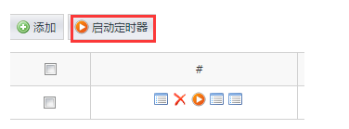

数据库配置：



这个配置在redxun.properties 文件中。

这个配置为：

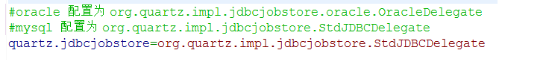

如果oracle为：

org.quartz.impl.jdbcjobstore.oracle.OracleDelegate

mysql 为:

org.quartz.impl.jdbcjobstore.StdJDBCDelegate

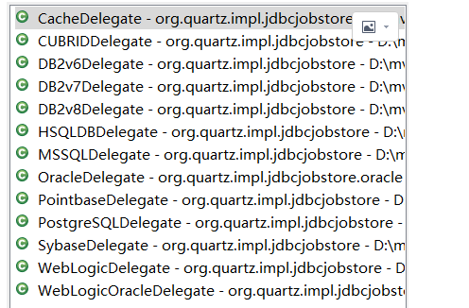

用户可以参考这个来进行具体的数据库进行配置。

### 编写JOB类

job类是定时器需要执行的具体任务，用户可以编写不同的JOB类。

用户可以在平台中继承BaseJob 或AbstractJob 实现定时任务操作,继承这个类后可以实现日志的自动写入，当然用户也可以直接继承**org.quartz.Job**实现。

不同点是：

比如一个任务定时时间是1分钟执行一次,但是这个任务执行的周期比较长,如需要2分钟。

如果使用BaseJob 来做的话他会等这个任务执行完。

如果使用AbstractJob 来做的话，到一分中后这个任务没有完成，他会在再开启一个新的线程执行这个JOB。

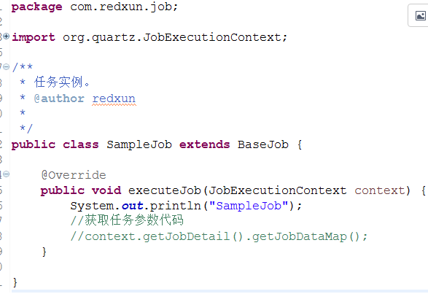

获取配置的参数方法：

context.getJobDetail().getJobDataMap();

平台中开发的job都统一放到 com.redxun.job这个目录中，命名规则使用 ***Job.java.

# 工作流管理



## 流程术语

* 流程定义

工作流程是指工作事项的活动流向顺序。工作流程包括实际工作过程中的工作环节、步骤和程序。如：在一个建设工程项目实施过程中，其管理工作、信息处理,以及设计工作、物资采购和施工都属于工作流程的一部分。而把这个过程用一种语言规则来描述出来则成为流程的定义。

* 流程实例

基于某种业务的流程定义上发起某一具体的事务，并且按该流程定义进行业务的处理步骤来执行，我们把该事项称之为该流程定义的具体的流程实例。

* 流程解决方案

该概念是由JSAAS平台上提出，即把流程定义描述的流程规则、顺序、执行的人员、审批环节调用外部的接口等完整的定义我们称之为流程解决方案。

* 流程变量

流程在执行过程中，需要通过数据来参与流程的规则运算或人员运算等，我们在其运行环境中提供的参数变量，以辅助流程在执行过程中可以满足业务运算的需要而引入的环境变量。

## 流程表单

流程表单是流程审批过程中，领导需要审批查看的流程页面，在JSAAS平台中，流程的业务表单的展示是通过表单模板（HTML）加表单数据（JSON）及权限控制来实现数据的展示，以提供给审批者进行查看以决定流程的流转。在JSAAS平台上，其流程的表单在平台中可以进行定义、权限配置、数据格式的规则定义等。

其涉及到的整体表结构如下：

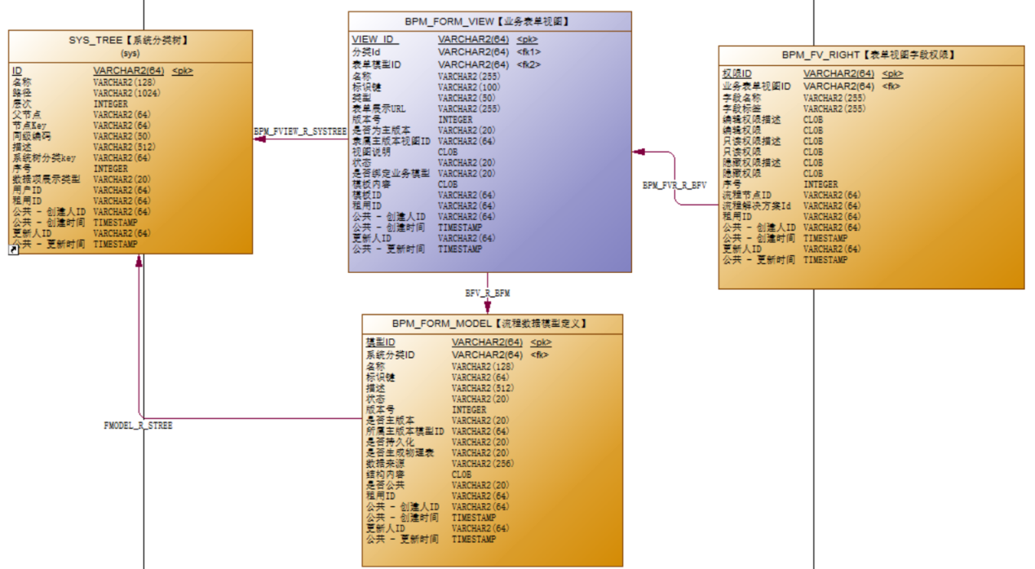

### 流程表单结构定义

表：Bpm_Form_View

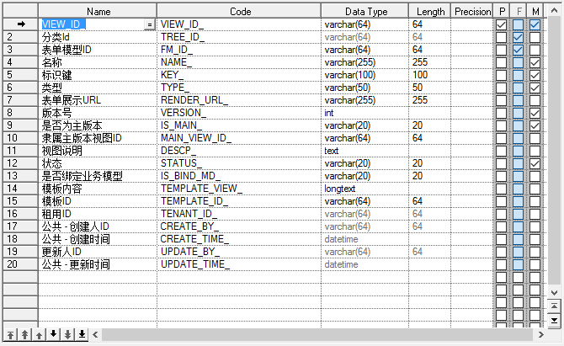

【说明】

平台目录结构支持在线设计的表单，也支持在线其他URL表单，在线的设计表单则通过平台的解析引擎进行展示，而URL表单可以引用本系统的，也可引用第三方系统的（需要实现单点登录）。表单的模板内容则存于模板的内容中，TEMPLATE_VIEW_字段中

### 表单控件展示原理



【解析顺序图说明】

说明：

1. 通过Ueditor进行表单的设计，如下所示：

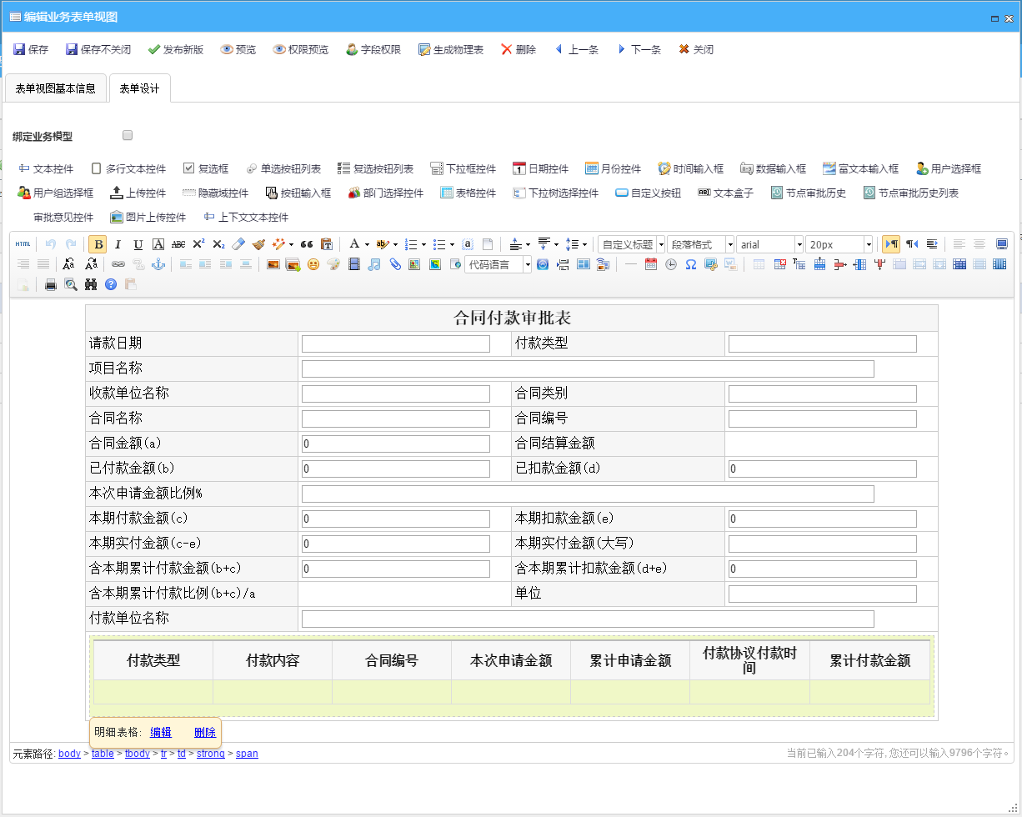

1. 生成带有miniui格式的HTML表单模板

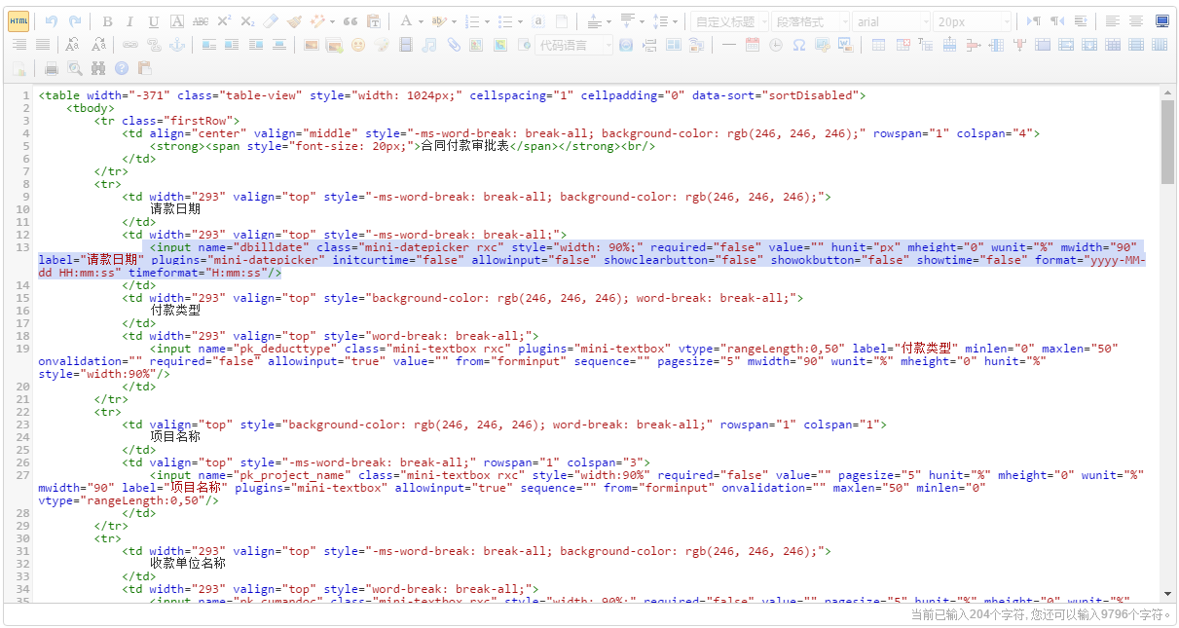

1. 前端发起请求表单展示的请求，把html模板内容发至后端，后端根据请求参数解析并且绑定其值返回至前端
2. 前端获得模板的html内容，通过自定义的控件解析与Miniui的解析实现表单的渲染显示。

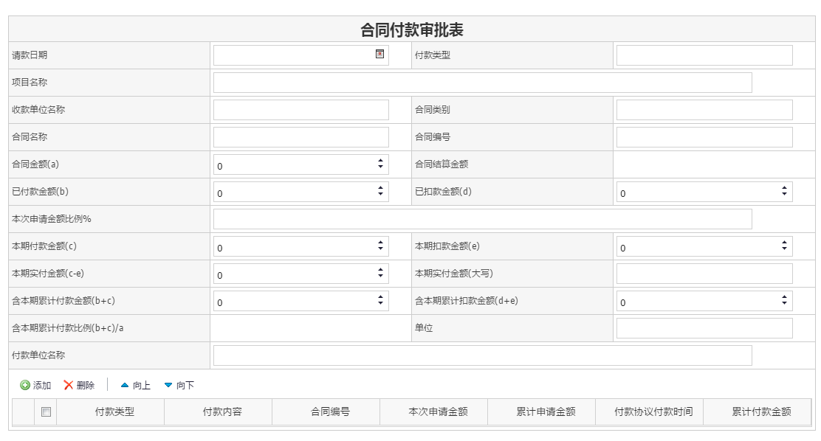

其调用的顺序图如：

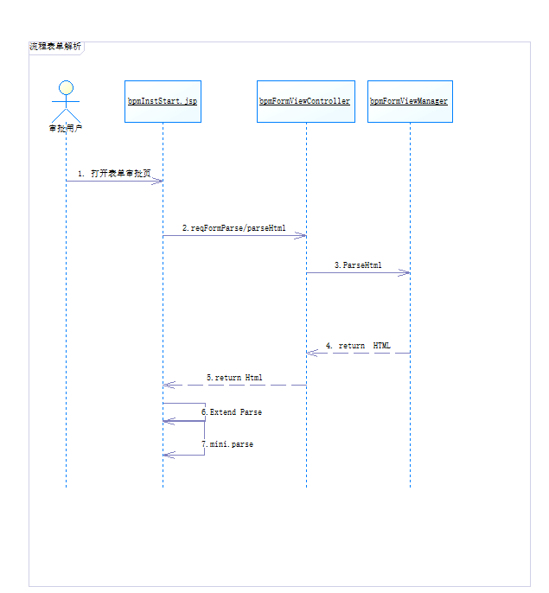

【说明】

1. 用户打开审批页或流程启动页，如bpmInstStart.jsp
2. 该页通过调用ueditor-ext.js文件中的reqFormParse方法请求后端响应表单的解析HTML，其需要传入以下主要参数实现表单的模板获取:
   * formViewId:具体表单模板的ID
   * solId：流程解决方案ID
   * taskId:流程任务ID
3. BpmFormViewController中提供响应表单的解析方法，如parseHtml，包括权限的展示过滤。
4. 前端获得html模板后，通过调用自身的扩展解析组件及mini.parse实现模板的渲染展示。

### 表单的控件自定义

#### 第一步 定义ueditor中的扩展属性控件

在ueditor的form-design目录下建立一个控件属性页面，如mini-button.jsp

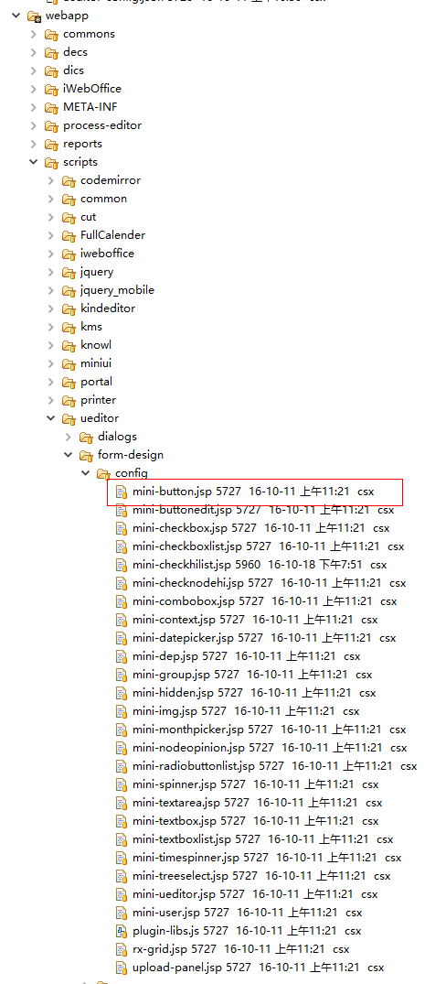

开发这个页面时注意编写以下两个事件：

Window.onload事件：

编写加载这个页面时的控件页面的值的回填及新建，当从编辑器选择“编辑”连接过来时，即需要把这个标签的属性回填至这个页面中的属性中去。当为新建控件时，即创建这个控件的引用，为后续点确定时，生成对应的html片段。如下所示：

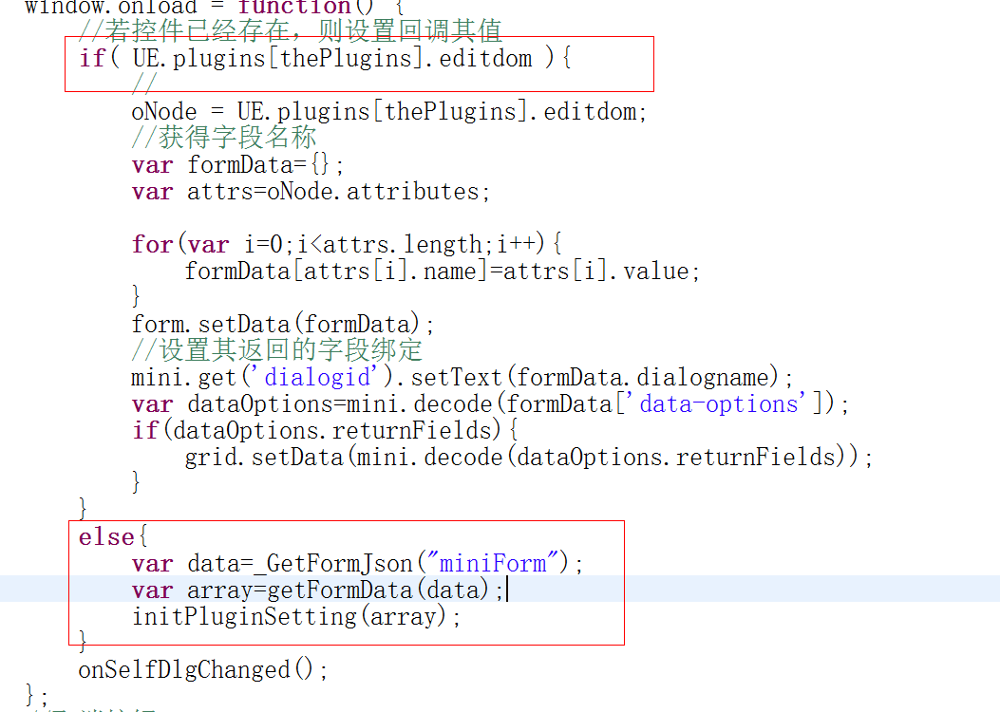

**【确定】按钮的onOk事件：**

主要完成把表单的属性值回填至UEditor表单中，如在按钮的弹出属性设置，实现生成如下代码片段：

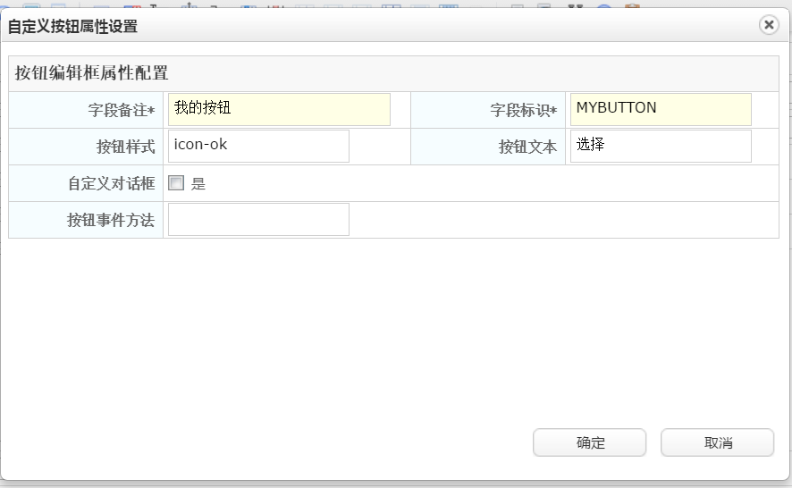

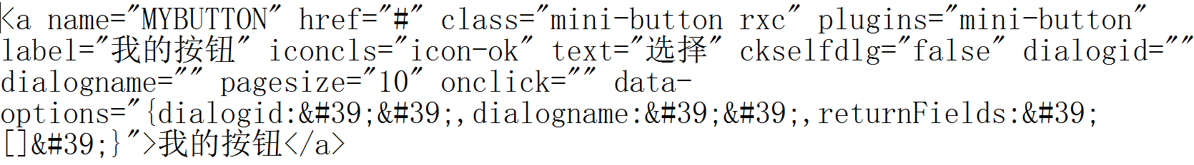

其实现的代码由以下代码进行回写实现的

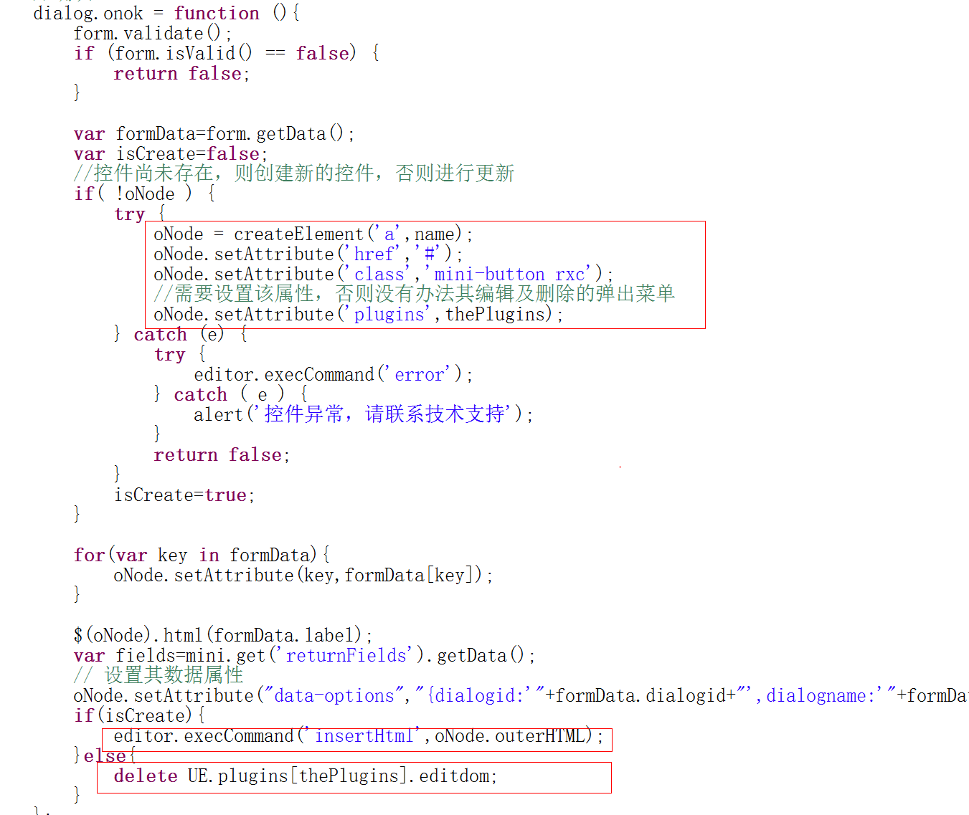

#### 第二步 配置加载控件的标签及对话框的属性

在src/main/webapp/scripts/ueditor/form-design/design-plugin.js文件中增加以下配置：

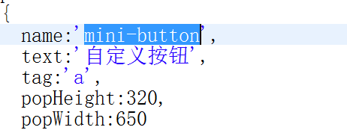

* Name需要与mini-button.jsp的文件名一致，并且与控件的名称也一致。
* Tag为这个标签在Ueditor中的表现形式是什么标签类型，大部分为input，即文本框的表现形式（在设计视图中）。
* popHeight:为属性对话框的高度
* popWidth为属性对话框的宽度

#### 第三步 在表单设计器中增加该控件的功能按钮

打开文件src/main/webapp/WEB-INF/jsp/bpm/form/bpmFormViewEdit.jsp，在工具栏中增加对应的配置按钮即可，如下所示：

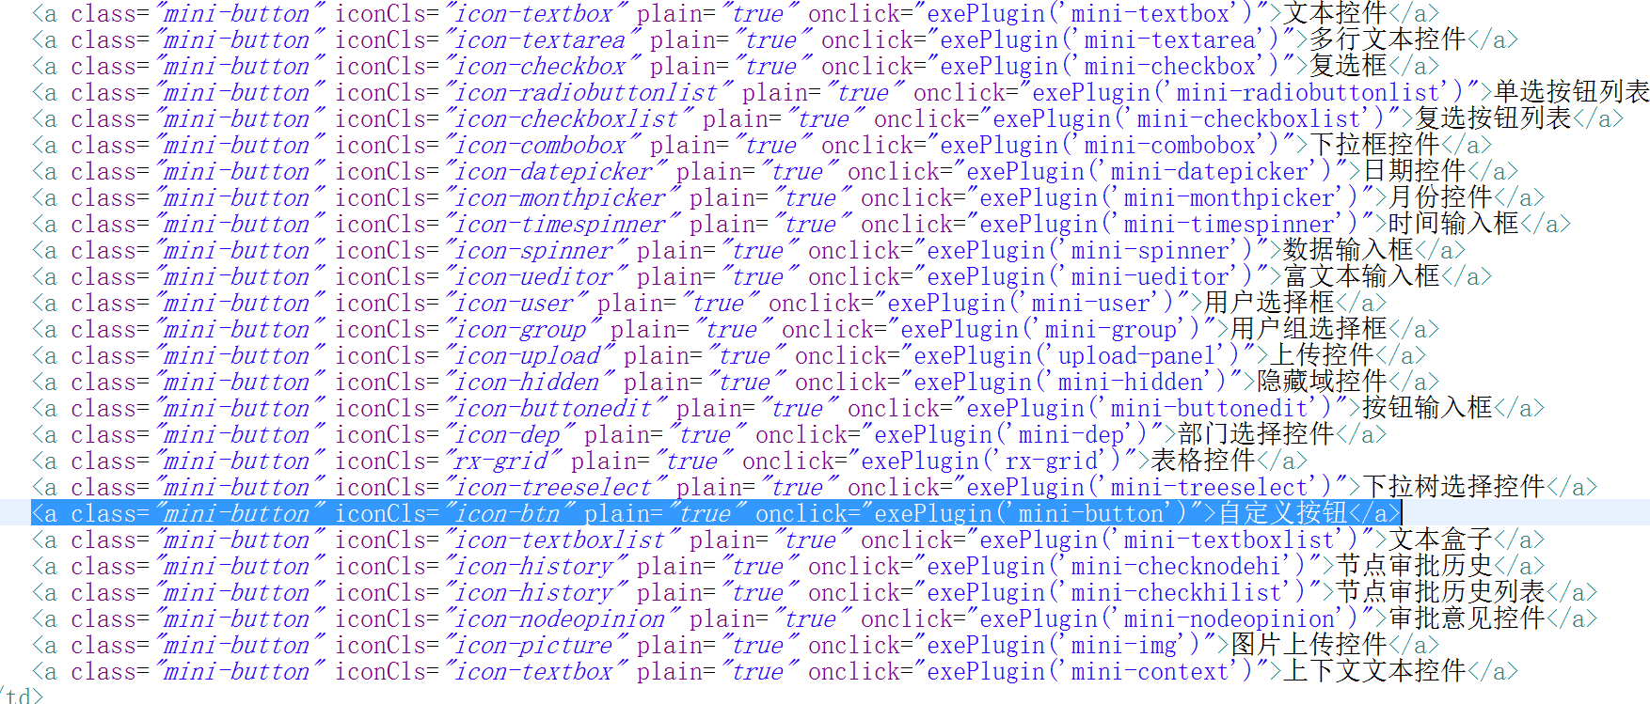

#### 第四步：后端解析及处理（可选）

表单解析器在获得其控件对应的HTML片段时，需要根据片段的属性配置并且动态进行属性控制处理，这时需要在后端通过jsoup进行解析并且可动态更改其里面的属性值。开发人员只需要实现以下接口即可，如mini-button这个控件实现一个功能就是根据用户配置的属性，动态为其加载自定义按钮的触发事件：

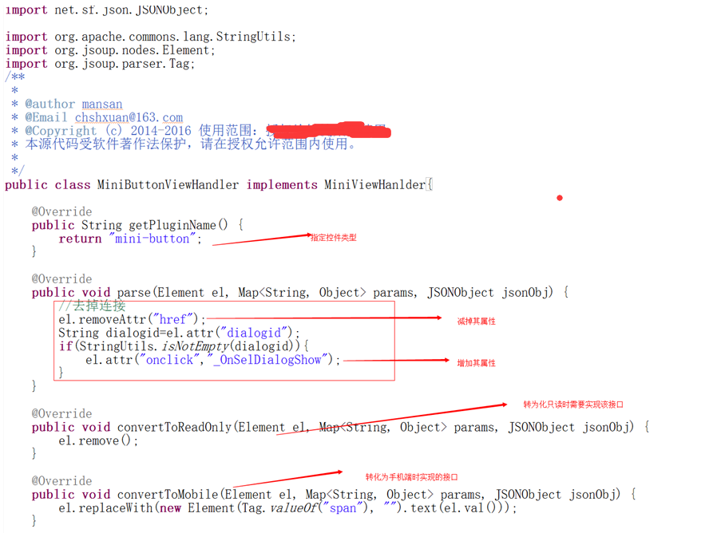

#### 第五步：前端解析及处理 (可选)

前端拿到后台返回的HTML模板，若前端有个性化的处理，即编写个性化的代码调用，如明细表格的控件的数据加载，是在前端加载完成时，通过设置其参数实现数据回调，如在ueditor-ext.js中的reqFormParse函数中，执行以下代码来实现：

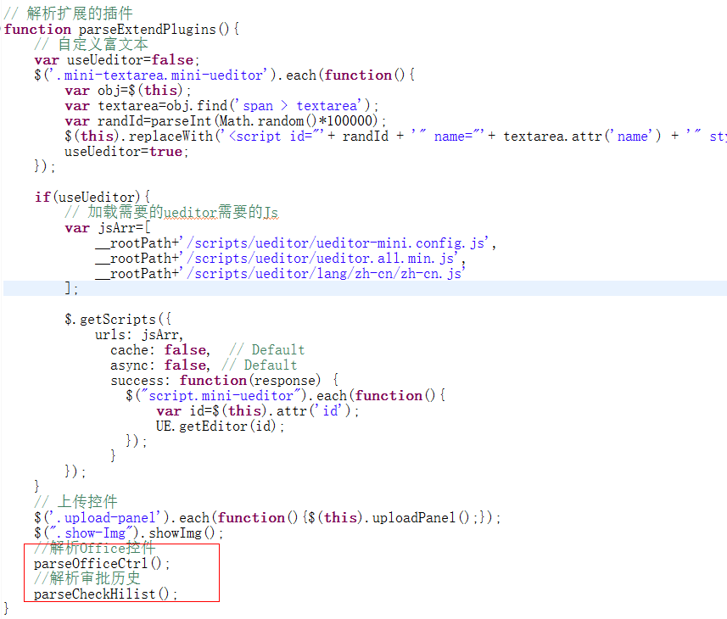

然后在reqFormParse()中调用，如下所示：

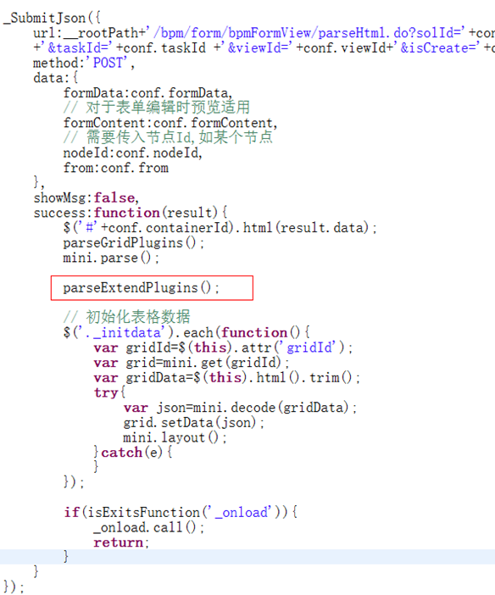

### 流程表单的版本控制

流程表单管理提供版本控制管理，用户可以对原有的表单进行修改，也可以基于原表单进行修改后重新发布。其

### 权限控制配置

权限配置的数据结构

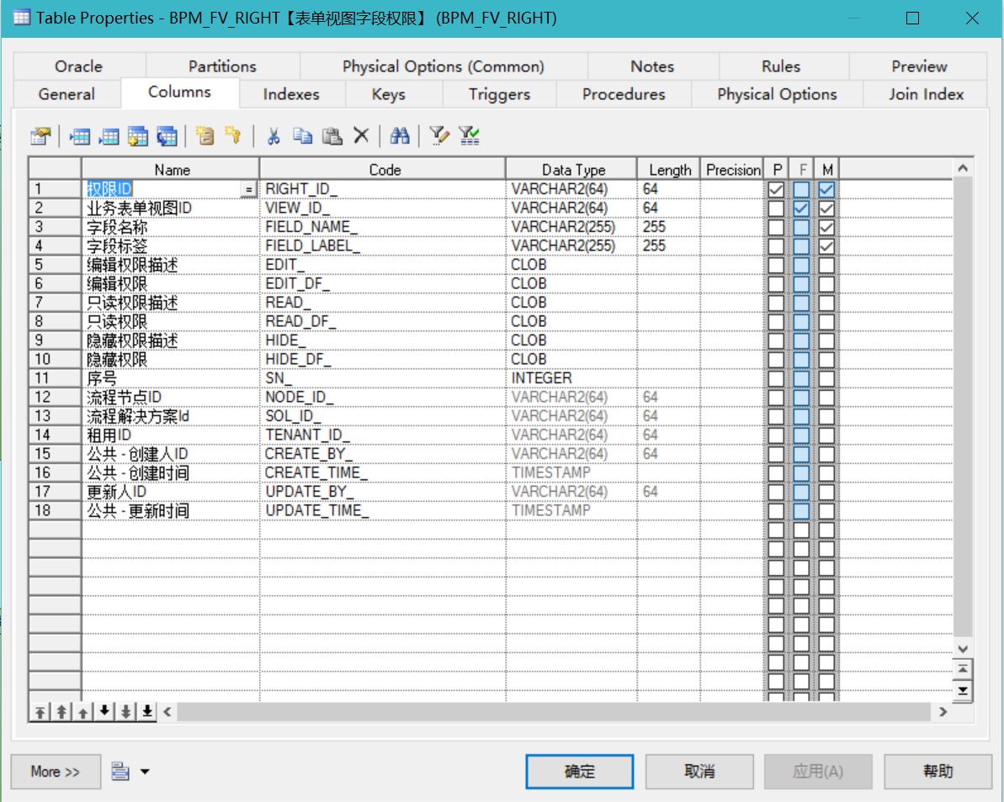

### 表单的渲染

表单是由HTML模板与权限数据构成，而HTML模板则由HTML标签与MINIUI的标签属性构成，当在前端加载该页面时，需要获得该模板的HTML，然后调用平台扩展的插件，如上传文件控件则由jquery-uploadpanel.js解析，最后通过ueditor-ext.js中的控件解析函数进行控件解析处理。表单的解析原理如下所示：



即完整的业务表单=数据(JSON)+模板(HTML)+权限。

平台中有不同的页面涉及到其页面的解析调用：

1. 流程启动页 WEB-INF/jsp/bpm/core/bpmInst.jsp
2. 流程任务处理页 WEB-INF/jsp/bpm/core/bpmTaskStart.jsp
3. 流程任务实例明细页 WEB-INF/jsp/bpm/core/bpmInstGet.jsp

其页面的表单解析均是由以下Js调用函数解析来完成：

reqFormParse({

isCreate : true,

solId : '${bpmSolution.solId}',

instId : '${param.instId}',

from:'${from}',

containerId : 'form-panel'

});

reqFormParse函数在ueditor-ext.js中定义，里面提供不同的参数解析，其可以通过以下参数可以定位至对应的流程表单视图的模板，从而结合Json的数制进行数据渲染解析。

* taskId：

任务Id,来自待办事项Id

* solId:

解决方案Id,来自流程解决方案Id

* instId:

流程实例Id

* viewId:

表单视图Id

## 流程定义

平台的流程定义仅指的是流程的规则制订，即通过流程的设计工具把流程事项的跳转规则配置出来。

流程定义引擎是基于Activiti的流程引擎，平台使用了BPMN2的流程标准定义语法，因此平台使用的流程定义即是指导BPMN2的流程定义的标准制订。

### 流程定义工具

#### Activiti BPMN Designer Eclipse Plugin

安装Eclipse Java EE IDE for Web Developer工具，然后从【help】菜单🡪【Install New Software..】弹出安装插件的界面，点如下【Add…】按钮，输入：

<http://activiti.org/designer/update/>， 然后选择Activiti BPMN Designer，点击Next，一步步往下即可完成安装。

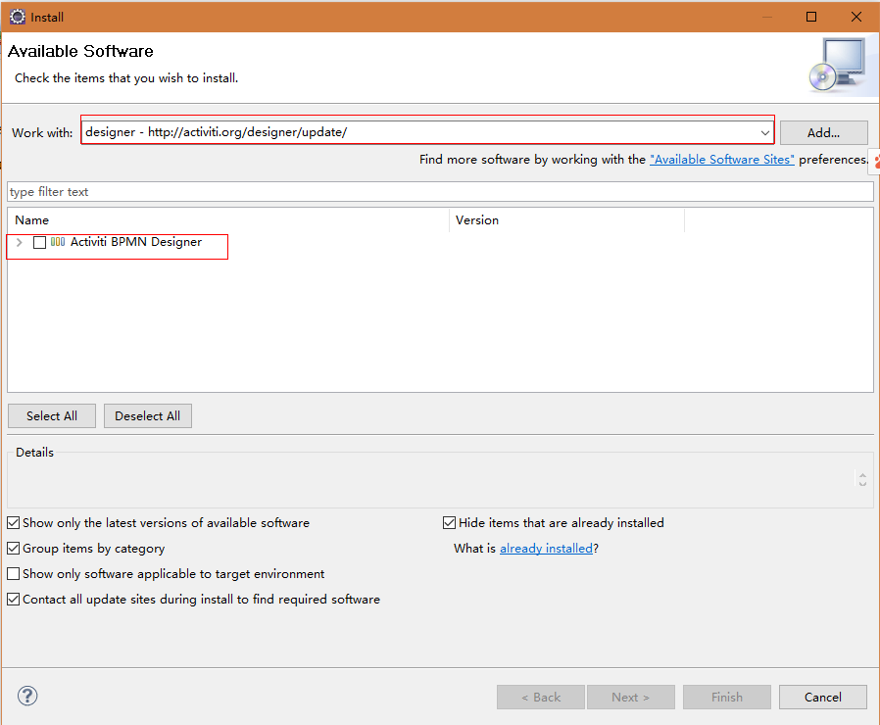

完成安装后，可以新建流程定义，在【File】🡪【New】🡪【Other】，如下所示：

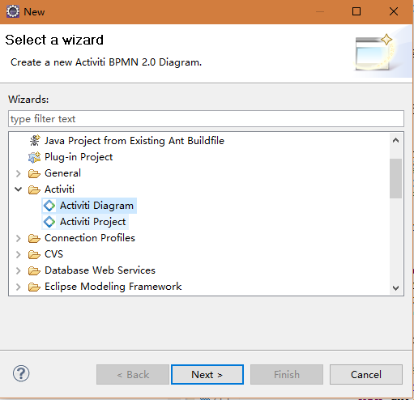

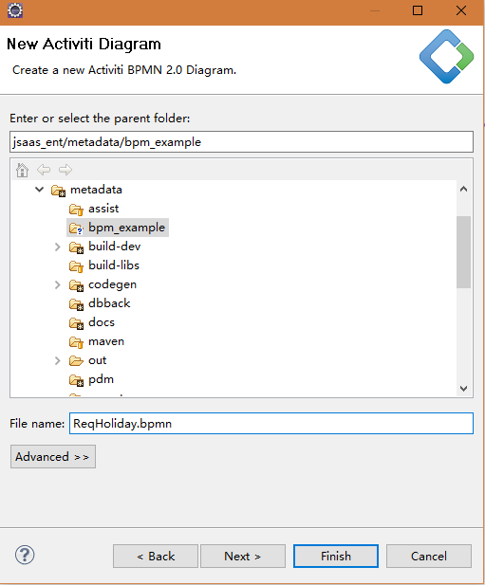

一般只建Activiti Diagram，选择文件存储的项目路径，然后在线设计如下的流程图：

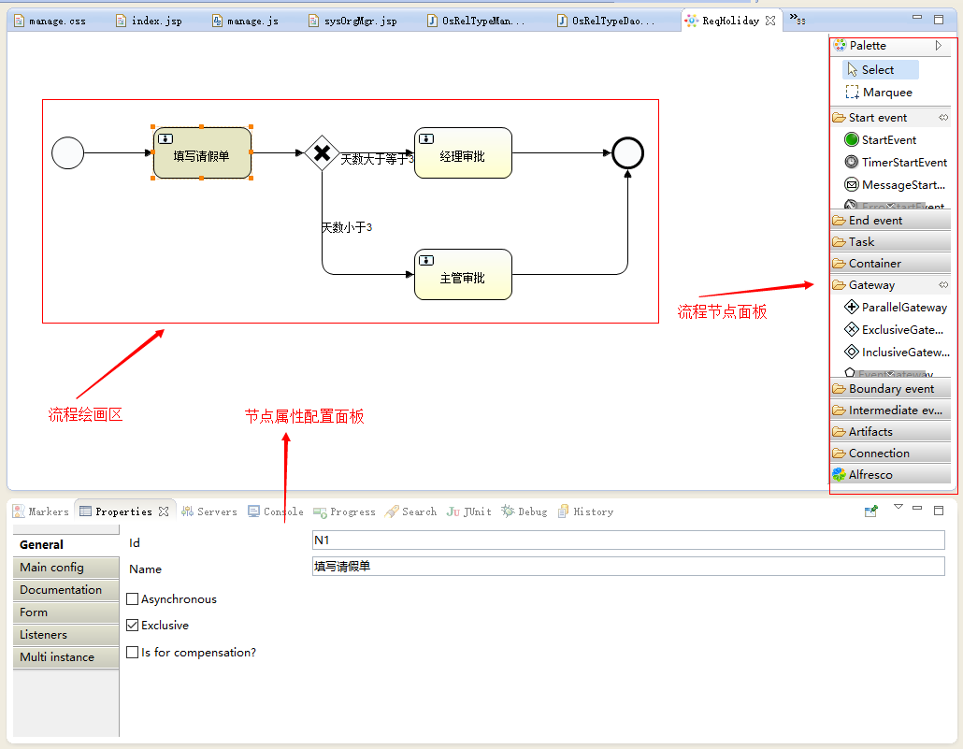

【说明】配置流程定义后，一般建议把其每个节点重新命名，如N1,N2代表第一个、第二个审批环节。这个ID在流程的审批环节点会使用到，如第一个节点的审批动作（通过、驳回等操作）会存储于流程变量check_N1代表第一个节点的审批环节的审批动作。

#### 上传BPMN文件

把设计好的流程文件上传到JSAAS平台上，进入流程定义菜单，如下所示：

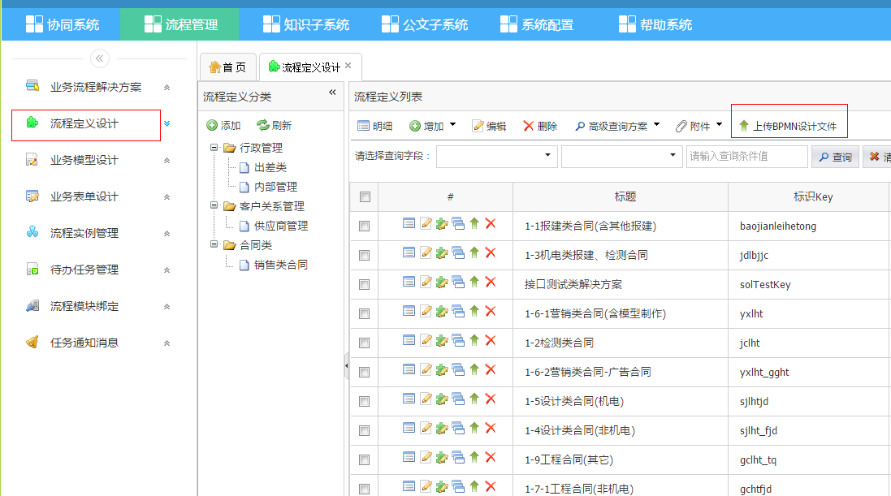

点上传【BPMN文件】，然后输入流程定义的一些相关信息，然后点提交即可完成流程定义的设计上传。

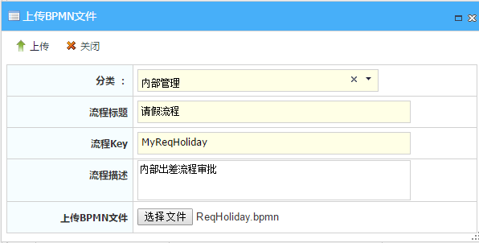

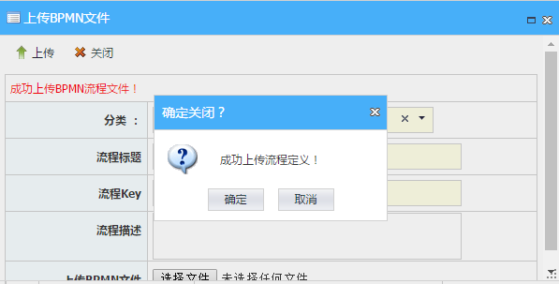

#### 在线编辑BPMN文件

在管理列表中，点击【设计】按钮，然后在弹出的流程在线设计工具，其加载的流程图如下所示：



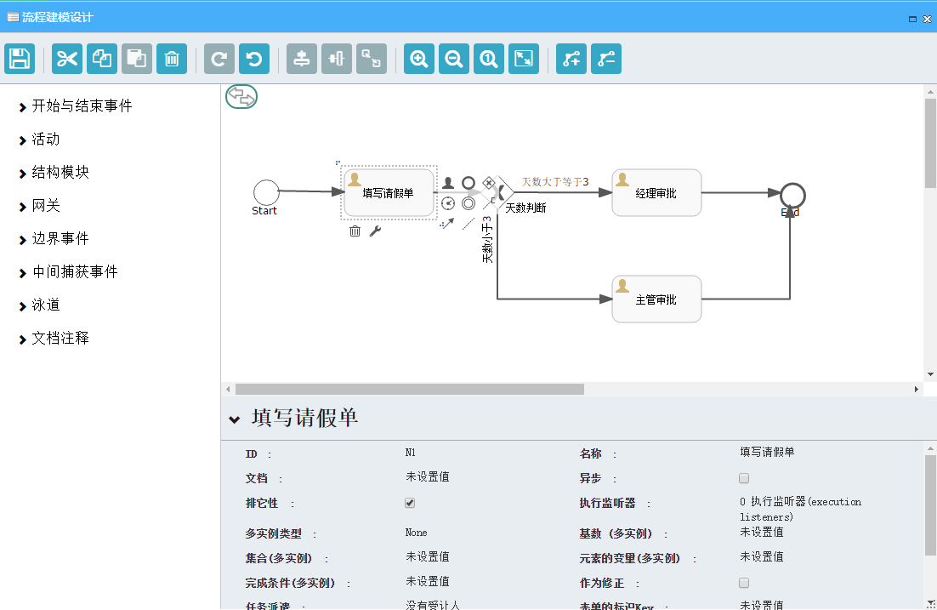

#### 发布流程定义

在流程建模设计界面，点左上角【保存】按钮，然后再点【发布&关闭】按钮。

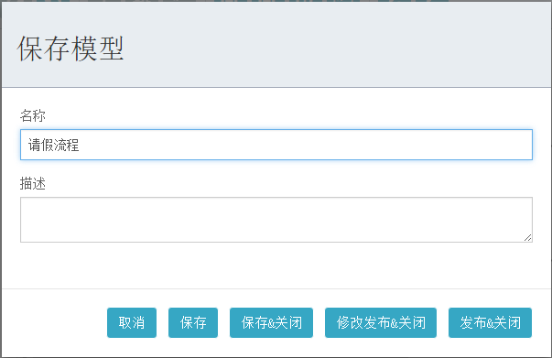

#### 在线Activiti BPMN Modeler建模工具

<https://yq.aliyun.com/articles/11838>

平台整合了Activiti的在线流程建模工具，目的是生成BPMN的流程定义文件，并且发布到Activiti引擎中以获得流程定义ID。其界面如下所示:

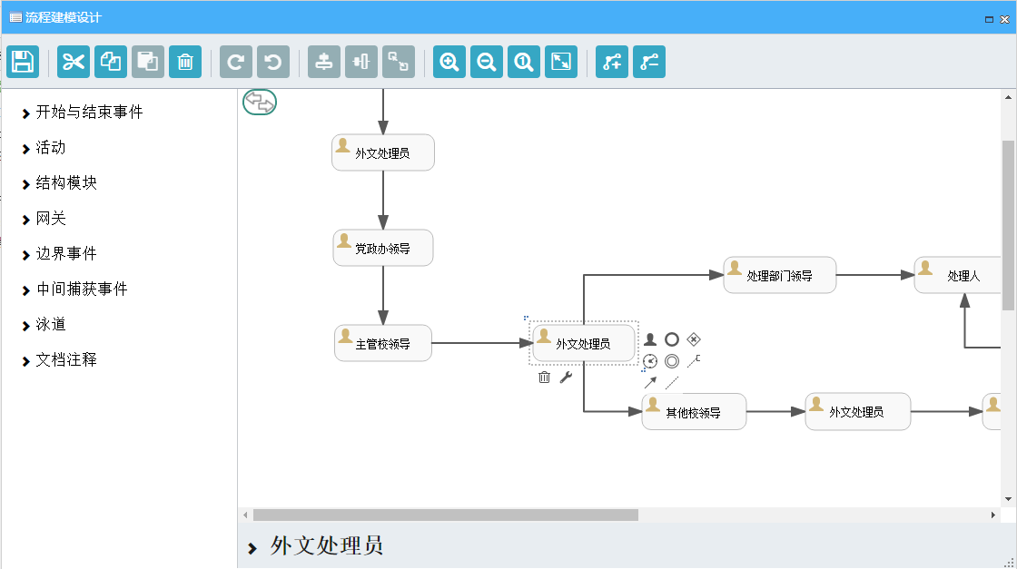

其设计流程可以直接在该界面进行编排，完成后再点【保存】按钮即可。

关于如何整Modeler至自己的平台中，请参考如下文章：

<http://redxun.iteye.com/blog/2237303>

### 流程定义的扩展设计

平台通过Activiti的流程定义进行扩展设计,实现与Activiti的流程定义一一对应。其表设计如下(表BPM_DEF)：

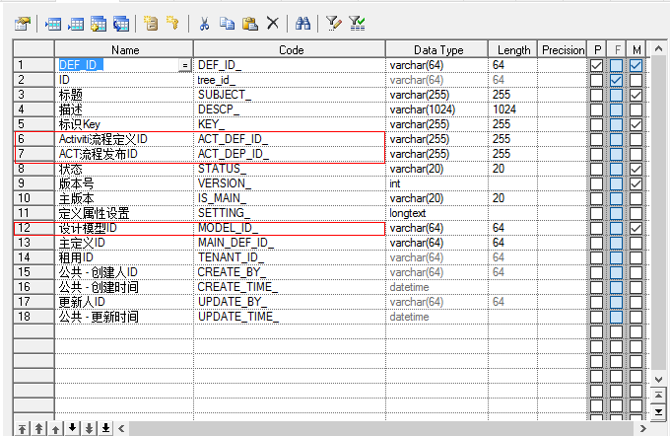

【说明】 在线流程定义设计时，其生成的内容通过以下代码生成Activiti的ModelId，存于该表的MODEL_ID_字段中。

Model modelData = repositoryService.newModel();

repositoryService.addModelEditorSource(modelData.getId(), editorNode.toString().getBytes("utf-8"));

当流程定义发布后，把引擎发布后生成的流程定义及发布Id更新至该表的以下两字个段中即可：

ACT_DEF_ID_//流程定义Id

ACT_REP_ID_//流程发布Id

其发布流程的参考代码如下所示：

Model modelData = repositoryService.getModel(modelId);

String data = new String(repositoryService.getModelEditorSource(modelId), "UTF-8");

ObjectNode modelNode = (ObjectNode) objectMapper.readTree(data);

//检查会签节点的情况，并且给他加上相应的处理

//递归所有的节点

modifySignProperties(modelNode);

BpmnModel model = new BpmnJsonConverter().convertToBpmnModel(modelNode);

byte[] bpmnBytes = new BpmnXMLConverter().convertToXML(model, "UTF-8");

logger.debug("bpmnXml:"+new String(bpmnBytes, "UTF-8"));

String processName = modelData.getName() + ".bpmn20.xml";

Deployment deployment = repositoryService.createDeployment().name(modelData.getName())

.addString(processName, new String(bpmnBytes, "UTF-8")).deploy();

### 流程定义相关用例

#### 新建流程定义

新建流程定义时，需要把流程定义的相关信息存入流程定义扩展表中，如流程的描述、创建人、创建时间、版本号、流程Key、Activiti的流程定义Key等，同时往Activiti的流程引擎中创建对应的流程建模ID。其调用的顺序图如下所示：

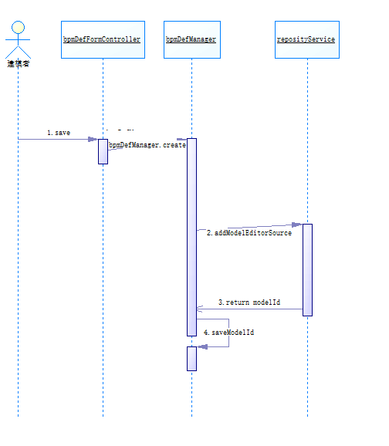

1. 调用BpmDefFormController的save方法保存BpmDef
2. 调用bpmDefManager的create方法创建bpmDef
3. 调用reposityService获得其调用的服务类
4. 更新BpmDef的Modeld至BpmDef以实现在线流程设计模型编辑关联

#### 更新流程模型

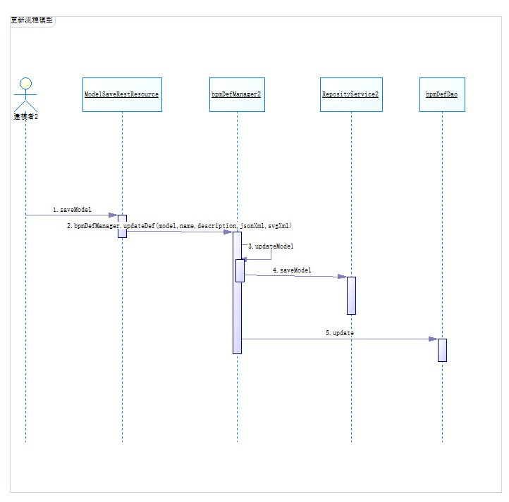

【说明】

1. 调用ModelSaveRestResource中的saveModel方法
2. 调用bpmDefManager的updateDef方法
3. bpmDefManager调用自身的updateModel方法
4. updateModel方法调用ReposityService的saveModel实现模型的保存
5. 再调用BpmDefManager的update方法更新自身扩展实体的属性

#### 发布流程模型

流程模型最终需要发布后才能进行流程实例的运行，因此需要调用Activiti的引擎部分实现流程的发布处理。其发布执行的顺序图如下：

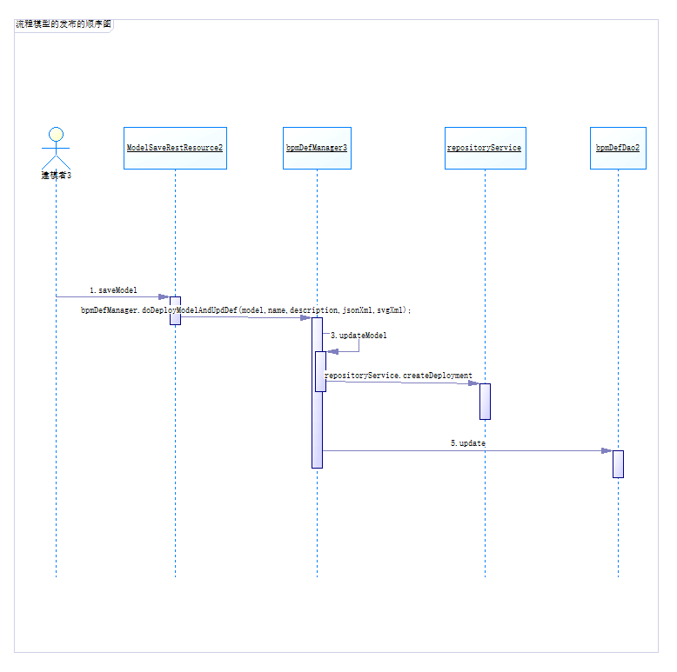

【说明】

1. 调用ModelSaveRestResource中的saveModel方法
2. 调用bpmDefManager的updateDef方法
3. bpmDefManager调用自身的updateModel方法
4. updateModel方法调用ReposityService的createDeployment实现模型的发布XML,并且获得流程定义Id及发布Id
5. 再调用BpmDefManager的update方法更新自身扩展实体的属性

### 流程定义的模型节点

流程定义是基于BPMN2的标准，其实现的节点包括如下：

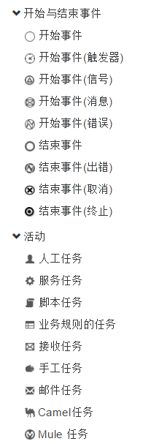 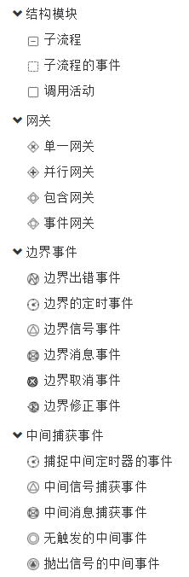

遵循BPMN2.0新规范的工作流产品能非常灵活描述不同的企业的复杂与简单的业务流程，BPMN2.0相对于旧的1.0规范以及XPDL、BPML及BPEL等最大的区别是定义了规范的执行语义和格式，利用标准的图元去描述真实的业务发生过程，保证相同的流程在不同的流程引擎得到的执行结果一致。BPMN2.0对流程执行语义定义了三类基本要素，它们是日常业务流程的“三板斧”：

* Activities（活动）——在工作流中所有具备生命周期状态的都可以称之为“活动”，如原子级的任务（Task）、流向（Sequence Flow），以及子流程（Sub-Process）等
* Gateways（网关）——顾名思义，所谓“网关”就是用来决定流程流转指向的，可能会被用作条件分支或聚合，也可以被用作并行执行或基于事件的排它性条件判断
* Events（事件）——在BPMN2.0执行语义中也是一个非常重要的概念，像启动、结束、边界条件以及每个活动的创建、开始、流转等都是流程事件，利用事件机制，可以通过事件控制器为系统增加辅助功能，如其它业务系统集成、活动预警等

这三类执行语义的定义涵盖了业务流程常用的Sequence Flow（流程转向）、Task（任务）、Sub-Process（子流程）、Parallel Gateway（并行执行网关）、ExclusiveGateway（排它型网关）、InclusiveGateway（包容型网关）等常用图元，如下所示：

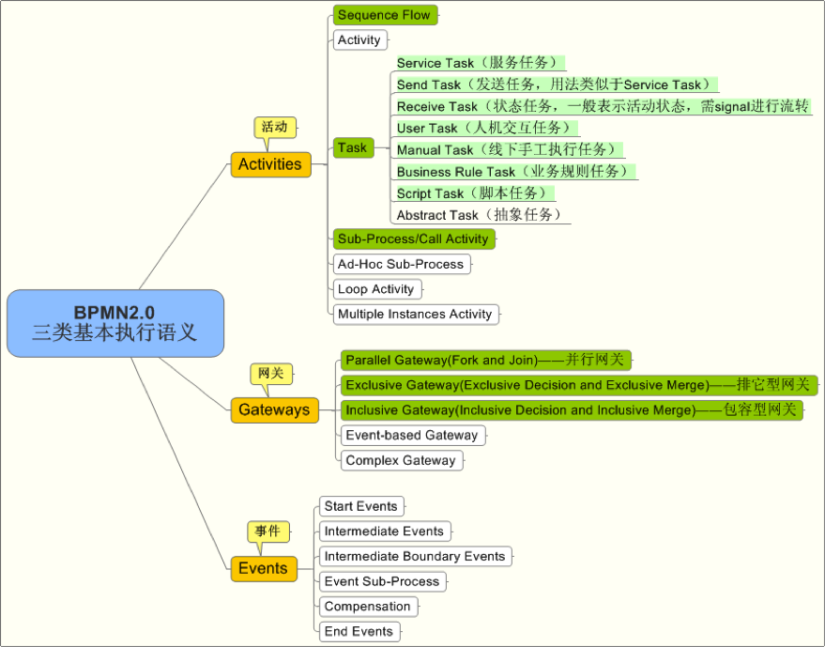**BPMN2.0三类基本执行语义要素**

现实业务所有的业务环节都离不开Activities、Gateways和Events，无论是简单的条件审批还是复杂的父子流程循环处理，在一个流程定义描述中，所有的业务环节都离不开Task、Sequence Flow、Exclusive Gateway、Inclusive Gateway（如图1中右侧绿色标记所示元素），其中Task是一个极具威力的元素，它能描述业务过程中所有能发生工时的行为，它包括User Task、Manual Task、Service Task、Script Task等，可以被用来描述人机交互任务、线下操作任务、服务调用、脚本计算任务等常规功能。

User Task:生成人机交互任务，主要被用来描述需要人为在软件系统中进行诸如任务明细查阅、填写审批意见等业务行为的操作，流程引擎流转到此类节点时，系统会自动生成被动触发任务，须人工响应后才能继续向下流转。常用于审批任务的定义。

Manual Task:线下人为操作任务，常用于为了满足流程图对实际业务定义的完整性而进行的与流程驱动无关的线下任务，即此类任务不参与实际工作流流转。常用于诸如物流系统中的装货、运输等任务的描述。

Service Task:服务任务，通常工作流流转过程中会涉及到与自身系统服务API调用或与外部服务相互调用的情况，此类任务往往由一个具有特定业务服务功能的Java类承担，与User Task不同，流程引擎流经此节点会自动调用Java类中定义的方法，方法执行完毕自动向下一流程节点流转。另外，此类任务还可充当“条件路由”的功能对流程流转可选分支进行自动判断。常用于业务逻辑API的调用。

Script Task:脚本任务，在流程流转期间以“脚本”的声明或语法参与流程变量的计算，目前支持的脚本类型有三种：juel（即JSP EL）、groovy和javascript。在Activiti5.9中新增了Shell Task，可以处理系统外部定义的Shell脚本文件，也与Script Task有类似的功能。常用于流程变量的处理。

以下为常用流程节点的描述：

1.启动与结束事件(event)  
2.顺序流(Sequence Flow)  
3.任务(Task)  
4.网关(Gateway)  
5.子流程(Subprocess)  
6.边界事件(Boundary Event)  
7.中间事件(Intermediate Event)  
8.监听器(Listener)

#### 启动事件与结束事件

启动事件与结束事件是很重要的一部分，分别负责流程的开始与结束  
图例：



结束事件



启动事件

#### 启动事件

启动事件又分为：  
空启动事件  
定时启动事件  
异常启动事件  
1、空启动事件

<startEvent id="startevent" name="开始"></startEvent>

以上XML表示一个空启动事件，由于startEvent标签内没有任何元素定义，因此表示一个空启动事件

|  |  |
| --- | --- |
| **属性名称** | **属性说明** |
| avtiviti:formKey | Activiti扩展的formKey属性，可以用来指定启动事件关联的表单文件 |
| activiti:initiator | activiti扩展的initiator事件，可以用来记录启动流程人的ID，启动流程之后此属性指定的变量就会自动设置当前人的名称 |

2.定时启动事件  
定时启动事件可以用于一次性定时启动，也可以用于特定时间定时启动



定时启动事件

<startEvent id="timerstartevent1" name="Timer start">  
<timerEventDefinition></timerEventDefinition>  
</startEvent>

以上XML就表示一个空定时启动事件

|  |  |
| --- | --- |
| **属性名称** | **属性说明** |
| timeDate | 一次性定时启动，具体到一个日期 |
| timeDuration | 设置多长时间之后启动流程 |
| timeCycle | 周期性启动任务，用来设定循环的时间间隔，表示多长时间执行一次循环 |

3.异常启动事件  
异常启动事件可以出发一个异常子流程，但不能通过API方式启动，总是在另外一个子流程抛出异常结束事件的时候被触发  
异常启动事件"捕获型"，而异常结束事件是抛出型的



异常启动事件

<endEvent id="errorendevent1" name="ErrorEnd">  
<errorEventDefinition></errorEventDefinition>  
</endEvent>

以上XML就表示一个空定时启动事件

4.消息启动事件  
消息启动事件可以通过一个消息名称触发，从而启动一个流程实例，还可以结合消息抛出事件一起使用



消息启动事件

#### 结束事件

结束事件又分为：  
空结束事件  
异常结束事件  
取消结束事件

1.空结束事件  
结束事件是抛出型的。空结束事件不处理抛出结果，空结束事件一般用于正常结束流程



空结束事件

2.异常结束事件  
异常结束事件时有抛出结果的，它定义了需要抛出的错误代码，如果找到了异常开始事件定义的异常代码，则会触发异常开始事件，否则按照空结束事件处理



异常结束事件

3.终止结束事件  
他可以终止一个流程实例的执行



终止结束事件

4.取消结束事件  
取消结束事件可以取消一个事务子流程的执行，同时也能在子流程中使用，  
当子流程在执行过程中出现异常时，可以设置一个取消结束事件

#### 任务

任务时流程中重要的组成部分,可分为：  
用户任务  
脚本任务  
WebServices任务  
业务规则任务  
邮件任务  
Mule任务  
Camle任务  
手动任务  
JavaService任务  
Shell任务

2.1 用户任务

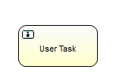

用户任务

<process id="myProcess" name="My process" isExecutable="true">  
<userTask id="usertask1" name="User Task"></userTask>  
</process>

以上XML定义了一个用户任务

|  |  |
| --- | --- |
| **属性名称** | **属性说明** |
| activiti:assignee | 用来指定用户任务的处理人 |
| activiti:cadidateUsers | 用来指定用户任务的候选人，多个用逗号隔开 |
| activiti:cadidateGroups | 用来指定多个候选组，多个用逗号隔开 |
| activiti:dueDate | 设置任务的到期日，通常用变量代替而不是设定一个具体的日期 |
| activiti:priority | 设定任务的优先级，取值区间[0,100] |

2.2 脚本任务  
脚本任务可以运行引擎依赖的语言之外的脚本语言

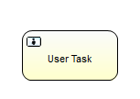

脚本任务

|  |  |
| --- | --- |
| **属性名称** | **属性说明** |
| scriptFormat | 用来指定符合规范的脚本类型 |
| activiti:resultvariable | 把脚本处理的结果保存到一个变量中 |
| activiti:priority | 设定任务的优先级，取值区间[0,100] |

2.3 Java Service 任务  
JavaService 任务允许指定一个实现了指定接口的java类，或者执行一个表达式，可以把一个结果保存到一个变量中

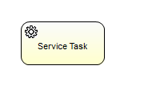

JavaServices任务

|  |  |
| --- | --- |
| **属性名称** | **属性说明** |
| activiti:class | 实现了接口JavaDelegate的Java类 |
| activit:expression | 一个表达式 |
| activiti:delegateExpression | 实现了指定接口的表达式 |
| activiti:resultvariable | 把脚本处理的结果保存到一个变量中 |

2.4 WebServices 任务  
通过WebServices任务可以调用外部的WebServices资源，完成调用只需要一些必须的配置就行

2.5 业务规则任务  
业务规则任务可以根据流程变量的值预设的业务规则，就是把业务数据交由规则引擎处理，规则引擎根据不同的业务规则得到最终的结果在返回给调用者

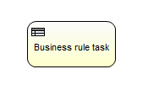

业务规则任务

|  |  |
| --- | --- |
| **属性名称** | **属性说明** |
| activiti:relues | 定义规则的名称，多个用逗号隔开 |
| activit:ruleVariablesInput | 业务规则需要的 数据源使用${fooVar方式定义，多个用逗号隔开} |
| activit:ruleVariablesName | 规则执行结果变量，变量的值为ruleVariablesInput定义的变量集合 |
| activiti:execlude | 用来设置是否排除某些规则 |

2.6 邮件任务  
邮件任务可以通过Activiti发送邮件，其中邮件的信息通过变量的方式传递

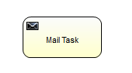

邮件任务

|  |  |  |
| --- | --- | --- |
| **属性名称** | **是否必须** | **描述** |
| mailServerHost | 否 | 邮件任务的主机名，默认为host |
| mailServerPost | 是，如果不是默认的端口 | 默认为25，如果是使用SSL则为465 |
| mailServerDefaultFrom | 否 | 发件人email,如果不设置默认为：activiti@activiti.org |
| mailServerUsername | 否，是否需要认证设置 | 邮件服务认证账号 |
| mailServerPassword | 否，是否需要认证设置 | 邮件服务认证密码 |

|  |  |
| --- | --- |
| **属性名称** | **属性说明** |
| to | 必填，收件人，多个收件人用逗号隔开 |
| from | 邮件发送人地址，如果不设置则使用mailServerDefaultFrom属性指定的发件人 |
| subject | 发件人email如果不设置，默认为activiti@activiti.org |
| cc | 抄送人列表 |
| bcc | 密送人列表 |
| charset | 邮件内容字符集，建议使用UTF-8 |
| text | 纯文本内容的邮件内容 |
| html | html格式的邮件内容 |

#### 网关

网关用于控制流程的走向，可分为：  
排他网关  
并行网关  
包容网关  
事件网关  
3.1 排他网关  
排他网关用来对流程中的决定进行建模，流程执行到该网关时，按照输出流的顺序逐个计算，当条件计算结果为true时，继续执行，如果多个线路的计算结果都为true时，那么只会执行第一个值为true的网关



排他 网关

3.2 并行网关  
并行网关用来对并发的任务进行流程建模，并行网关的任务取决于输入，输出顺序流  
拆分：并行执行所有的输出输入顺序流，并且为每一条顺序流创建一个并行执行线路  
合并：所有从并行网关拆分并执行完成的线路均在此等候，直到所有的线路都执行完成才继续向下执行

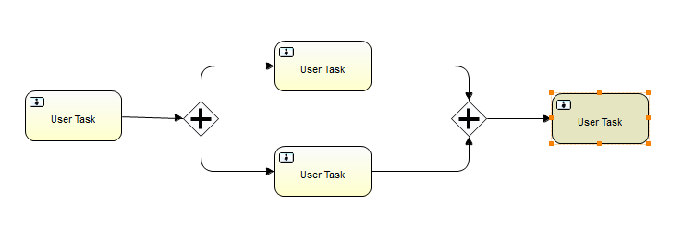

并行网关

3.3包容网关  
包容网关融合了排他网关和并行网关的特性，包容网关既可以同事执行多条线路。有允许在网关上设置条件，也分为拆分与合并

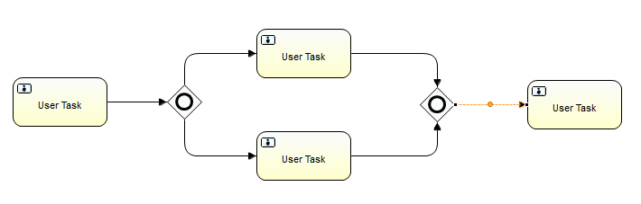

包容网关

3.4 事件网关  
事件网关是专门为中间捕获事件设置的，它允许多个输出流指向多个不同的中间捕获事件。当流程执行到事件网关后流程处于等待的状态，因为中间等待事件需要依赖中间抛出事件触发

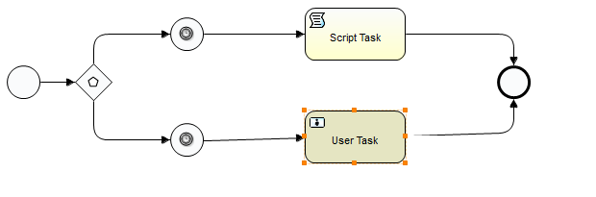

事件网关

#### 子流程

把一切需要处理的任务归结到一起作为作为一个大流程的一部分，因为子流程嵌入在主流程中，所有也叫"嵌入式子流程"  
子流程限制：  
只能包含一个空启动事件  
至少有一个结束事件  
在子流程中不能把输出流设置到子流程之外的活动上

4.1 调用活动  
调用活动解决的问题是流程的通用性，和子流程一样只不过表现的方式不同而已

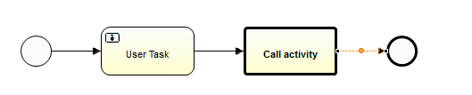

调用活动

|  |  |
| --- | --- |
| **属性名称** | **属性说明** |
| calledElement | 流程的ID对应的流程应该独立存在 |
| activiti:in | 调用外部流程时传入的变量，被调用活动需要获取主流的信息 |
| activiti:out | 调用活动完成后的结果 |

#### 监听器

在Activiti 中开发人员可以通过配置监听器的方式监听各种动作，例如流程 的启动，结束，创建，任务的完成  
监听器分为两类：执行监听器和任务监听器

执行监听器可以捕获的事件如下：  
流程实例的启动，结束  
输出流的捕获  
活动的启动，结束  
路由开始，结束  
中间事件开始，结束  
触发开始事件，触发结束事件

import org.activiti.engine.delegate.DelegateExecution;  
import org.activiti.engine.delegate.ExecutionListener;  
public class ExecutionListenerForFlow implements ExecutionListener{  
@Override  
public void notify(DelegateExecution delegate) throws Exception {  
}  
}

任务监听器相对于执行监听器的使用范围要小的多，因为它只适用于用户任务，用来监听3钟事件  
create:在任务被创建且所有的任务属性设置完成后才触发  
assignment：在任务被分配给某个办理人之后触发  
complete：在配置了监听器的上一个任务完成时触发

import org.activiti.engine.delegate.DelegateTask;  
import org.activiti.engine.delegate.TaskListener;  
public class ExecutionListenerForFlow implements TaskListener{  
@Override  
public void notify(DelegateTask arg0) {  
// TODO   
}  
}

## 业务流程解决方案

一个具体的流程业务需要完事运行起来，涉及到比较多的信息组合，如流程规则定义、参与人员、审批表单的数据及其权限、审批过程中需要通知的第三方系统等，因此需要配置其完整的信息，我们把这些组合起来的信息称之为业务流程的解决方案。

### 基本信息

表：Bpm_Solution

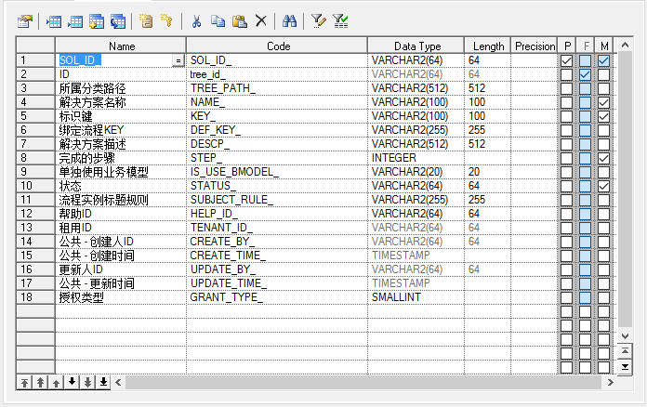

主要信息有：

* 方案所在的分类
* 绑定的流程定义
* 流程发起的实例标题配置
* 状态
* 授权类型等

### 绑定流程定义

绑定流程定义只需要绑定bpm_solution表中的def_key字段，存储bpm_def表中的key，流程方案启动流程时，永远只会找有该Key的最新版本的流程定义作为流程的发起定义。

### 绑定流程表单

流程审批过程中需要给开发人员提供的审批，这个审批中所呈现的表单我们称之为流程表单。为了更灵活实现每个节点的审批表单的数据的灵活配置，我们为流程解决方案提供以下四种表单的绑定处理：

* 全局表单

即全局的流程审批表单，若用户其他不设置，只设置全局表单，表示流程方案每个环节每个流程的方案是一样的。

* 开始表单

流程启动对应的表单，若没有设置则使用全局表单

* 明细表单

流程明细表单，若没有设置则使用全局表单

* 节点表单

具体某一人工任务的表单，若没有则使用全局表单。

* 打印表单

针对以上每一种表单都提供一种打印表单的配置及打印，若没有设置则使用全局表单。

绑定表单的数据结构说明:

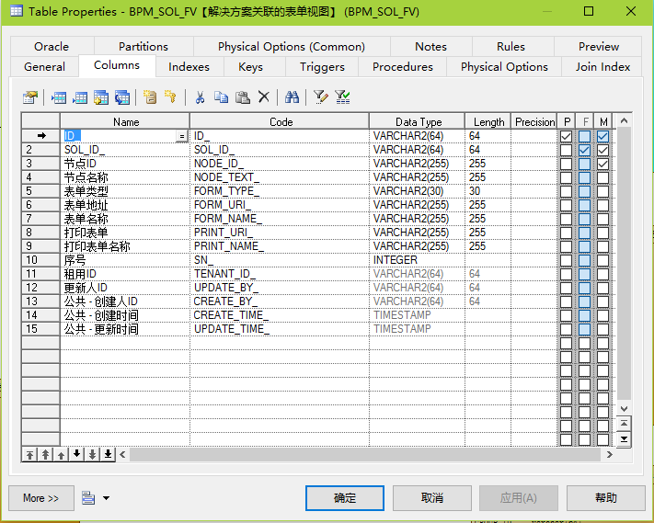

【说明】

默认使用的是在线表单，当然也支持在线的表单配置。当为在线表单时，FormURI保存的是表单的Key,即每次启动时都会优先去获得最新的表单来展现其数据。若为全局表单，节点Key为_PROCESS，明细表单的Key为_DETAIL,开始节点的Key为_START，节点的Key则为流程定义对应的Key。

### 绑定流程变量

流程解决方案在启动时或在任务审批时，会根据用户配置的流程变量，动态进变量的值计算，从而有效实现把变量推至流程运行引擎中。流程变量的主要作用有：

* 参与流程分支的表达式运算
* 参与流程的人员运算
* 参与流程其他业务的运行计算等
* 参与调用外部接口的调用

#### 流程解决方案的变量定义

在平台中，流程解决方案是通过以下表来配置其运行过程中的：

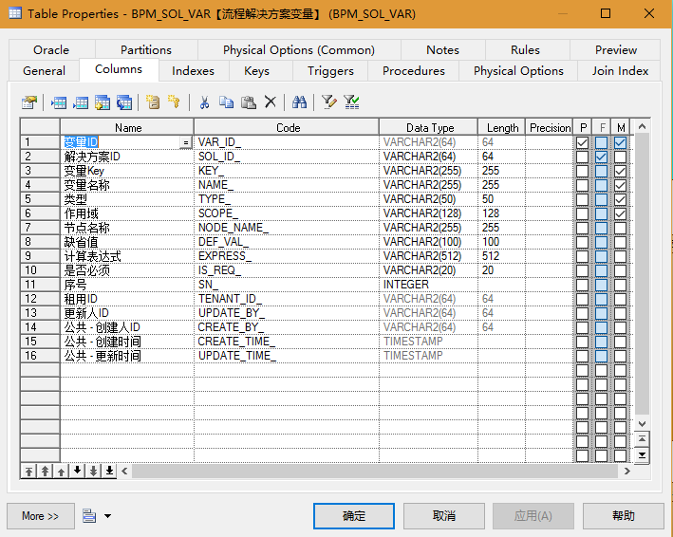

其操作界面如下所示:

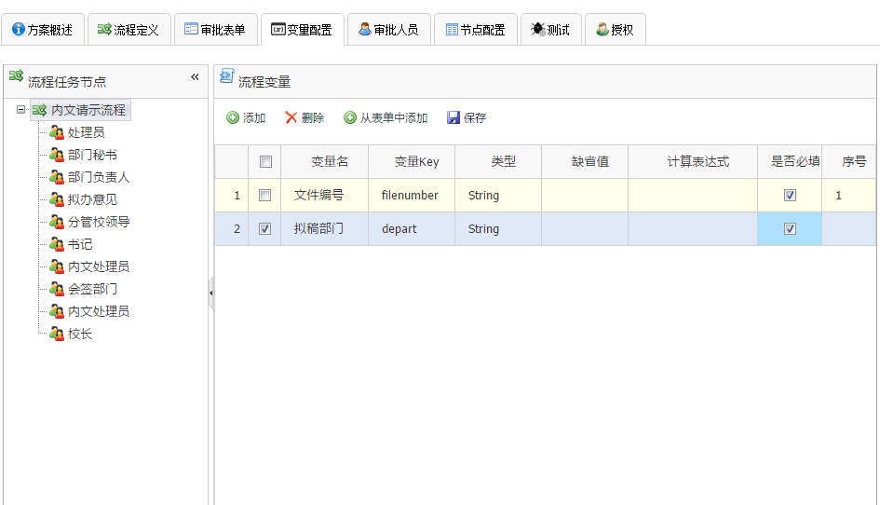

当点左边的最高节点，如【内文请示流程】，即为全局的流程变量。

#### 流程变量生成的时机

##### 流程启动时

该变量是在流程发起时通过以下参数实现变量的转换处理（BpmInstManager的doStart方法）：

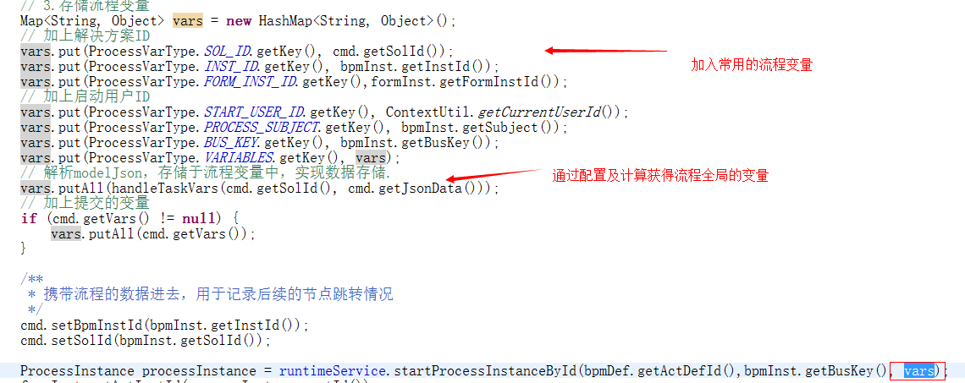

##### 任务执行时

该变量是在流程的任务审批时进行计算（BpmTaskManager的doNext方法）：

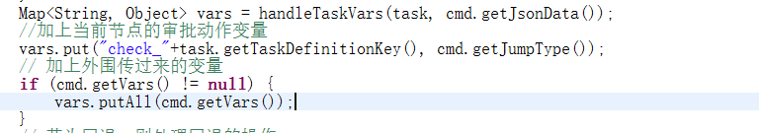

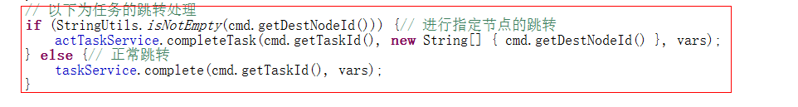

### 绑定流程节点人员

流程在运行过程中，通过查找其节点上的人员配置，从而计算到该节点上的审批人员，节点提供不同类型的人员配置类型，从而实现快速查找人员。其绑定的人员信息存储于以下表中：

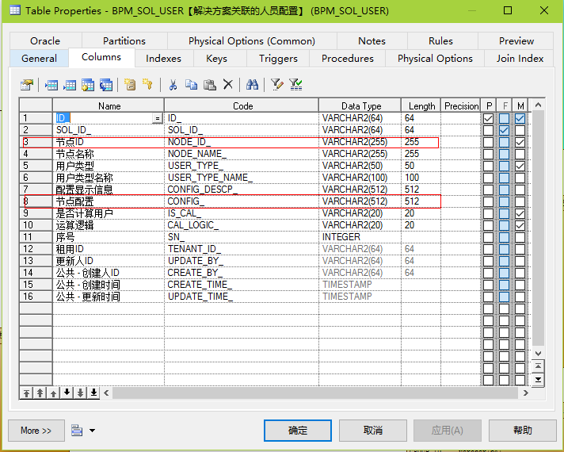

其中Config_字段存储不同人员类型的配置JSON值，从而实现用户的配置的灵活计算。

### 绑定节点事件

流程引擎在执行过程中，提供了大量的与外围系统的交互接入点，它们就是事件，目前平台提供以下的事件：

* 流程启动事件
* 流程完成事件
* 流程取消事件
* 流程任务创建事件
* 流程任务完成事件

其相关事件的脚本配置则存在以下表中的Settings字段中：

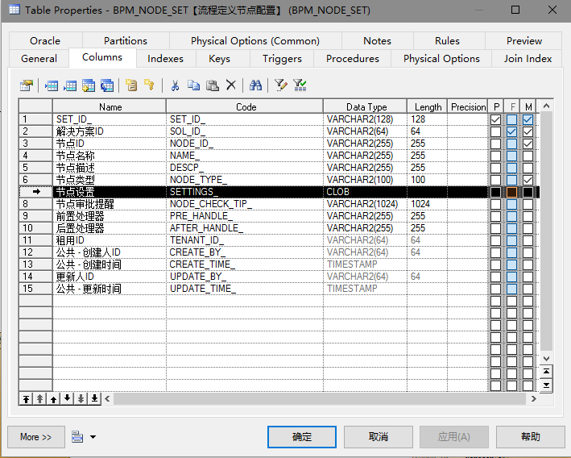

Settings字段的数据格式如下所示：

{

"configs": {

"isSkipFirst": "false",

"isShowStartUsers": "false",

"allowFreeJump": "false",

"preHandle": "",

"afterHandle": "oaCarAppManager",

"processEndHandle": "oaCarAppManager",

"subRule": ""

},

"events": [{

"eventKey": "PROCESS_STARTED",

"eventName": "[流程启动完成时]-事件脚本",

"script": ""

},

{

"eventKey": "PROCESS_COMPLETED",

"eventName": "[流程完成时]-事件脚本",

"script": ""

},

{

"eventKey": "PROCESS_CANCELLED",

"eventName": "[流程取消删除时]-事件脚本",

"script": ""

}]

}

【说明】

其中configs为节点的属性，开发人员可自己不断扩展

Events为流程脚本的配置，其配置的脚本则存于sript属性中，这些事件的脚本会在以下的类中实现执行。

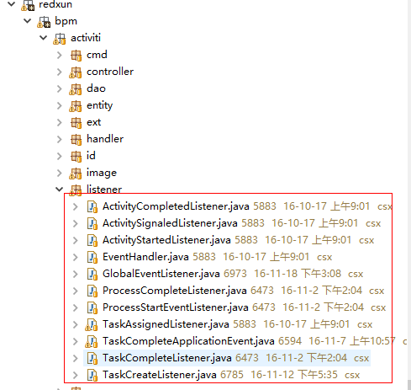

以下说明每个事件监听器的作用：

|  |  |
| --- | --- |
| ActivityCompletedListener | 活动节点完成时触发 |
| ActivitySignaledListener | 活动信号发出时触发 |
| ActivityStartedListener | 活动节点开始时触发 |
| GlobalEventListener | 全局事件总监听入口 |
| ProcessCompleteListener | 流程完成时触发 |
| ProcessStartEventListener | 流程启动时间触发 |
| TaskAssignedListener | 任务指派时触发 |
| TaskCompleteListener | 任务完成时触发 |
| TaskCreateListener | 任务创建时触发 |

### 流程运行模拟

流程运行模拟其实是指流程在各项参数配置完成后，用户对其进行一次完整的模拟运行，以查看其是否可以按特定的规则输入后，流程的审批过程是否正确，节点的审批人员是否也能正常查找出来。

其对应的物理表设计如下所示：

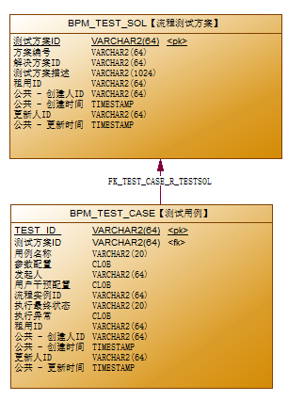

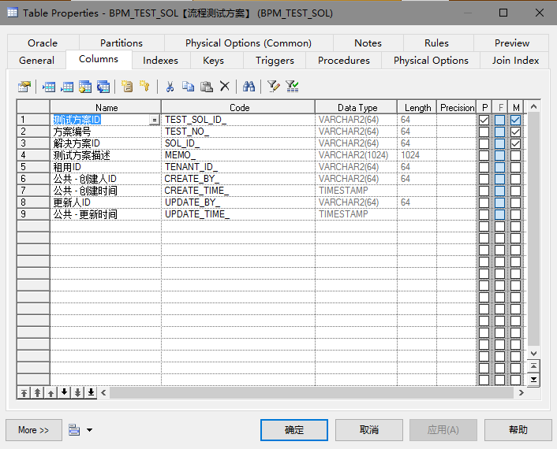

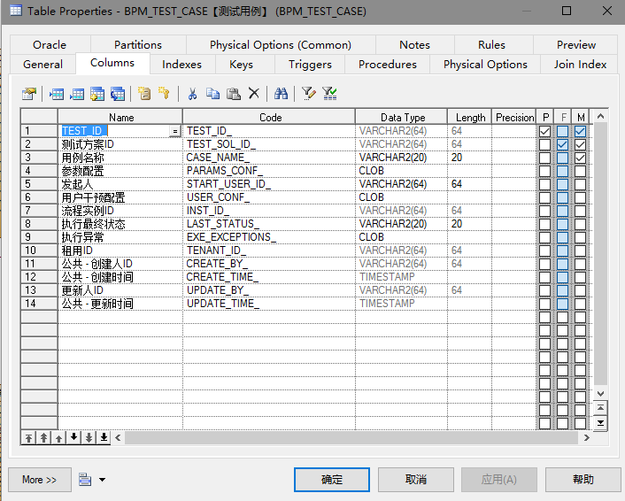

【说明】其中BPM_TEST_CASE中可以通过配置流程的启动参数、发起人、输入变量的参数值可以模拟实际环境下的每一步执行过程，执行过程中不需要输入表单，而只需要输入流程变量值即可。

### 流程授权

流程解决方案的授权包括以下几个方面的授权：

* 流程启动的授权
* 流程实例的阅读授权
* 流程附件打印的授权
* 流程附件的下载授权

#### 流程启动的授权

流程启动的授权指的是流程在启动时的权限，指的是谁可以发起流程，默认的情况下是指所有的人都可以启动这个流程方案，也可以指定某些用户组下的用户或特定的用户才有权限启动，有权限的解决方案可以在【协同应用—>我的事项申请】菜单下找到可允许的流程方案。

其后台配置界面如下：

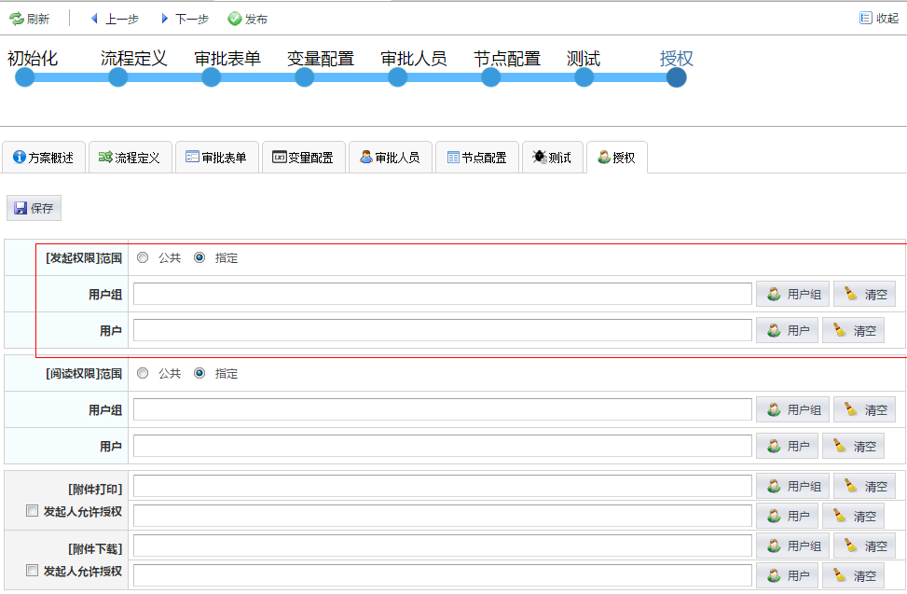

其信息配置如下表：

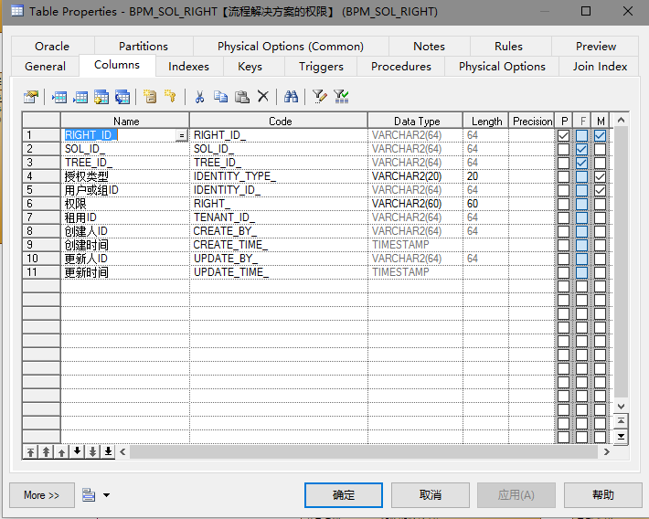

流程附件的下载、打印、流程实例的阅读权限均存于RIGHT字段中，若为ALL则表示为全局可访问的权限，否则把用户Id及组Id存于Identity_type_及identity_id_字段中。

## 流程的启动

### 数据结构设计

流程的启动是指基于流程解决方案生成流程实例的过程，流程启动完成后，就会生成对应的流程实例，流程实例会携带与流程相关的数据，以实现后续的审批业务。

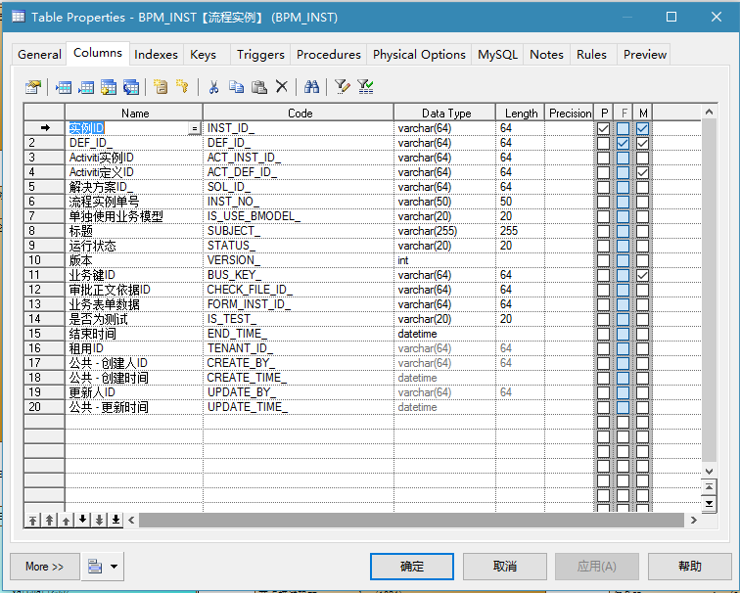

【说明】一旦流程启动完成后，就会生成Activiti流程实例Id,通过该Id可以查到流程的运行情况，如可以通过以下Api获得该实例目前运行所处的任务节点。

List<Task> taskList=taskService.createTaskQuery().processInstanceId(actInstId).list();

流程实例的标题为SUBJECT_字段存储，在流程启动时，其是根据解决方案中配置的流程标题规则来生成：

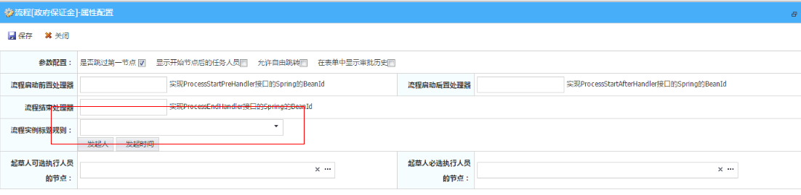

若没有配置该规则，则其是通过以下规则来生成：

subject = [流程解决方案名称] + "-由[发起人姓名]"+ "创建于"+[日期]

### 流程启动关联的审批数据

流程在启动时，其表单的数据是以JSON存储起来的，存储于BPM_FORM_INST表中，通过INST_ID_字段进行关联：

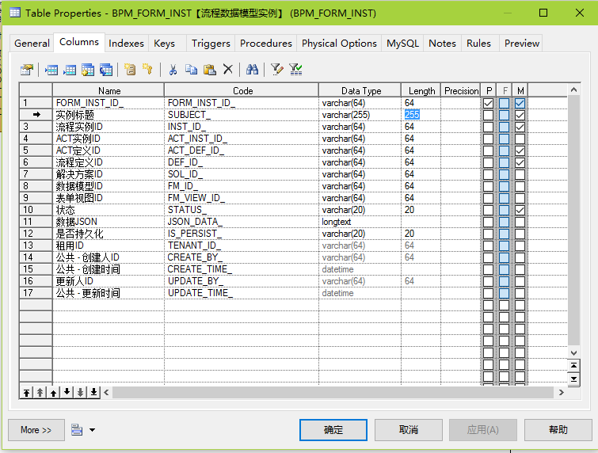

### 流程启动的过程

流程的启动过程是一个复杂的数据创建及关联的过程，其数据的建立过程如下所示：



【说明】

1. 调用bpmInstController里的startProcess方法进行流程启动，在界面传入以下参数：

solId:'299393', 解决方案Id,必填

bpmInstId:'0303030',//流程实例Id,通过草稿中启动时使用

tmpInstId:'32993232',//临时实例Id,通过临时实例中启动时使用

busKey:'3003093',//业务键Id,可从外部传入，用来区分不同审批实例对应的业务单据，可不传

modelJson:'32222222222',//业务单据的json数据，非必填

opFieldIds:'22222'//审批意见

destNodeId:’T1’//流程启动后的目标节点Id,非必填

1. 根据业务表单的变量的配置，查找modelJson上提交的Json串，获得其对应的流程变量并且传入流程启动接口中。
2. 调用activiti的流程启动接口生成流程实例Id

ProcessInstance processInstance = runtimeService.startProcessInstanceById(bpmDef.getActDefId(),

bpmInst.getBusKey(), vars);

1. 根据流程标题规则生成流程标题
2. 生成BpmInst实例
3. 生成bpmFormInst实例，并且同时保存表单值

### 流程启动的序列图

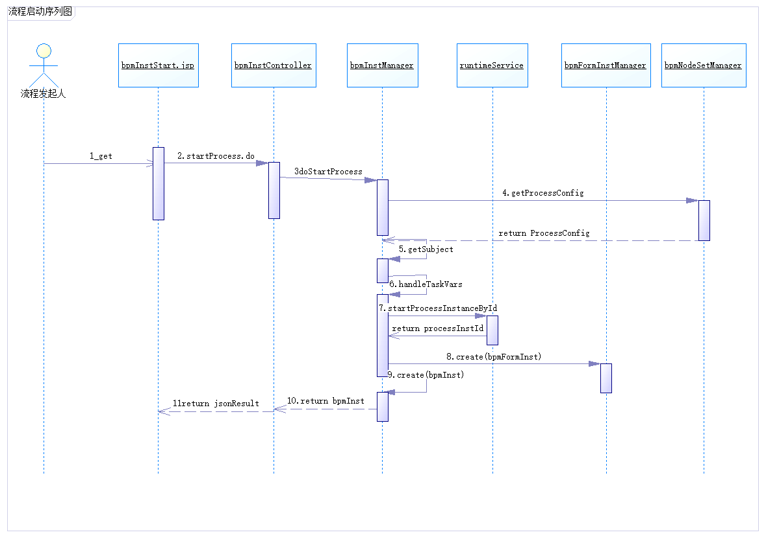

### 流程启动涉及到的类及文件

|  |  |
| --- | --- |
| 文件名 | 文件描述 |
| src/main/webapp/WEB-INF/jsp/bpm/core/bpmInstStart.jsp | 流程实例的启动文件 |
| src\main\java\com\redxun\bpm\core\controller\BpmInstController.java | 流程实例控制类 |
| src\main\java\com\redxun\bpm\core\manager\BpmInstManager.java | 流程实例业务逻辑处理服务类 |
| src\main\java\com\redxun\bpm\core\daoBpmInstDao.java | 流程实例数据库访问类 |
| src\main\java\com\redxun\bpm\core\entity\BpmInst.java | 流程实例业务实体类 |
| src\main\java\com\redxun\bpm\bm\manager\BpmFormInstManager.java | 流程实例业务表单处理服务类 |
| src\main\java\com\redxun\bpm\core\manager\BpmNodeSetManager.java | 流程节点的配置 |

## 待办任务的执行

### 待办任务的数据结构

流程任务产生后，任务需要进行往下执行，平台提供了流程的往下执行的处理，这是也是一个复杂的执行处理过程。平台的所有待办任务均由ACT_RU_TASK表。其数据结构如下所示：

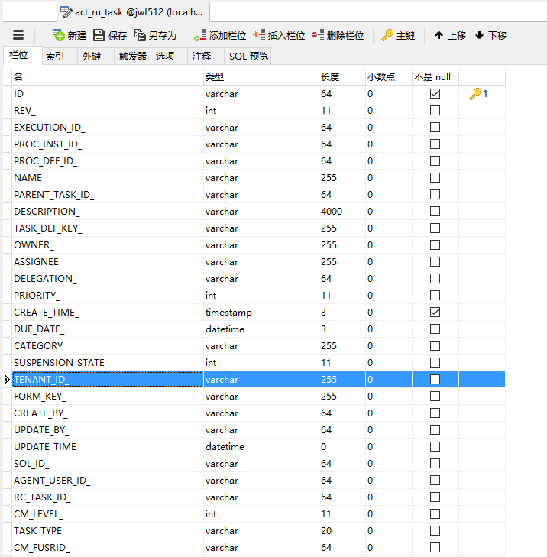

其中以下部分为扩展部分的字段，用来过滤对应的待办数据：

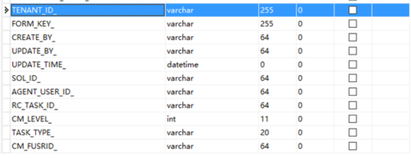

### 流程任务执行的序列图

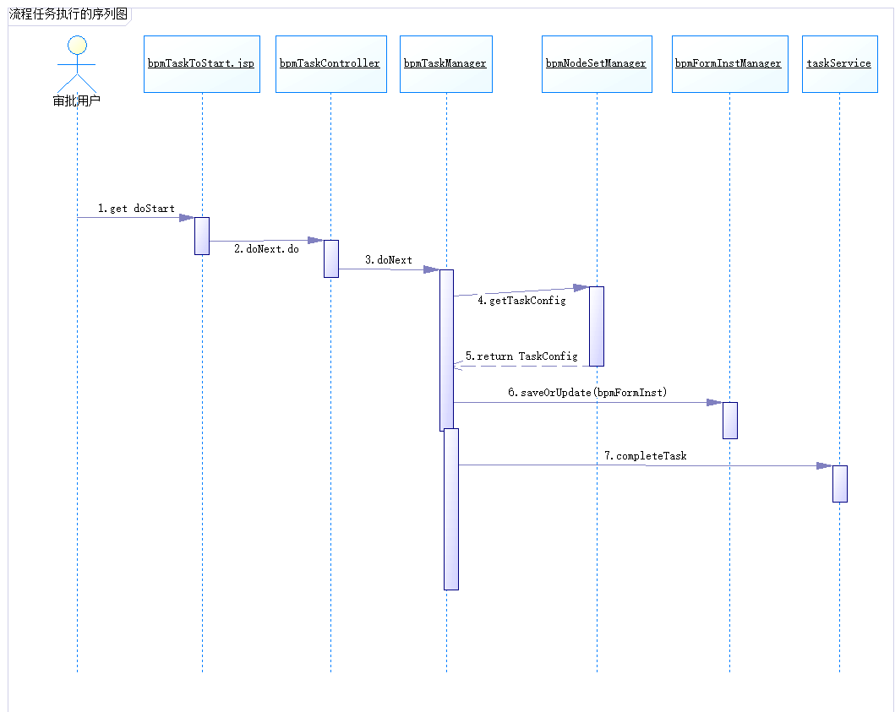

【说明】：

1. 用户点击待办列表，从bpmTaskToStart.jsp进入任务处理页
2. 点击这个页的“提交”按钮，则提交至bpmTaskController的doNext方法
3. bpmTaskController的doNext方法接收页面提交的参数，构建ProcessNextCmd对象，并且把这个参数传至BpmTaskManager的doNext方法。processNextCmd的主要参数有：
   * + - taskId:'003293932' //任务ID 必选
       - jumpType:'AGREE' //同意与否 必选
       - jsonData:'{a:"abc",b:"ccc"}'//
       - destNodeId:'T1',//目标节点ID
       - destNodeUsers:'[]',//目标节点及用户Ids
       - opionion:'同意。'//审批意见
4. 调用bpmNodeSetManager的bpmTaskConfig，获得任务节点的配置信息，如调用前置及后置接口及是否跳过等
5. 保存流程表单的实例,主要是formInst的Json数据。
6. 调用taskService的completeTask方法实现流程的跳转。若cmd传入了destNodeId，则调用的是actTaskService.completeTask实现任务的节点的跳转。

## Activiti的组件配置

Activiti BPM实现了BPMN2的语法，并且提供了标准的对外的服务组件，主要有以下几大的标准组件：

### EngineServices 接口

EngineServices 定义了对外提供的所有服务的方法。

### ProcessEngine接口

ProcessEngine 提供所有可以调用的服务，这些服务提供了操作 BPM和工作流的方法。

### ProcessEngineConfiguration 抽象类

ProcessEngineConfiguration 提供引擎的配置信息，其实现的接口的引擎类似如下所示：

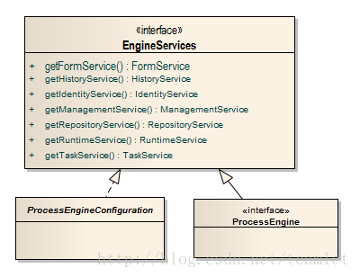

### ProcessEngineConfigurationImpl 抽象类

ProcessEngineConfigurationImpl 是 ProcessEngineConfiguration 的实现。

实现了EngineServices 接口定义的方法

在平台中，以上配置的信息在spring-activiti.xml中：

<bean id="processEngineConfiguration" class="org.activiti.spring.SpringProcessEngineConfiguration">

<property name="dataSource" ref="dataSource" />

<property name="transactionManager" ref="jpaTranManager" />

<property name="databaseSchemaUpdate" value="true" />

<property name="jobExecutorActivate" value="false" />

<property name="enableDatabaseEventLogging" value="false" />

<property name="databaseType" value="${db.type}" />

<property name="idGenerator" ref="actIdGenerator"/>

<property name="eventListeners">

<list>

<ref bean="globalEventListener"/>

</list>

</property>

<property name="activityFontName" value="黑体"/>

<property name="labelFontName" value="黑体"/>

<!-- 用于更改流程节点的执行行为 -->

<property name="activityBehaviorFactory" ref="activityBehaviorFactoryExt"/>

</bean>

### ProcessEngineImpl 类

ProcessEngineImpl 是引擎默认的实现类，实现了 EngineServices 接口定义的方法，对外提供服务。实际上，这些对外提供的服务是由 ProcessEngineConfigurationImpl 构造的，ProcessEngineImpl 调用 ProcessEngineConfigurationImpl 的方法获得服务。

### 服务类

是引擎对外提供的、可以实现BPM和工作流程操作的入口：

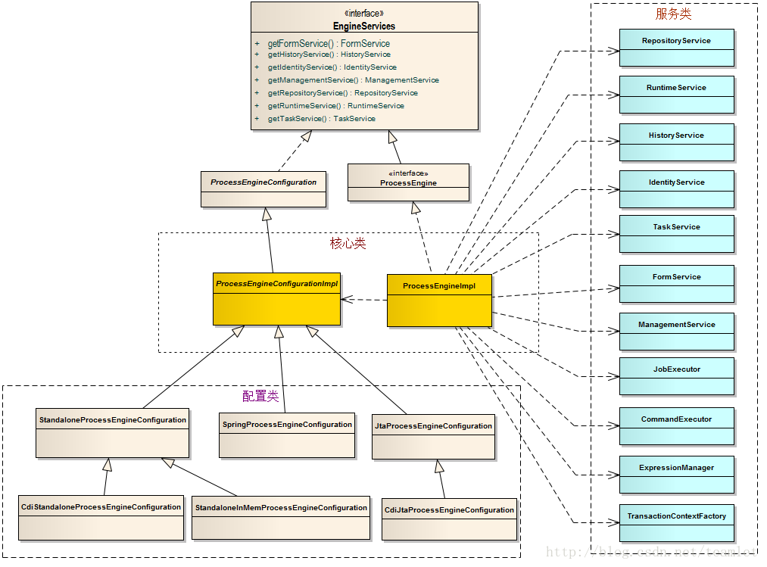

平台主要使用以下服务类：

<bean id="repositoryService" factory-bean="processEngine" factory-method="getRepositoryService" />

<bean id="runtimeService" factory-bean="processEngine" factory-method="getRuntimeService" />

<bean id="taskService" factory-bean="processEngine" factory-method="getTaskService" />

<bean id="formService" factory-bean="processEngine" factory-method="getFormService" />

<bean id="historyService" factory-bean="processEngine" factory-method="getHistoryService" />

<bean id="managementService" factory-bean="processEngine" factory-method="getManagementService" />

<bean id="identityService" factory-bean="processEngine" factory-method="getIdentityService" />

【说明】

RepositoryService是引擎服务类，可以获得流程库中的流程定义及配置等信息

RuntimeService是流程运行服务类，可以获得Exectution的所有信息，一般用于启动流程，获得流程实例，获得实例级别的流程变量信息。

taskService是流程审批任务的服务类，用于创建任务、完成任务、传入流程变量等。

## 流程监听器

Activiti在5.15以后的版本后，增加了统一的事件入口，不需要再像以前那样，监听流程的事件时，在流程定义的BPMN文件中为每个节点及流程增加以下的配置，以实现监听事件的做法，这种做法导致我们发布流程时，需要对bpmn文件进行设置，非常不方便，若调整其XML或Class类名或包名，都需要对BPMN文件重新修改并且发布。

构建Activiti的事件分发器：

统一事件处理，有利于为流程与业务的结合提供统一入口的处理，同进为后续的流程扩展提供了便利，包括任务人员的指派、会签的计算、流程回退的处理、流程日志等提供数据的切入口，所以通过构建我们的事件监听器就显得非常重要了。以下是平台定义的全局事件监听器的入口：

package com.redxun.bpm.activiti.listener;

import java.util.HashMap;

import java.util.Map;

import org.activiti.engine.delegate.event.ActivitiEvent;

import org.activiti.engine.delegate.event.ActivitiEventListener;

import org.apache.commons.logging.Log;

import org.apache.commons.logging.LogFactory;

import com.redxun.saweb.util.WebAppUtil;

/**

* Activiti的全局事件监听器，即所有事件均需要在这里统一分发处理

* @author csx

*

*/

public class GlobalEventListener implements ActivitiEventListener{

/**

* 日志处理器

*/

public final static Log logger=LogFactory.getLog(GlobalEventListener.class);

//事件及事件的处理器

//private Map<String,EventHandler> handlers=new HashMap<String, EventHandler>();

//更换为以下模式，可以防止Spring容器启动时，ProcessEngine尚未创建，而业务类中又使用了这个引用

private Map<String,String> handlers=new HashMap<String, String>();

@Override

public void onEvent(ActivitiEvent event) {

String eventType=event.getType().name();

logger.debug("envent type is ========>" + eventType);

//根据事件的类型ID,找到对应的事件处理器

String eventHandlerBeanId=handlers.get(eventType);

if(eventHandlerBeanId!=null){

EventHandler handler=(EventHandler)WebAppUtil.getBean(eventHandlerBeanId);

handler.handle(event);

}

}

@Override

public boolean isFailOnException() {

return false;

}

public Map<String, String> getHandlers() {

return handlers;

}

public void setHandlers(Map<String, String> handlers) {

this.handlers = handlers;

}

}

### 全局事件监听器（GlobalEventListener）

全局事件监听作为引擎的事件统一入口，由它来进行分派事件的处理，通过它来找到对应的事件处理器。其配置如下所示：

<bean id="globalEventListener" class="com.redxun.bpm.activiti.listener.GlobalEventListener">

<property name="handlers">

<map>

<entry key="TASK_CREATED" value="taskCreateListener"/>

<entry key="TASK_COMPLETED" value="taskCompleteListener"/>

<entry key="TASK_ASSIGNED" value="taskAssignedListener"/>

<entry key="PROCESS_COMPLETED" value="processCompleteListener"/>

<entry key="ACTIVITY_STARTED" value="activityStartedListener"/>

<entry key="ACTIVITY_COMPLETED" value="activityCompletedListener"/>

<entry key="ACTIVITY_SIGNALED" value="activitySignaledListener"/>

<entry key="PROCESS_STARTED" value="processStartEventListener"/>

</map>

</property>

</bean>

### 流程启动事件监听器(ProcessStartEventListener)

平台提供流程解决方案中进行流程级别的启动事件配置，当流程启动时，就会执行该配置的事件脚本：

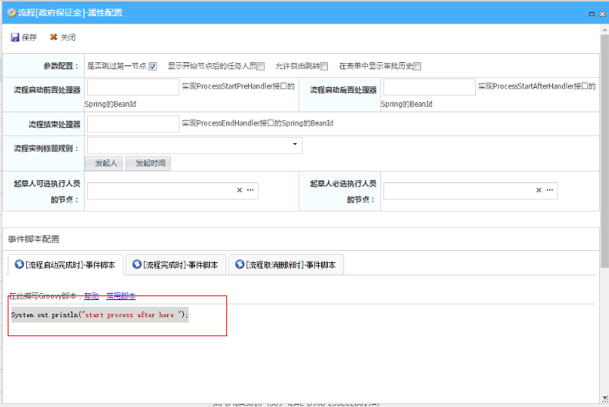

可以一般执行的脚本用于通知第三方系统或推送对应的数据至外围系统中。

实现参考类：

src/main/java/com/redxun/bpm/activiti/listener/ProcessStartEventListener.java

### 流程事件完成监听器（ProcessCompleteListener）

当流程实例正常结束时，会触发该事件，其作用就是在流程结束时，更新流程实例的状态，同时执行其流程解决方案中配置的脚本。

实现参考类：

src/main/java/com/redxun/bpm/activiti/listener/ProcessCompleteListener.java

### 任务启动监听器（TaskCreateListener）

流程任务在创建时会触发该事件，其作用是有：

* 分配用户，即任务创建时，根据系统的节点人员配置，设置其任务的执行人
* 用来执行任务创建的事件的脚本
* 同时记录任务执行的路径信息，为其后退提供必须的数据支撑。
* 记录会签的审批意见

实现参考类：

src/main/java/com/redxun/bpm/activiti/listener/TaskCreateListener.java

### 任务结束监听器（TaskCompleteListener）

流程任务在结束时触发该事件，其作用有：

* 更新执行路径的信息，如执行人，完成时间等
* 执行任务完成时触发的脚本
* 执行下一步的事件催办信息
* 执行触发的数据库脚本执行

实现参考类:

src/main/java/com/redxun/bpm/activiti/listener/TaskCompleteListener.java

### 事件脚本

目前流程引擎与外部接口或内部其他服务应用进行交互时，比较多的情况下均采用了事件脚本来触发与交互处理，通过这种方式可以比较方便调用外部应用的接口。为了更好支持这种应用场景，而不是在流程启的代码中直接嵌入自己的业务代码，平台目前采用GroovyEngine的来实现动态执行配置的脚本代码，但与平台的交互的数据部分，则通过变量传递，这些脚本执行部分请参考TaskCreateListener的脚本调用部分：

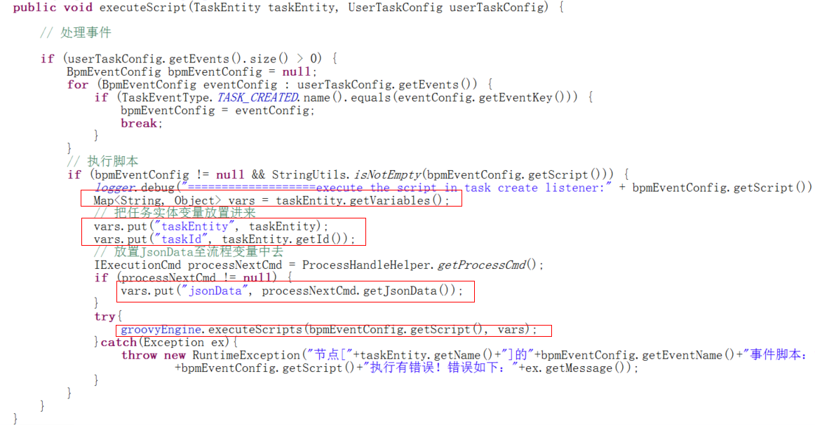

脚本执行变量有：

* taskEntity
* taskId
* jsonData
* 以及流程解决方案中的变量配置

关于groovy的具体特性，请学习它的官方文档：

<http://www.groovy-lang.org/documentation.html>

它可以调用我们写好的Java服务类，如我们定义了一个类mypackage.MyClass

里面定义一方法若为doMethod(String studentId),若我们定义了解决方案中存在studentId的全局流程变量，这时我们可以像如下调用：

mypackage.MyClass myclass=new mypackage.MyClass();

myclass.doMethod(studentId);

【注意】自定义的类名需要全名引用，否则需要在上面使用import mypackage.MyClass;

#### 如何在脚本中使用Spring服务对象

可参考ProcessScript类，实现了GroovyScript类，来执行Spring中的对象，然后可以在事件中直接调用：

boolean exist=processScript.isInGroup(startUserId,"研发部");

## 分支条件

分支条件的表达式可以有很多种方式，在平台中，主要是通过脚本任务来判断，以下若通过金额来判断流程的走向，这时我们把金额（QKJE），若为Double类型，放置到以下的条件分支判断则可：

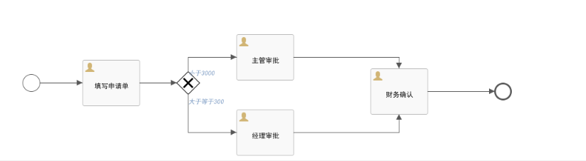

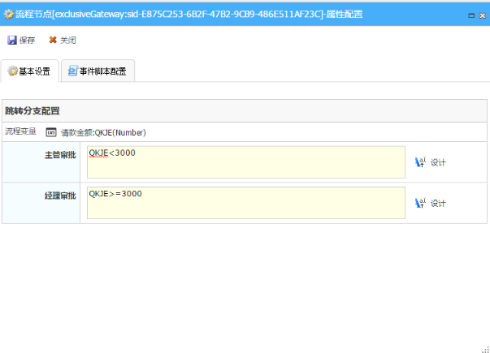

也可以通过分支的表达式的设计器来设计：

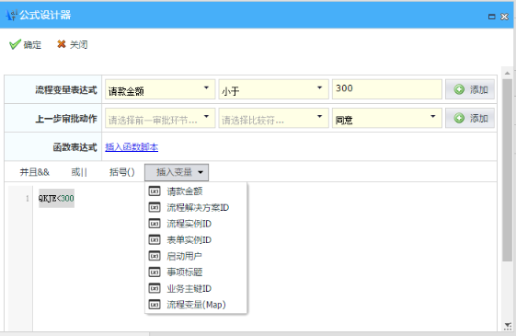

activiti本身不支持这种实现方式，其是通过GroovyEngine来实现动态的脚本计算，以看满足条件时，实现了分支的跳转处理，其具体的实现如下：

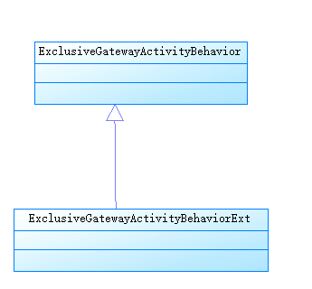

重写其leave方法，核心实现如下所示：

//执行脚本引擎

Object boolVal=groovyEngine.executeScripts(condition, execution.getVariables());

if(boolVal instanceof Boolean){

Boolean returnVal=(Boolean)boolVal;//符合条件

if(returnVal==true){

//找到符合条件的目标节点并且进行跳转

Iterator<PvmTransition> transitionIterator = execution.getActivity().getOutgoingTransitions().iterator();

while (transitionIterator.hasNext()) {

PvmTransition seqFlow = transitionIterator.next();

if(destNodeId.equals(seqFlow.getDestination().getId())){

execution.take(seqFlow);

return;

}

}

}

}

【说明】其中condition为从脚本节点中配置获得脚本配置信息。

## 流程节点人员处理

流程节点的处理人分配会因客户的不同的业务需求，其查找算法不相同，因此为了兼容所有不同的人员查找算法，平台提供一个节点人员查找接口，用户可以实现该接口，从而返回人员或用户组。系统会根据平台找到的人员最终授权给任务创建。

### 流程节点人员扩展原理



【说明】

1. 流程节点的人员查找主要用于任务的处理人分配上，当任务创建时，需要找到其对应的负责人。
2. 在任务创建事件中（TaskCreateListener），获得该节点的人员配置属性，结合流程节点的定义的上下级参数，如流程节点Id,流程定义Id,流程解决方案等，及流程运行的参数，然后调用统一的人员计算接口，获得用户或组的集合。
3. 把计算出来的人员分配给新建的任务。

### 流程节点人员分配序列图

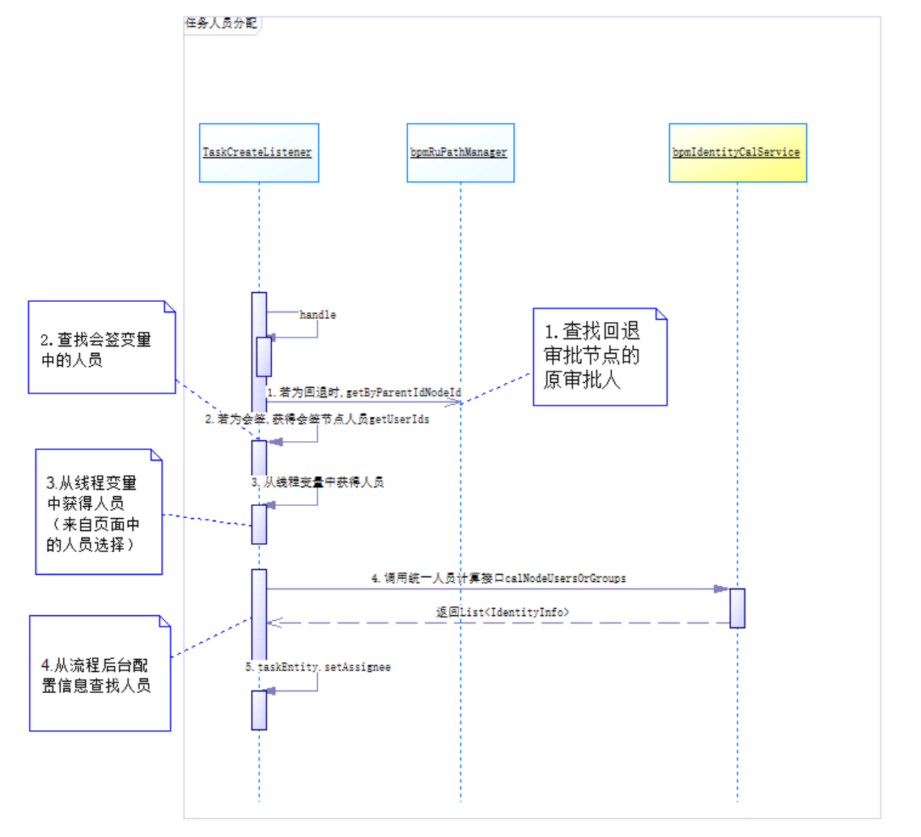

【说明】

1. 在TaskCreateListener中，检查该任务是否回退时创建，则从bpmRunPath中获得其回退节点的原审批人，则把这个人员分配给该节点
2. 若该节点为会签，则从会签中的变量中获得人员，并且分配该节点给该人员处理
3. 若人员从线程变量中存在，表示该节点的人员来自用户在页面中选择，则把该节点分配给该人员来处理。
4. 若以上条件都不存在，则从数据库中查找该节点的人员配置，传入人员配置信息、节点定义的相关配置信息、流程运行的变量信息，则可计算出人员或组，并且分配给该节点。
5. 计算的若为单一人员，则直接把人员分配给任务实体的assignee字段即可：

taskEntity.setAssignee(identityInfo.getIdentityInfoId());

若计算为多人，则加到该任务的候选用户人中去：

taskEntity.addCandidateGroup(identityInfo.getIdentityInfoId());

若计算为用户组，并且用户组不需要

taskEntity.addCandidateGroup(info.getIdentityInfoId());

### 流程节点人员配置自定义界面

虽然平台统一了人员查找的入口，但每种人员的查找算法均不同，其配置的界面也不一样，如下：

* 按人员查找

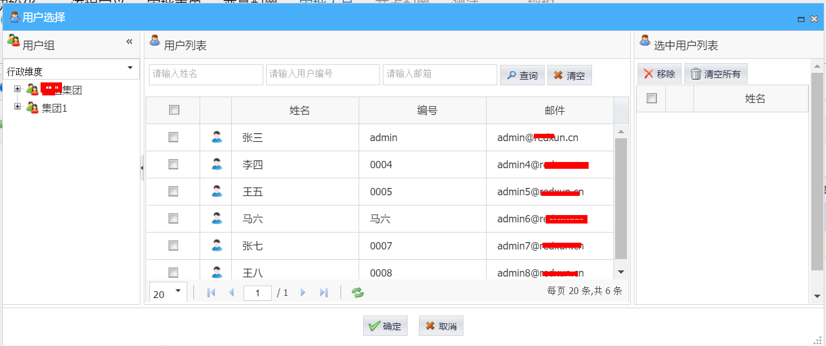

* 按用户组查找

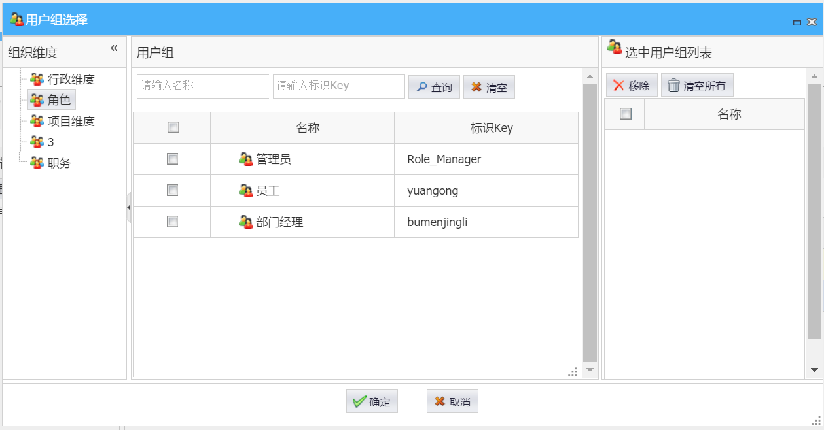

* 按流程变量查找

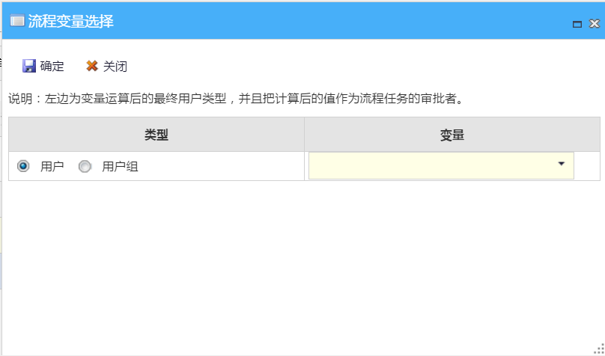

* 按汇报关系查找

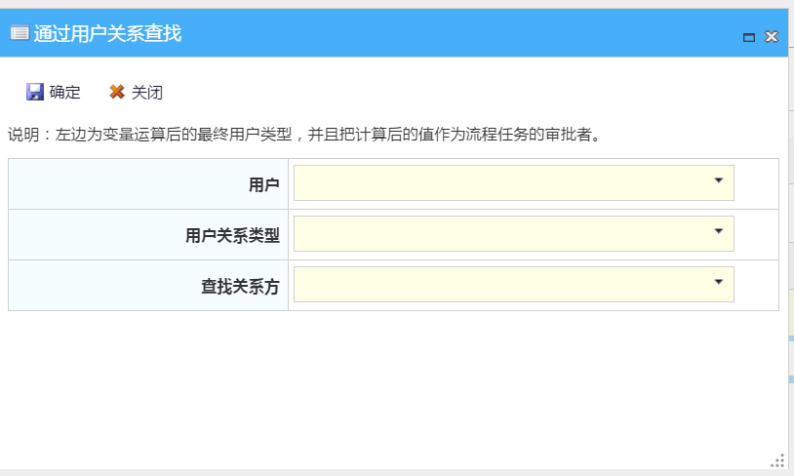

系统定义了节点的人员配置的信息，存于以下表结构：

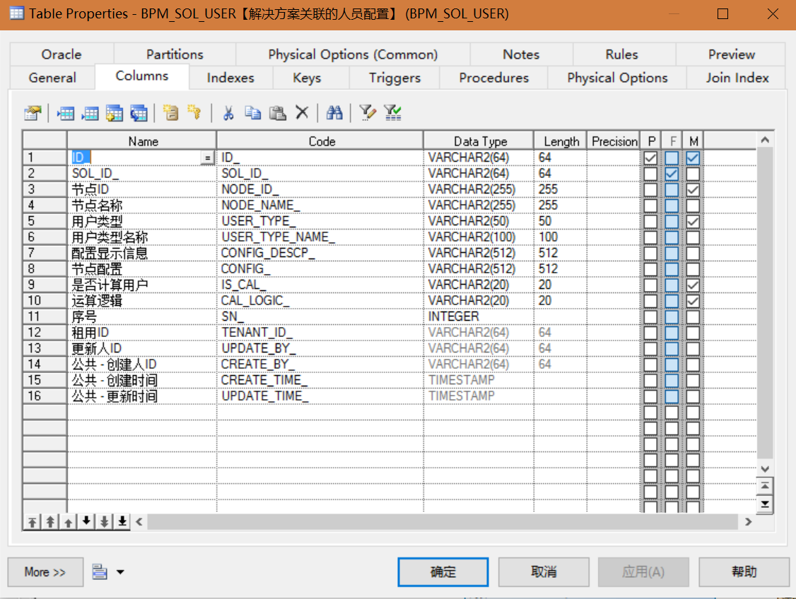

【说明】

1. 节点的人员配置采用JSON存于CONIGS_字段中，其格式由人员查找实现来定义，并且通过这种格式来读取，如按用户组来查找用户，其存储的格式如下所示：

0001761000000013

若用户组来自流程变量中，其格式如下所示：

{"varType":"org","varKey":"pkgroup "}

可以看出，不同的人员查找类型，其节点的人员配置存储不同，一般我们建议采用Json格式来存储，这样配置多种格式数据。

1. 一个任务节点可以同时配置多种人员查找方式，系统会根据查找出来的人员集合进行与或非运算。
2. 不同的人员运算类型是不同的，其有一个唯一的Key存于该表的USER_TYPE_字段中以区别不同的人员查找算法。

### 流程节点人员查找实现自定义

若要实现自定义的人中查找算法，并且可以像以下配置于节点的人员类型中：

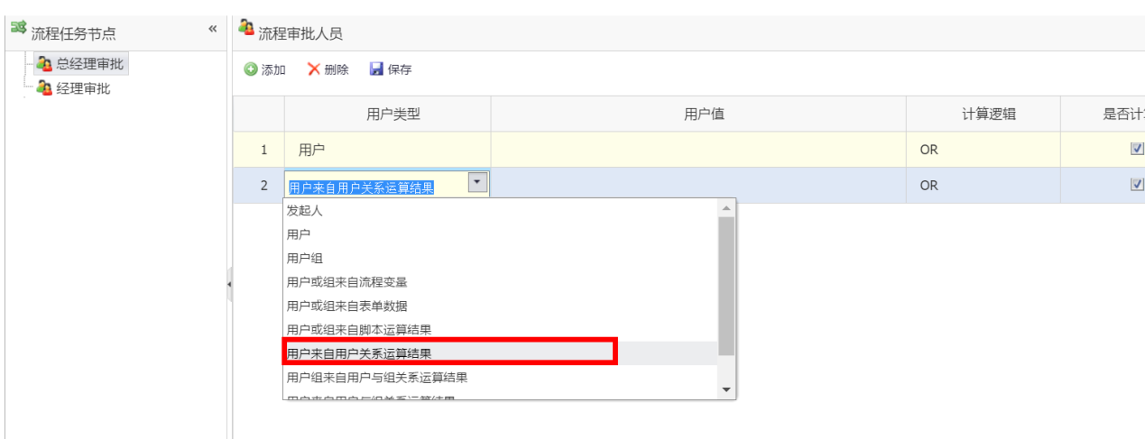

开发步骤：

1. 定义一个人员查找类型的实现，如：

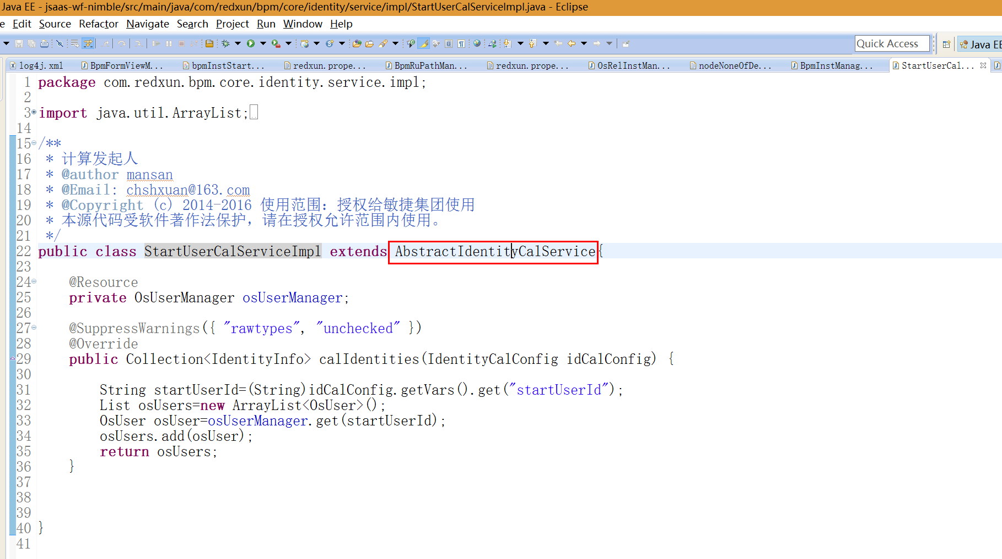

只需要继承AbstractIdentityCalService类，在calIdentities方法中，根据自己的配置信息获得OsGroup或OsUser对象或集合则可。

1. 在配置文件src/main/resources/config/spring-activiti.xml中加上如下配置：

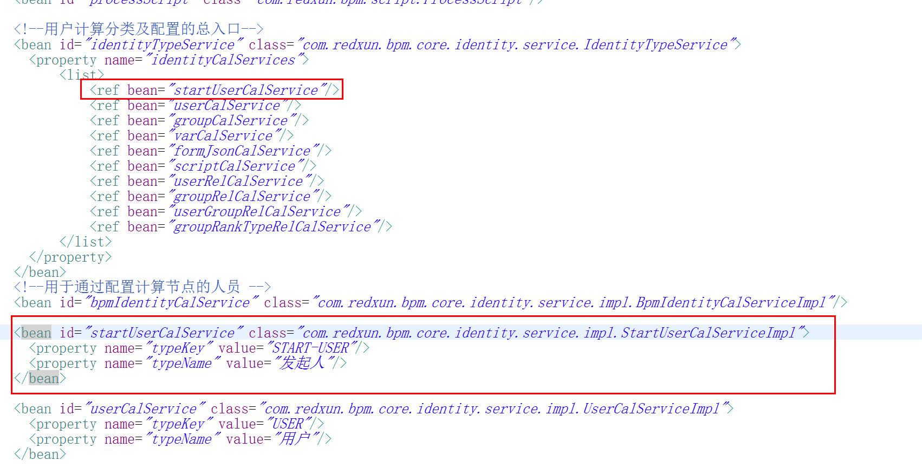

1. 在src/main/webapp/WEB-INF/jsp/bpm/core/bpmSolutionUser.jsp页中，在selConfig页中，增加如下代码片断：

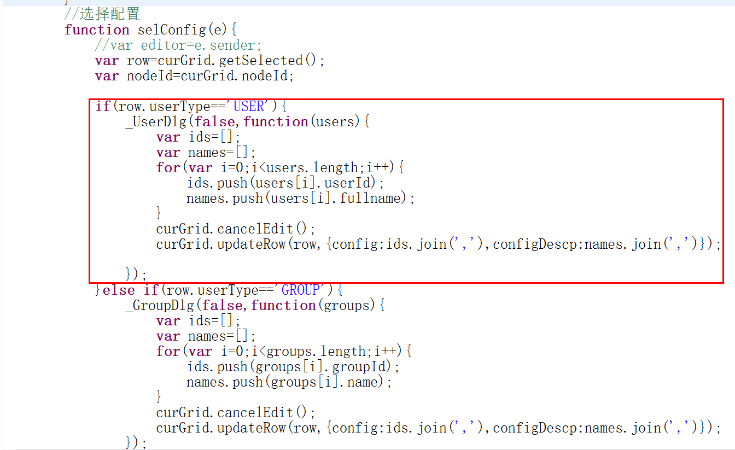

1. 在/src/main/webapp/WEB-INF/jsp/bpm/core/bpmSolutionNodeUser.jsp页面也增加一份相同的代码以支持在流程图上右键编辑人员的配置信息：

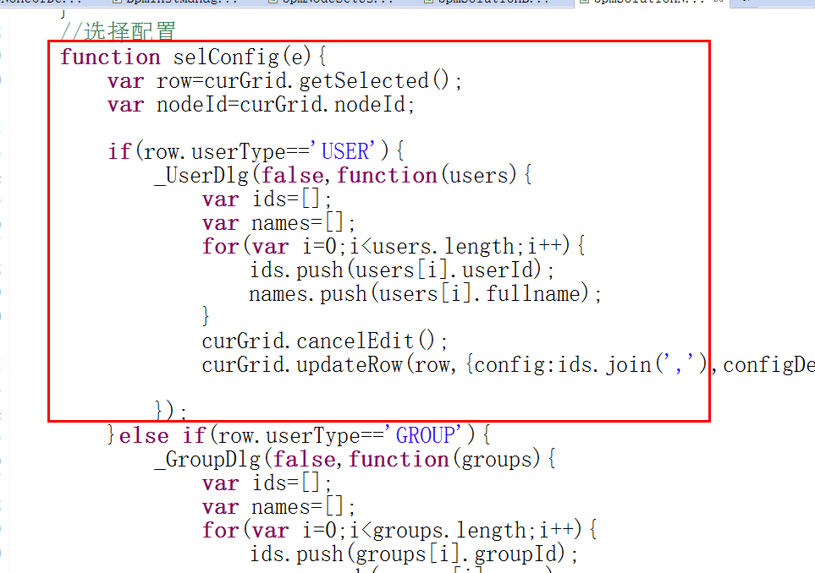

## 流程节点参数控制

流程任务的节点有不同的参数控制，需要在后台增加不同的参数配置，如普通节点的配置界面：

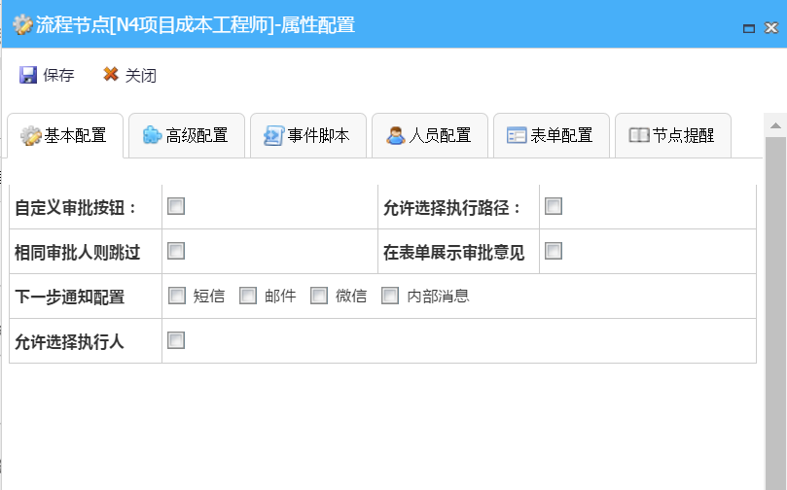或会签的参数配置：

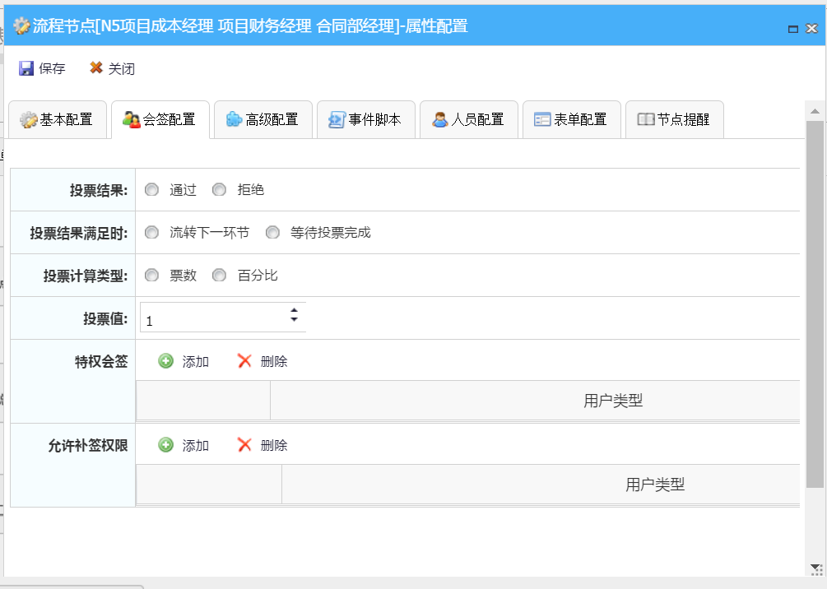

系统允许用户根据自身的需要，增加不同的节点的配置，其增加的配置属性界面由以下页面来实现：

src/main/webapp/WEB-INF/jsp/bpm/core/bpmNodeSetUserTask.jsp

其参数定义于以下configForm属性中，以方便进行表单的Json格式化处理

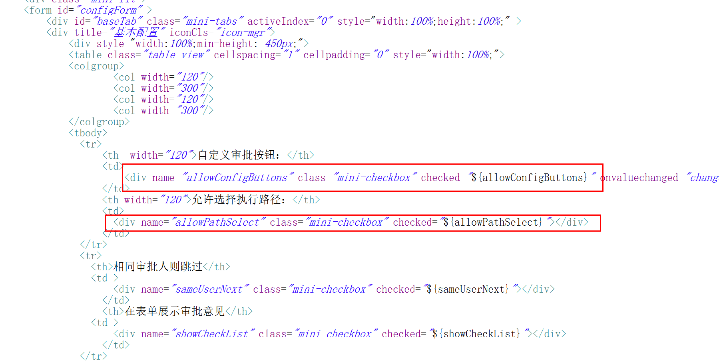

以上的配置信息跟节点的事件也是存于bpm_node_set节点中的以下setting_字段中，格式如下：

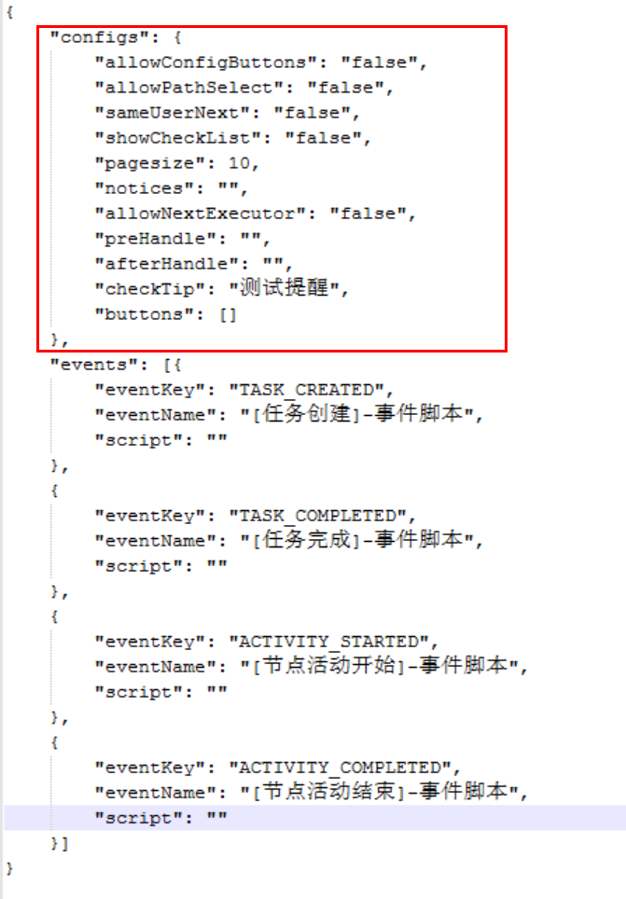

当执行到任务节点时，我们需要读取该配置的参数时，可以通过如下API获得其配置信息：

UserTaskConfig config=bpmNodeSetManager.getTaskConfig(solId,nodeId);

## 任务消息沟通

平台提供内部的即时消息管理，其消息是存在内部表，一表存消息的内容，一表存消息谁接收

### 数据结构说明

其表结构如下所示：

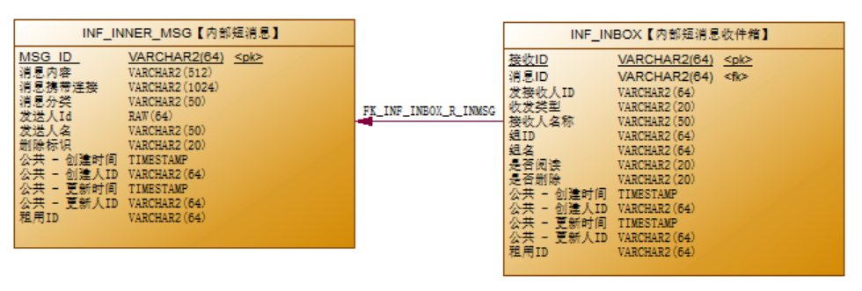

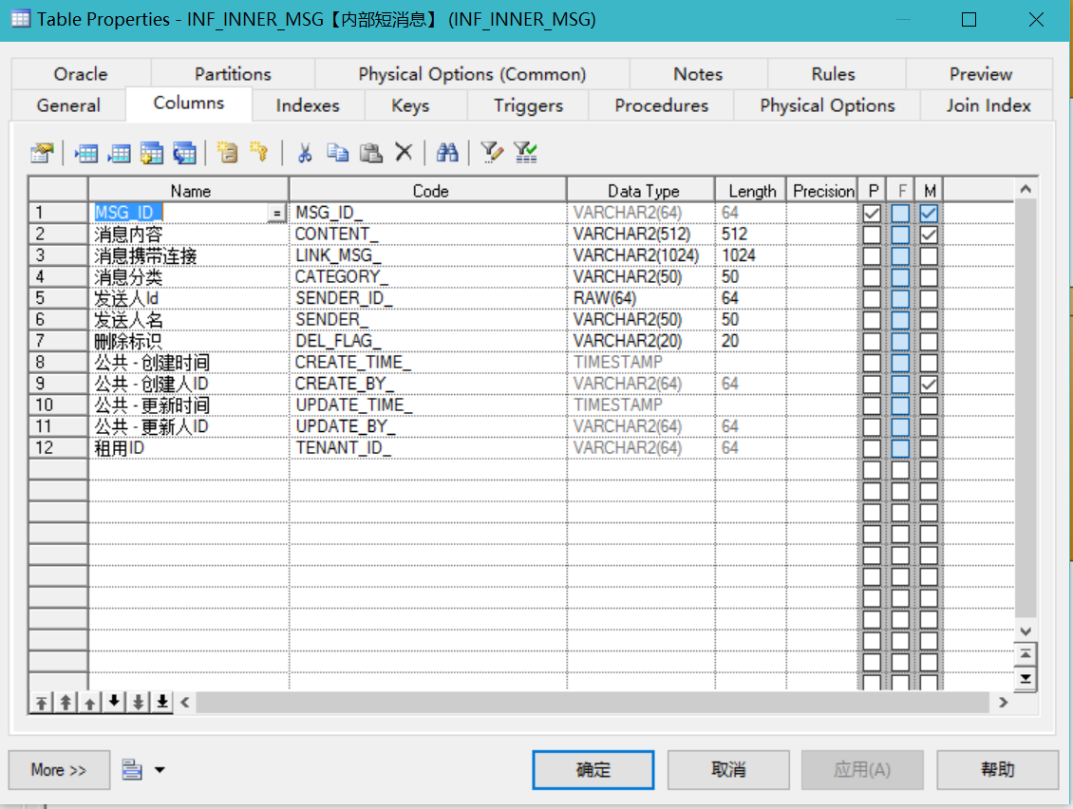

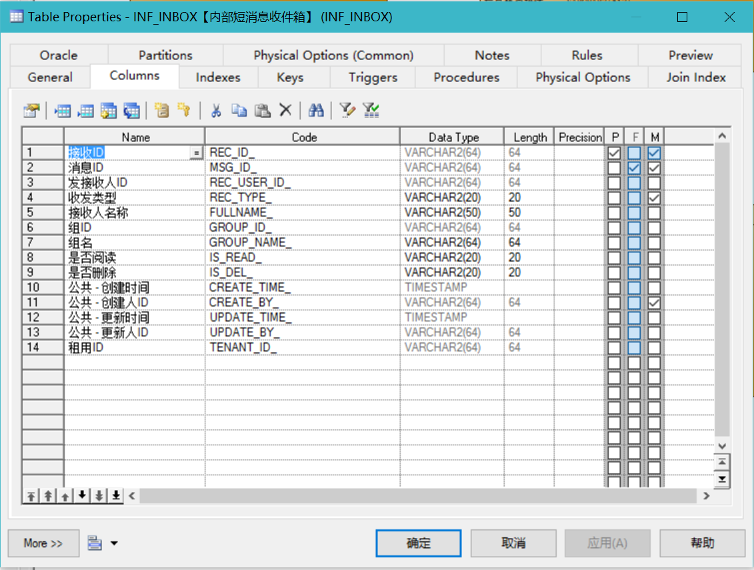

### 消息沟通的界面处理

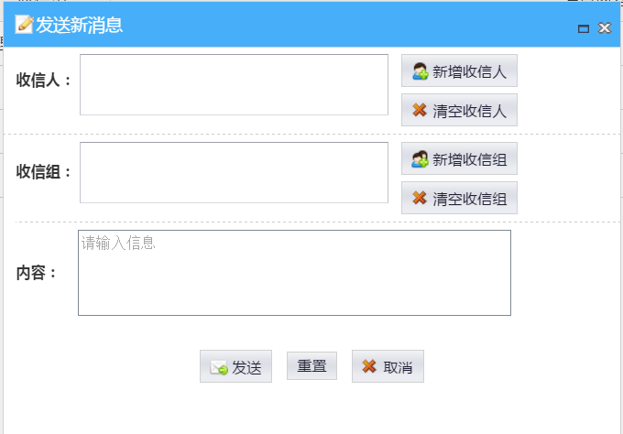

消息可发给用户或某一个或多个群组，若为个人，可以看到其是否读过：

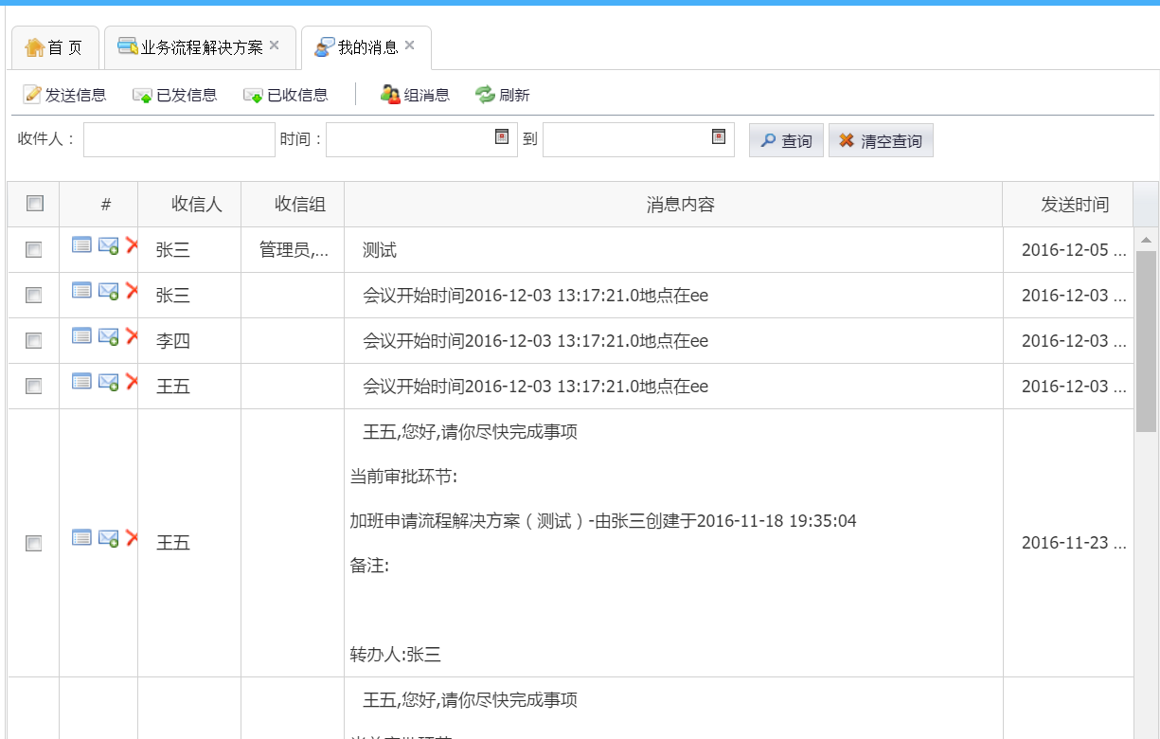

若为任务的沟通，则任务上会显示具体的任务连接：

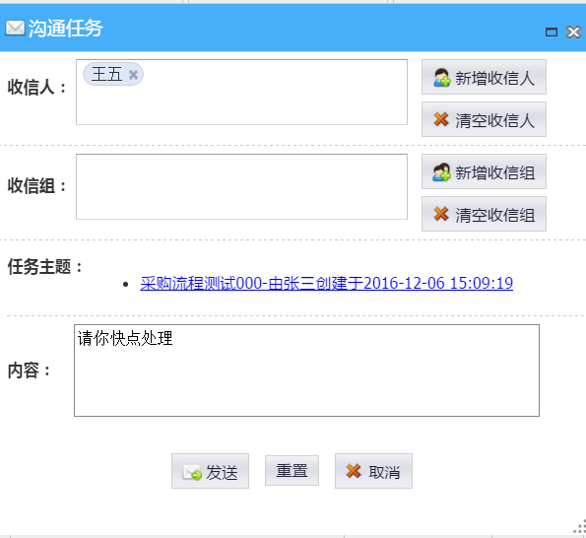

则其关系的任务则存于以上表INF_INNER_MSG的字段LINK_MSG_中。

## 流程回退与追回

### 回退与追回的应用场景

在大部分的企业处理流程业务时，避免不了审批过程中的事项出错，这时需要让流程回退，这是一项比较常见的流程处理需求。

如张三发起的请款单，填写过程中，若漏掉了必要的信息，如请款凭证，写日志审批人员会把这单打回至给张三，这种场景我们称之为**驳回至发起人**。

若财务审批中发现，这单经理在审批过程中，没有签字，这时财务驳回上一步，这种情况我们称之为**回退**。

若经理在审批完成后，流程已经流到财务那边去审批，但财务尚未审批，这时经理回追回该审批单，这情况我们称之为**追回**。

### 如何回退

Activiti要实现回退，需要在流程定义上加连线，让它实现流程定义的节点回退，而Activiti本身的api是不支持可以回到之前走过的审批节点的，平台通过扩展activiti的的api，以实现自由跳转才达到回退至任一节点上，但有情况是例外的，回退的时候，需要注意，否则activiti在跳转的时候，数据是容易出问题的，主要是在并发的节点分支里跳到外面时（如下图所示,B、D节点回到A节点时），其执行的实例Id会变化，因此，需要注意对这种情况下的流程跳转作一些限制。

如下所示：

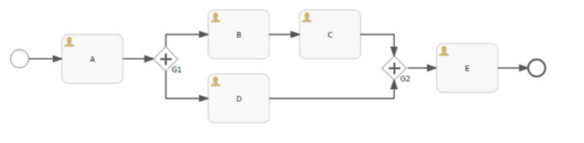

我们需要在当前审批的任务上，需要进行回退到任何一个节点，实现自由跳转时，如何扩展，如下为我们扩展activiti来实现自由跳转的实现方式。以下为实现流程回退的代码处理，其原理就是通过指定其目标节点，然后通过修改内存的流程定义实现流程引擎的跳转处理。

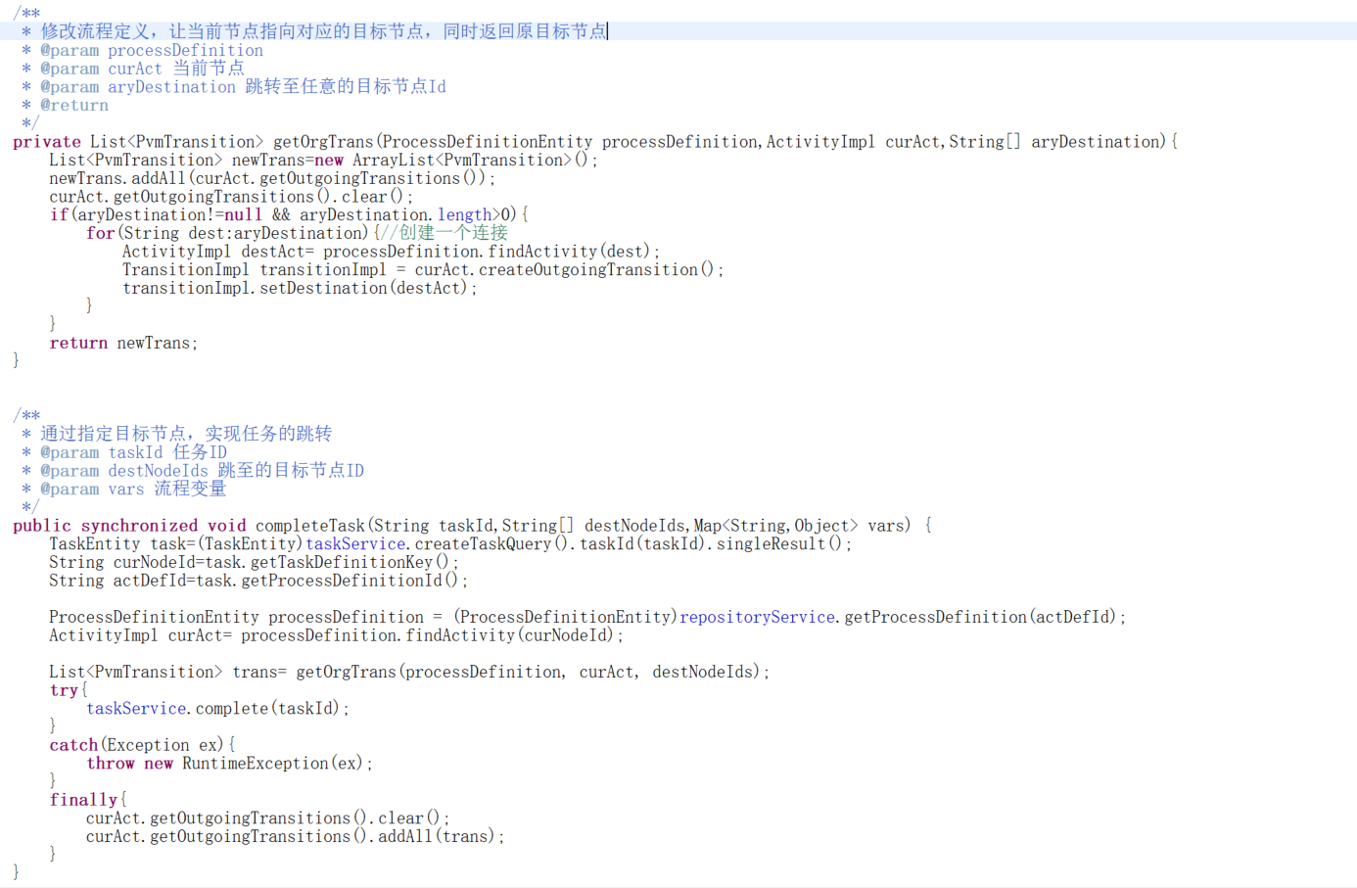

### 回退需要的流程数据支撑

任务进行回退时，流程引擎需要知道：

1. 回退的至的节点Id
2. 原节点的审批人

我们需要进行跳转，就需要知道回退上一步时，其上一步是什么节点。如何仅是通过流程获得其回退的节点，这是达不到业务的需求的，因为有时我们需要回退到某个节点处理后，下一步需要回到原来的节点上，如我们在上图E节点上，回退时，E回退需要回到D或C上，完成后再回到B，这种情况下我们可以要求E必须需要去到G1节点上，往下执行。这种回退就会显得人性化，同时也保证流程实例在后续的执行过程中，其信号及各参数是正常的，这时就要求我们需要有一个完整记录流程实例执行经过的各个节点ID的数据，并且通过以下的数据可以快速找到当前节点回退时，应该回退到哪一个节点上，并且当时这个节点的执行人员是谁。

### 记录流程执行路径

#### 执行路径的数据结构

记录流程的执行路径的数据，就是为了回退时可以快速找到其回退的节点的相关信息，我们通过以下表进行信息记录：

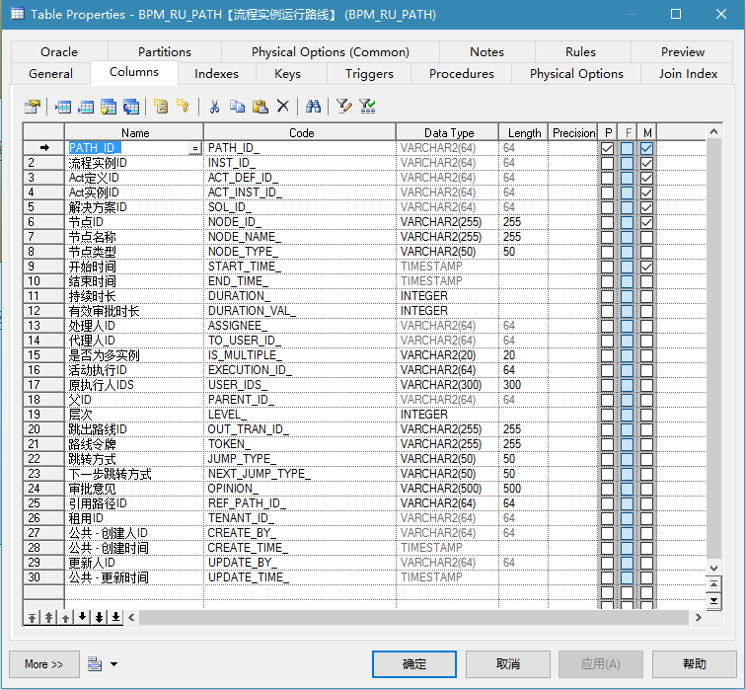

#### 如何记录执行信息

为了更好记录流程经过的树节点，我们采用了一个树结构来存储流程实例执行时，经过的流程节点，如上图所示，其执行的树型图所示所示：

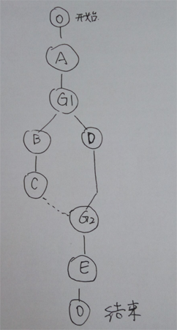

我们需要在各个节点那里可以找到其退回至上一步环节的父节点那里，这需要一个算法，如在B或D那里回退，我们让他退回A，在C回退我们让他回到B，若我们在E位置回退，我们需要让他回到G1那里。这个算法的实现不算复杂，有这个树型的执行树数据后，一切变得很简单。但要注意一点，我们在回退时，需要记录他是从哪个节点回退过来的，若用户处理完成后，可以要求他直接回到原回退的节点去，也可以按流程定义重新走一次审批。假如执行到E，让他回退时并且重新审批，其执行的树图如下所示：

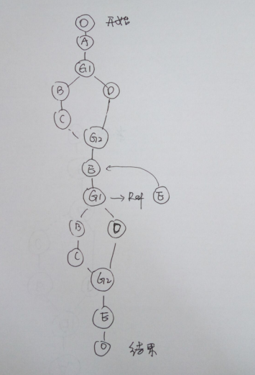

注意G1，那里有指向E，当完成时，可以让他来跳到E上，这就是任务完成后，可以找到它应该跳至哪一个任务节点上。

有了上面的表结构后，如何让activiti在执行的过程中，往上面的表加上我们需要的数据，这时我们就需要利用activiti的全局事件监听器：

<bean id="globalEventListener" class="com.redxun.bpm.activiti.listener.GlobalEventListener">

<property name="handlers">

<map>

<entry key="TASK_CREATED" value="taskCreateListener"/>

<entry key="TASK_COMPLETED" value="taskCompleteListener"/>

<entry key="TASK_ASSIGNED" value="taskAssignedListener"/>

<entry key="PROCESS_COMPLETED" value="processCompleteListener"/>

<entry key="ACTIVITY_STARTED" value="activityStartedListener"/>

<entry key="ACTIVITY_COMPLETED" value="activityCompletedListener"/>

<entry key="ACTIVITY_SIGNALED" value="activitySignaledListener"/>

<entry key="PROCESS_STARTED" value="processStartEventListener"/>

</map>

</property>

</bean>

其中Activiti提供了两个不错的事件监听，一个是执行实体创建事件ACTIVITY_STARTED，一个实体完成的事件ACTIVITY_COMPLETED。我们分别在这两个事件上加上bpm_ru_path表的记录创建与更新即可。在其回退的时候，通过算法找到其需要回退的节点，然后通过上文提供的自由跳转方法，即可以实现流程的回退。如何创建请参考ActivityStartedListener及ActivityCompletedListener的实现

### 退回上一步

有了执行的路径数据，要实现回退上一步的操作，则相对简单。首先通过当前节节点找到上一节点。指定这个节点Id为执行完成后，需要跳转至这个节点上。  
以下代码主要写在BpmTaskManager的doNext方法中，如下所示，已经包含了驳回发起人的实现。

// 若为回退，则处理回退的操作

if (TaskOptionType.BACK.name().equals(cmd.getJumpType())) {

BpmRuPath bpmRuPath = getBackNodeId(task.getProcessInstanceId(), task.getTaskDefinitionKey());

// 没有找到回退的节点，提示用户

if (bpmRuPath == null) {

ProcessHandleHelper.getProcessMessage().getErrorMsges().add("本环节不能回退！没有找到上一步的回退审批环节!");

return;

} else {// 设置回退的节点

cmd.setDestNodeId(bpmRuPath.getNodeId());

ProcessHandleHelper.setBackPath(bpmRuPath);

isSetBackPath = true;

}

} else if (TaskOptionType.BACK_TO_STARTOR.name().equals(cmd.getJumpType())) {// 回退至发起人

ActNodeDef afterNode = actRepService.getNodeAfterStart(task.getProcessDefinitionId());

if (afterNode == null) {

ProcessHandleHelper.getProcessMessage().getErrorMsges().add("没有找到发起人所在的审批环节！");

return;

} else {

cmd.setDestNodeId(afterNode.getNodeId());

}

} else {

// 查找是否为原路返回的模式，即当前任务是否由回退处理的

BpmRuPath ruPath = bpmRuPathManager.getFarestPath(task.getProcessInstanceId(), task.getTaskDefinitionKey());

if (ruPath != null && "".equals(ruPath.getNextJumpType())) {

BpmRuPath toNodePath = bpmRuPathManager.get(ruPath.getParentId());

if (toNodePath != null) {

cmd.setDestNodeId(toNodePath.getNodeId());

}

}

}

## 流程审批意见

流程在审批过程中，每个节点的审批人员其信息均存于bpm_node_jump表中，如下所示：

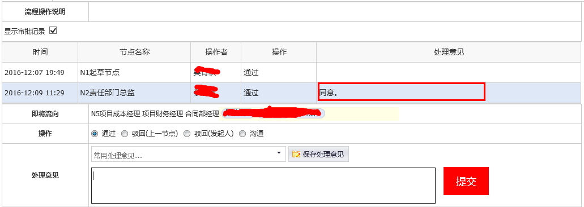

其数据结构为：

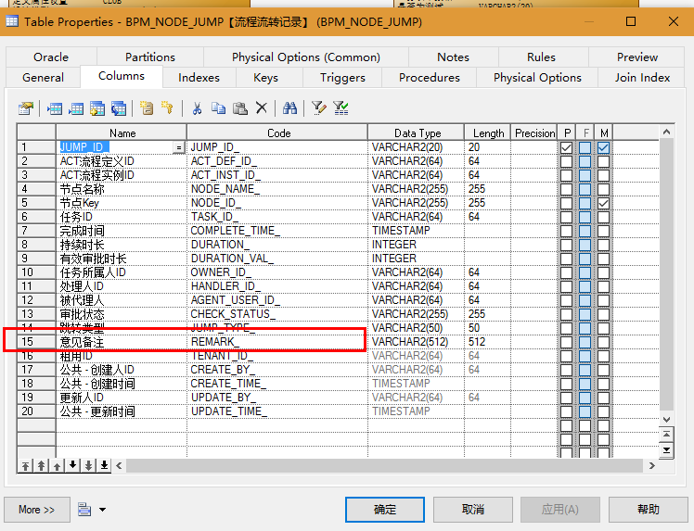

任务意见创建时机：

当任务审批完成，用户在界面填入审批意见时，其通过ProcessNextCmd线程变量中，获得其opinion意见值，在TaskCompleteListener中更新该值。

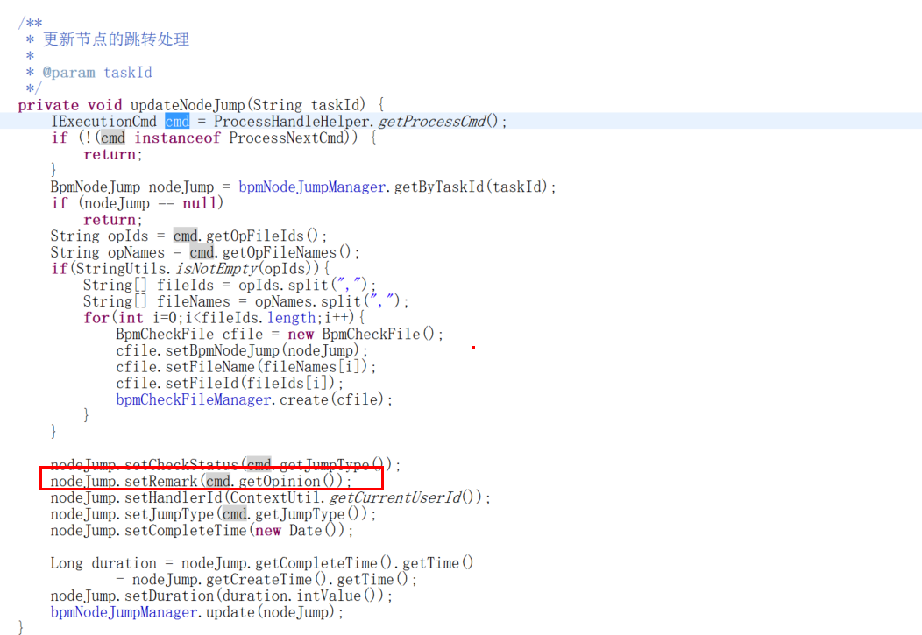

## 流程对外服务接口

平台提供以下三种方式的集成管理:

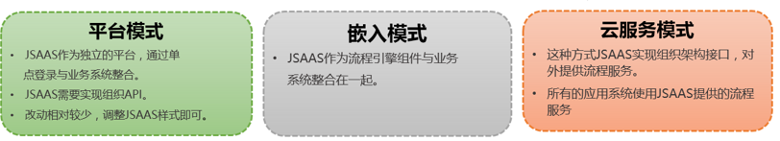

平台模式，即通过Restful JSON API 对外，开放任何接口均可以通过配置对外即可。

目前采用spring Mvc 4，通过在安全管理框架中开放安全管理权限及token认证，可以开放后台的JSON端访问权限即可。其交互模式如下所示:

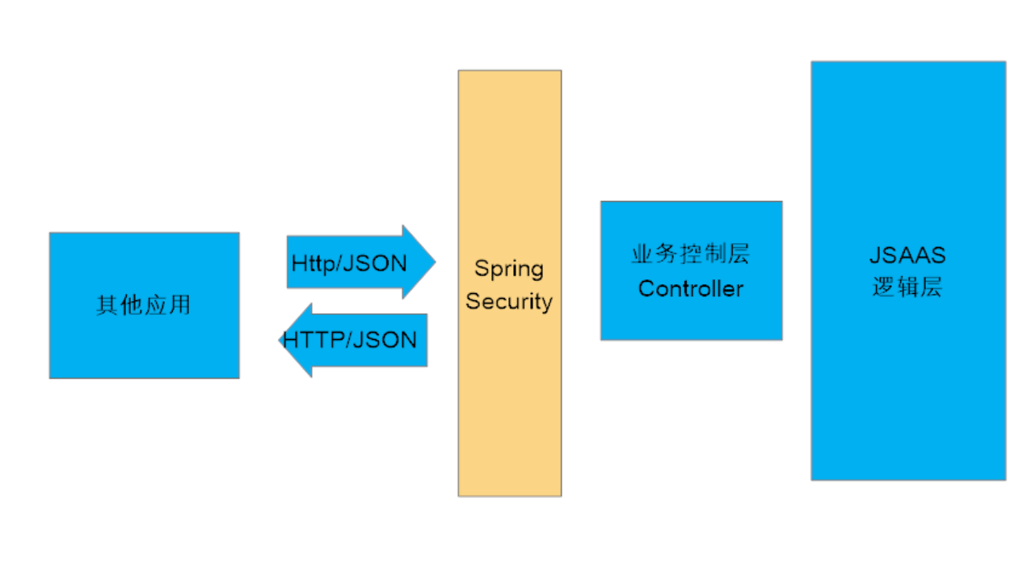

通过直接访问前端的Restul API 接口，即可访问其后端的逻辑层。

### 接口开放模式

平台对外的接口采用Spring MVC的Restful API 接口模式，它与普通的Controller方法处理模式都一样，唯一其返回值是JSON格式，如下：

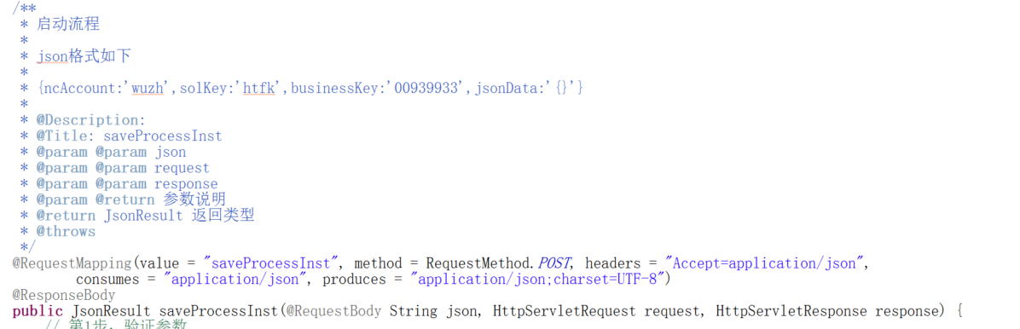

前端调用模式如：

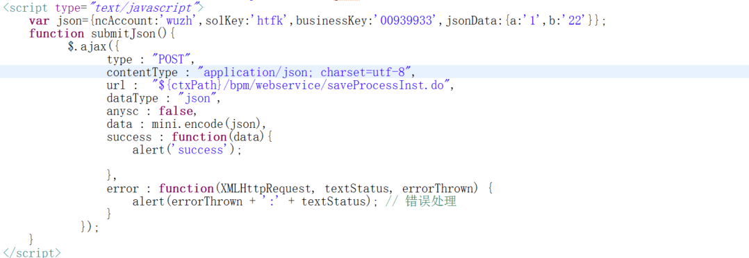

开放的接口地址为：/bpm/webservice/[method].do,实现存于com.redxun.bpm.webapi.controller. ProcessWebServiceController。

其他接口请参考com.redxun.bpm.webapi.controller. ProcessWebApiController。

### 平台标准的对外接口

#### 获取我的流程方案的列表

* 访问地址：http://localhost:8080/jsaas/bpm/process/getMySolutions.do
* 提交参数方式：提交cmd参数，可POST两种方式。
* 提交参数格式：cmd参数格式如下：

{

userAccount:'admin@redxun.cn',

pageIndex:0,

pageSize:20,

Q_KEY__S_LK:'',

Q_NAME__S_LK:'demo'

}

【说明】

userAccount:启动人员账号

pageIndex：开始页(从0开始)

pageSize ：分页大小,

Q_KEY__S_LK:参数查询

* 返回数据格式：

{

"total": 1,

"data": [

{

"createTime": "2018-03-18 16:59:25",

"updateTime": "2018-03-18 17:01:31",

"createBy": "1",

"updateBy": "1",

"tenantId": "1",

"solId": "2610000000590019",

"actDefId": "demo:1:2610000000590010",

"name": "demo",

"key": "demo",

"defKey": "demo",

"descp": "",

"status": "DEPLOYED",

"formal": "no",

"step": 5,

"helpId": null,

"supportMobile": 0,

"isUseBmodel": "NO",

"grantType": 0,

"sysTree": null,

"treePath": null,

"boDefId": null,

"dataSaveMode": "db",

"pkId": "2610000000590019",

"treeId": null,

"identifyLabel": "demo"

}

],

"success": null,

"message": null

}

【说明】：

根据帐号获取有权限的流程方案列表。

#### 内部应用启动流程

访问地址：<http://localhost:8080/jsaas/bpm/core/bpmInst/startProcess.do>

提交参数方式：提交cmd参数，POST方式

提交参数格式：

{

SolId: '2610000000590019',

jsonData: {

{

"bos": [{

"boDefId": "2610000001080003",

"formKey": "LoanCase",

"data": {

"ajh": "CN201804130009",

"ajm": "请假事项1",

"ms": "内容事项1"

}

}]

}

}

#### 流程启动

* 访问地址：http://localhost:8080/jsaas/bpm/process/ startProcess.do
* 提交参数方式：提交cmd参数，可POST，GET两种方式。
* 提交参数格式：cmd参数格式如下：

{

userAccount:'admin@redxun.cn',

solId:'2610000000590019',

jsonData:'{bo_Def_Id_: "2610000000590012",name: "张三",address: "广州"}',

vars: [{

name: 'type2',

type: 'String',

value: '001'

}]

}

【说明】

solId:流程业务解决方案ID,

userAccount:启动人员账号

jsonData:业务表单的数据，这些数据可以展示在解决方案中的绑定的业务表单上，即通过外部启动时，可以传入的业务数据，也可以不传。

{"bos":

[{"readOnly":false,

"formKey":"demo",

"data":{

"address":"广州","name":"赵云",

"bo_Def_Id_":"2610000000590012"},

"boDefId":"2610000000590012"}]

}

businessKey:关联业务的主键,需要唯一，可不传

vars:流程变量的数据

|  |  |
| --- | --- |
| 参数 | 说明 |
| name | 变量名称 |
| value | 参数值 |
| type | 变量类型  可能值：  Number：数字类型  Date：日期类型  String：字符串 |

* 返回数据格式：

{

"total": 1,

"data": [

{

"createTime": "2018-03-18 16:59:25",

"updateTime": "2018-03-18 17:01:31",

"createBy": "1",

"updateBy": "1",

"tenantId": "1",

"solId": "2610000000590019",

"actDefId": "demo:1:2610000000590010",

"name": "demo",

"key": "demo",

"defKey": "demo",

"descp": "",

"status": "DEPLOYED",

"formal": "no",

"step": 5,

"helpId": null,

"supportMobile": 0,

"isUseBmodel": "NO",

"grantType": 0,

"sysTree": null,

"treePath": null,

"boDefId": null,

"dataSaveMode": "db",

"pkId": "2610000000590019",

"treeId": null,

"identifyLabel": "demo"

}

],

"success": null,

"message": null

}

【说明】：

返回的业务的数据主要获得流程实例Id即可，即instId，通过它来绑定自身的业务。后续可通过该变量获得流程运行的相关数据。

busKey： 业务主键

#### 获得流程实例中的任务列表

* 访问地址：<http://localhost:8080/jsaas/bpm/process/getTasksByInstId.do>
* 提交参数方式：提交instId参数，可POST，GET两种方式。
* 提交参数格式：参数格式如下：8540000000000045

返回数据格式：

{

"success": true,

"message": "",

"data": [

{

"createTime": "2018-03-18 17:41:48",

"updateTime": null,

"createBy": null,

"updateBy": null,

"tenantId": "1",

"id": "2610000000600141",

"rev": 1,

"executionId": "2610000000600130",

"name": "N1",

"parentTaskId": null,

"description": "demo-由管理员创建于2018-03-18 17:41:48",

"taskDefKey": "N1",

"owner": "1",

"assignee": "1",

"delegation": null,

"priority": 50,

"dueDate": null,

"category": null,

"suspensionState": 1,

"formKey": null,

"agentUserId": null,

"solId": "2610000000590019",

"procInstId": "2610000000600130",

"procDefId": "demo:1:2610000000590010",

"genCmTask": null,

"rcTaskId": null,

"cmLevel": null,

"runPathId": "2610000000600140",

"taskType": null,

"cmFuserId": null,

"token": null,

"urgentTimes": null,

"enableMobile": 0,

"timeoutStatus": null,

"overtime": null,

"rightJson": null,

"assigneeNames": "",

"bpmTypeName": "",

"status": "",

"pkId": "2610000000600141",

"identifyLabel": "2610000000600141",

"stayTime": "0天0小时"

}

],

"extPros": null

}

【说明】

data中为多条审批环节数据，其中id为审批环节的任务。

#### 获得当前任务的下一步节点列表

* 访问地址：http://localhost:8080/jsaas/bpm/process/getTaskOutNodes.do
* 提交参数方式：提交taskId参数，可POST，GET两种方式。
* 提交参数格式：参数格式如下：8540000000000045

输出格式：

{

"success": true,

"message": "",

"data": [

{

"nodeId": "N2",

"nodeName": "N2",

"nodeType": "userTask",

"multiInstance": null,

"outcomeNodes": [

{

"nodeId": "N3",

"nodeName": "N3",

"nodeType": "userTask",

"multiInstance": null,

"outcomeNodes": [

{

"nodeId": "sid-2AB3E015-F936-483C-8F00-FB4BA52A6665",

"nodeName": "结束",

"nodeType": "endEvent",

"multiInstance": null,

"outcomeNodes": [],

"iconCls": "icon-endEvent"

}

],

"iconCls": "icon-userTask"

}

],

"iconCls": "icon-userTask"

}

],

"extPros": null

}

【说明】

nodeId为节点Id

nodeName:节点名称

nodeType:节点类型

multiInstance:是否多实例

#### 取得我的任务列表

* 访问地址：

<http://localhost:8080/jsaas/bpm/process/getTasksByUserAccount.do>

* 提交参数方式：提交cmd参数，可POST，GET两种方式。
* 提交参数格式：

{

userAccount: 'admin@cc.cn',

pageIndex: 0,

pageSize: 20,

sortField: 'createTime',

sortOrder: 'asc',

Q_description_S_LK: '23',

Q_name_S_LK:'',

Q_createtime1_D_GT:'2016-03-03',

Q_createtime1_D_LT:'2016-03-06'

}

参数说明：

userAccount:用户账号

pageIndex:开始页的索引号

pageSize:页面大小

sortField:排序字段

sortOrder:升序 asc,降序 desc

Q_开头的表示查询字段，目前可以按name,description,createtime来查询。可以不输入，不输入则查询该用户的所有待办列表。

输出格式:

{

"total": 25,

"data": [

{

"createTime": "2018-03-18 17:41:48",

"updateTime": null,

"createBy": null,

"updateBy": null,

"tenantId": "1",

"id": "2610000000600141",

"rev": 1,

"executionId": "2610000000600130",

"name": "N1",

"parentTaskId": null,

"description": "demo-由管理员创建于2018-03-18 17:41:48",

"taskDefKey": "N1",

"owner": "1",

"assignee": "1",

"delegation": null,

"priority": 50,

"dueDate": null,

"category": null,

"suspensionState": 1,

"formKey": null,

"agentUserId": null,

"solId": "2610000000590019",

"procInstId": "2610000000600130",

"procDefId": "demo:1:2610000000590010",

"genCmTask": null,

"rcTaskId": null,

"cmLevel": null,

"runPathId": null,

"taskType": null,

"cmFuserId": null,

"token": null,

"urgentTimes": null,

"enableMobile": 0,

"timeoutStatus": null,

"overtime": null,

"rightJson": null,

"assigneeNames": "",

"bpmTypeName": "demo",

"status": "RUNNING",

"pkId": "2610000000600141",

"identifyLabel": "2610000000600141",

"stayTime": "0天0小时"

}

],

"success": true,

"message": "成功获得任务列表"

}

#### 任务执行

访问地址：http://localhost:8080/jsaas/bpm/process/doNext.do

提交参数方式：提交cmd参数，可POST,GET两种方式。

提交参数的格式如：

{

taskId:'10000303',

userAccount:'admin@redxun.cn',

jsonData:{},

jumpType:'AGREE',//REFUSE，BACK，BACK_TO_STARTOR

opinion:'同意',

destNodeId:'Task2',

destNodeUsers:[

{

nodeId:'UserTask1'

userIds:'1,2',

priority:50,

expiretime:'2016-03-04'

},{

nodeId:'UserTask2'

userIds:'1,2',

priority:50,

expiretime:'2016-03-04'

}

],

nextJumpType:"orgPathReturn,normal"

}

【说明】：

taskId:执行的当前任务的Id

userAccount: 执行人的账号

jumpType:审批完成的动作，可以包括值：AGREE,

AGREE:同意

REFUSE:反对

BACK:驳回

BACK_TO_STARTOR驳回至发起人

ABSTAIN弃权

opinion:审批意见

destNodeId：目标节点Id,若传入，表示直接跳至这个节点上，若不传，则按流程定义进行流程流转。

destNodeUsers:目标节点及人员的映射，

nodeId：目标节点Id

userIds: 人员ID列表

prority:优先级，值范围为0-100。

expiretime:任务完成的最后时间期限

nextJumpType:驳回下一步跳转类型（orgPathReturn,normal，normal:按照流程图执行，orgPathReturn：原路返回）

返回数据格式：

{

"success": true,

"message": "成功启动流程！",

“data”:null

}

#### 任务撤回

审批时出现问题后，用户根据流程实例将流程撤回到自己再审批。

* 访问地址：http://localhost:8080/jsaas/bpm/process/recoverInst.do
* 提交参数方式：提交cmd参数，可POST两种方式。
* 提交参数格式：cmd参数格式如下：

{userAccount:'admin@redxun.cn',instId:'2610000000600127'}

【说明】

userAccount:启动人员账号

instId：流程实例ID

* 返回数据格式：

{

"success": true,

"message": "成功进行了任务的撤回！",

"data": null,

"extPros": null

}

#### 接收的代理任务

其他用户代理给我的任务查询。

* 访问地址：http://localhost:8080/jsaas/bpm/process/ getMyAgentTasks.do
* 提交参数方式：提交cmd参数，可POST两种方式。
* 提交参数格式：cmd参数格式如下：

{

userAccount:'abc@redxun.cn',

Q_createtime1_D_GE:'1001',

Q_createtime2_D_LE:'',

Q_name_S_LK:'',

Q_description_S_LK:'',

pageIndex:0,

pageSize:20,

}

【说明】

userAccount:代理任务接收人的帐号

Q_createtime1_D_GE：开始时间

Q_createtime2_D_LE : 结束时间

Q_name_S_LK :环节名

Q_description_S_LK:事项

pageIndex:0,

pageSize:20,

* 返回数据格式：

{

"total": 25,

"data": [

{

"createTime": "2018-03-18 17:41:48",

"updateTime": null,

"createBy": null,

"updateBy": null,

"tenantId": "1",

"id": "2610000000600141",

"rev": 1,

"executionId": "2610000000600130",

"name": "N1",

"parentTaskId": null,

"description": "demo-由管理员创建于2018-03-18 17:41:48",

"taskDefKey": "N1",

"owner": "1",

"assignee": "1",

"delegation": null,

"priority": 50,

"dueDate": null,

"category": null,

"suspensionState": 1,

"formKey": null,

"agentUserId": null,

"solId": "2610000000590019",

"procInstId": "2610000000600130",

"procDefId": "demo:1:2610000000590010",

"genCmTask": null,

"rcTaskId": null,

"cmLevel": null,

"runPathId": null,

"taskType": null,

"cmFuserId": null,

"token": null,

"urgentTimes": null,

"enableMobile": 0,

"timeoutStatus": null,

"overtime": null,

"rightJson": null,

"assigneeNames": "",

"bpmTypeName": "demo",

"status": "RUNNING",

"pkId": "2610000000600141",

"identifyLabel": "2610000000600141",

"stayTime": "0天0小时"

}

],

"success": true,

"message": "成功获得任务列表"

}

### 与NC交互接口

#### 查询待办任务

说明: 通过AD账号来查询BPM 的任务待办列表(返回JSON)

请求方式：http请求方式：GET

地址：/bpm/webservice/ getTasksByUserAccount.do

请求示例：

|  |
| --- |
| http://bpmc.nimble.cn:8080/jwf/bpm/webservice/getTasksByUserAccount.do?pageIndex=1&&pageSize=5&&userAccount=zhengby |

请求参数说明：

|  |  |  |
| --- | --- | --- |
| **参数** | **是否必须** | **说明** |
| pageSize | **否** | **每页个数** |
| pageIndex | **否** | **当前页码** |
| sortField | **否** | 排序字段 |
| sortOrder | **否** | 排序方向 |

返回示例：

|  |
| --- |
| {  "total": 63,  "data": [  {  “taskUrl”:” /bpm/core/bpmTask/toStart.do?taskId=260000000395000”,  "createTime": "2016-11-04 15:52:37",  "updateTime": null,  "createBy": null,  "updateBy": null,  "tenantId": "1",  "id": "260000000826159",  "rev": 1,  "executionId": "260000000826144",  "name": "N1责任部门经办人",  "parentTaskId": null,  "description": "1-5设计类合同(机电)-由何伟坚创建于2016-11-04 15:52:37",  "taskDefKey": "N1",  "owner": "260000000305062",  "assignee": "260000000305062",  "delegation": null,  "priority": 50,  "dueDate": null,  "category": null,  "suspensionState": 1,  "formKey": null,  "agentUserId": null,  "solId": "260000000804013",  "procInstId": "260000000826144",  "procDefId": "myProcess:55:260000000826131",  "pkId": "260000000826159",  "identifyLabel": "260000000826159"  }  ],  "success": null,  "message": null  } |

返回结果说明：

|  |  |  |
| --- | --- | --- |
| 返回标识 | **返回码** | 说明 |
| total |  | 总数 |
| success | true | 返回成功 |
| false | 返回失败 |
| message |  | 返回消息 |
| taskUrl |  | 任务url |
| pkId |  | 任务id |

#### 查询待办任务明细

说明:通过AD账号来查询BPM 的任务待办列表(返回页面)

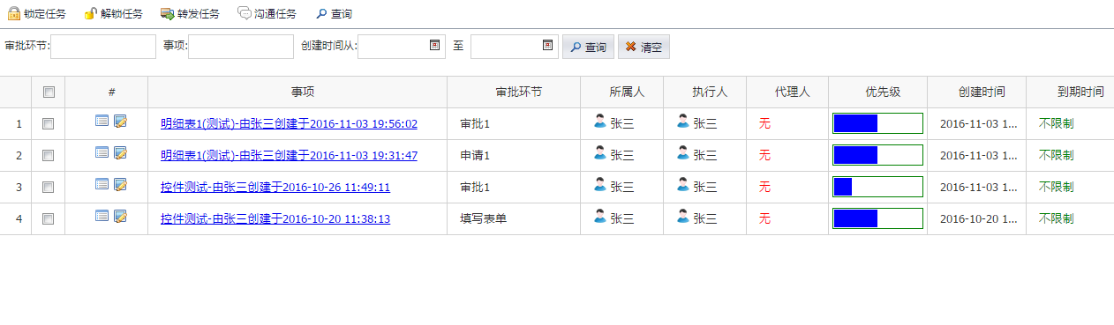

请求方式：http请求方式：GET

地址：/bpm/core/bpmTask/toStart.do

请求示例：

|  |
| --- |
| http://bpmc.nimble.cn:8080/jwf/bpm/core/bpmTask/toStart.do?taskId=260000000781015&&nc_=zhengby |

请求参数说明

|  |  |  |
| --- | --- | --- |
| **参数** | **是否必须** | **说明** |
| taskId |  | **任务** |

#### 查询待办任务(更多)

说明:通过AD账号来查询BPM 的任务待办列表(返回页面)



请求方式：http请求方式：GET

地址：/bpm/core/bpmTask/myList.do

请求示例：

|  |
| --- |
| http://bpmc.nimble.cn:8080/jwf//bpm/core/bpmTask/myList.do?nc_=zhengby |

#### 查询流程状态

说明:通过实例id来查询BPM 的流程状态

请求方式：http请求方式：POST（JSON格式，UTF-8编码）

地址：/bpm/webservice/getBpmInst.do

请求示例：

|  |
| --- |
| {  "ncAccount": "lcc",  "businessKey": "1005AA10000000065RSQ",  "solKey": "cjx1",  "instId": "260000000395000"  } |

请求参数说明

|  |  |  |
| --- | --- | --- |
| **参数** | **是否必须** | **说明** |
| ncAccount | **是** | **NC账号** |
| businessKey | **否** | **NC单据编号** |
| solKey" | **否** | **解决方案标识** |
| instId | **是** | **实例ID** |

返回示例：

|  |
| --- |
| {  "success": true,  "message": "查询流程成功",  "data": {  "createTime": "2016-10-20 15:57:33",  "updateTime": null,  "createBy": "1",  "updateBy": null,  "tenantId": "1",  "instId": "260000000395000",  "defId": "260000000365000",  "actInstId": null,  "actDefId": "cjx1:1:260000000365008",  "solId": "260000000367011",  "subject": "明细表1-由张三创建于2016-10-20 15:57:33",  "status": "DRAFTED",  "version": 1,  "busKey": "1005AA10000000065RSQ",  "formInstId": "260000000395001",  "checkFileId": null,  "isTest": "NO",  "endTime": null,  "isUseBmodel": "NO",  "identifyLabel": "260000000395000",  "pkId": "260000000395000"  }  } |

返回结果说明：

|  |  |  |
| --- | --- | --- |
| 返回标识 | **返回码** | 说明 |
| status | RUNNING | 运行中状态 |
| SUCCESS_END | 成功结束状态 |
| DRAFTED | 草稿 |
| PENDING | 挂起状态 |
| ABORT_END | 异常中止结束状态 |
| DISCARD_END | 人工流程作废状态 |
| CANCEL_END | 取消结束状态 |
| success | true | 返回成功 |
| false | 返回失败 |

## 流程图的展示

### 流程图的状态图

流程在平台下有四种状态，每种状态下其显示的流程图状态是有所区别的：

* 设计的阶段

不同阶段下的流程图展示模式表现有所不同，如在流程图的设计阶段，流程图的展示是通过设计器来展示的。

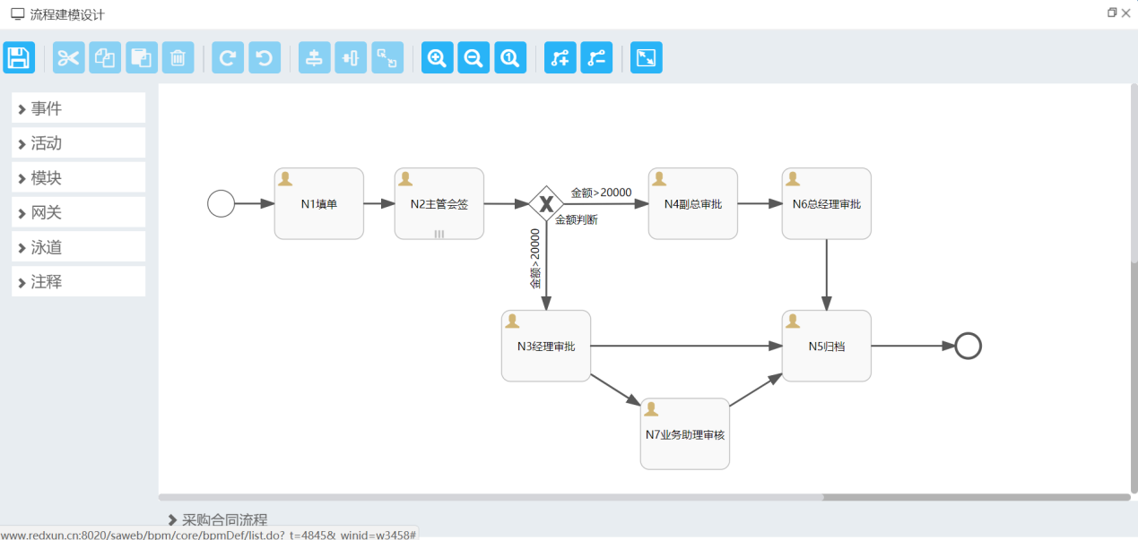

* 流程启动前阶段

流程在启动前的阶段，只能拿到activiti的processDefinitionId，通过该定义Id,可以获得流程定义的属性配置，可展示其流程定义值：

BpmnModel bpmnModel = repositoryService.getBpmnModel(actDefId);

然后生成流程图片的文件流：

is = processImageGenerator.generateDiagram(bpmnModel, "png", activityFontName, labelFontName, null, 1.0);

* 流程运行阶段

在运行阶段，平台有两个入口进行流程图的查找，一是在待办事项的入口那里，通过流程任务Id时，其获得图片的输出流代码如下：

Task task=taskService.createTaskQuery().taskId(taskId).singleResult();

BpmnModel bpmnModel = repositoryService.getBpmnModel(task.getProcessDefinitionId());

is = processImageGenerator.generateDiagram(bpmnModel, "png", maps,flowIdList, activityFontName, labelFontName, null, 1.0);

另一入口则是通过查看流程事项的入口，查看到流程实例，这时需要配置其流程：

BpmInst bpmInst=bpmInstManager.get(instId);

BpmnModel bpmnModel = repositoryService.getBpmnModel(bpmInst.getActDefId());

is = processImageGenerator.generateDiagram(bpmnModel, "png", maps,flowIdList, activityFontName, labelFontName, null, 1.0);

* 流程结束阶段

流程结束后，只能通过流程实例Id来获得其对应的流程实例运行状态图。

其代码为：

BpmInst bpmInst=bpmInstManager.get(instId);

BpmnModel bpmnModel = repositoryService.getBpmnModel(bpmInst.getActDefId());

is = processImageGenerator.generateDiagram(bpmnModel, "png", maps,flowIdList, activityFontName, labelFontName, null, 1.0);

### 流程图显示的实现

Activiti中本身已经提供了DefaultProcessDiagramGenerator的流程图产生类的实现，但其目前显示节点文字、图形大小还存在一些问题，因此平台定义了一新类（ProcessDiagramGeneratorExt）进行扩展修正。

平台使用流程图最终是由一个ProcessImageController类进行实现，其根据传入actDefId，taskId,instId之中一参数，实现流程图的最终展示。

### JSP页面中使用定义流程图展示

<img src="${ctxPath}/bpm/activiti/processImage.do?actDefId=${bpmDef.actDefId}" style="border:0px;"/>

或

<img src="${ctxPath}/bpm/activiti/processImage.do?taskId=${bpmTask.id}" style="border:0px;"/>

# 报表管理

平台提供了上传报表模块，在线设计其数据源、动态查询参数，结合JasperReport的强大的报表解析引擎，实现列表、交叉表、图表等各种数据展示方式，以提供给用户的直观的数据决策功能。

## JasperReort报表引擎

JasperReport是一个强大、灵活的报表生成工具，能够展示丰富的页面内容，并将之转换成PDF，HTML，或者XML格式。该库完全由Java写成，可以用于在各种Java应用程序，包括J2EE，Web应用程序中生成动态内容。

## 报表设计工具使用

JaspersoftStudio设计器，下载地址为：

http://community.jaspersoft.com/project/jaspersoft-studio

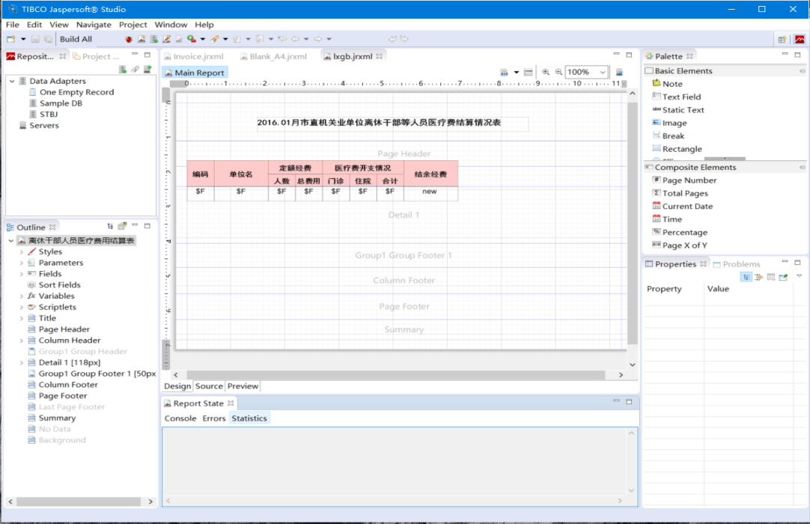

Jaspersoft Studio 是一个可视化的报表设计工具，使用该软件可以方便地对报表进行可视化的设计，设计结果为格式.jrxml的XML文件，并且可以把.jrxml文件编译成.jasper格式文件方便JasperReport报表引擎解析、显示。JasperReport主要分成三个部分，包括：

* + 报表设计
  + 数据填充
  + 报表展示导出

一般在Jaspersoft Studio 中进行报表的设计，导出为.jrxml或.jasper格式，然后在java中进行数据填充和报表展示导出。

### 开发工具介绍

Jaspersoft Studio 是一个专门为JasperReport报表引擎而开发的报表设计器。打开Jaspersoft Studio工具，进入如下界面：

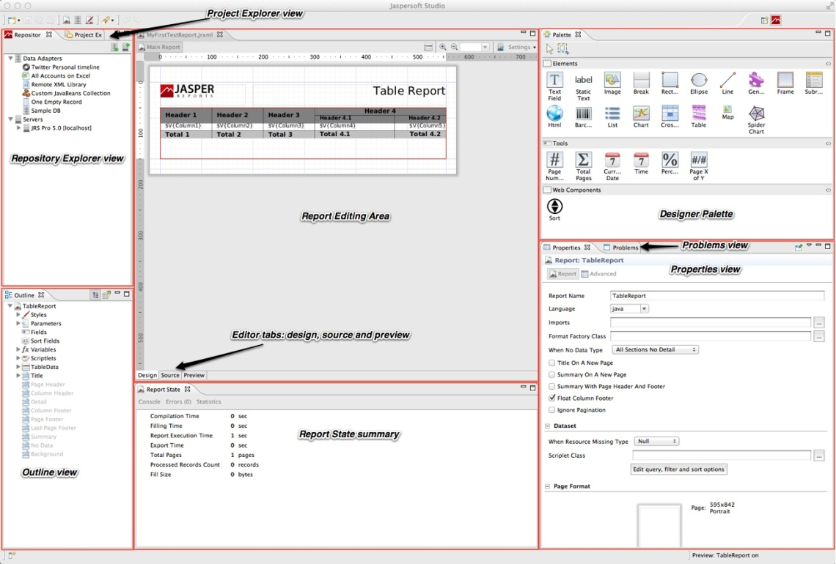

* **Report editing area（主编辑区域）**中，您直观地通过拖动，定位，对齐和通过**Designer palette（设计器调色板）**对报表元素调整大小。
* JasperSoft Studio有一个多标签编辑器，**Design**,**Source**和 **Preview**：
* **Design tab**：当你打开一个报告文件，它允许您以图形方式创建报表选中
* **Source tab**： 包含用于报表的JRXML源代码。
* **Preview tab**： 允许在选择数据源和输出格式后，运行报表预览。

很多页面可以查看数据：

* **Repository Explorer view**：包含JasperServer生成的连接和可用的数据适配器列表
* **Project Explorer view**：包含JasperReports的工程项目清单
* **Outline view**：在大纲视图中显示了一个树的形式的方式报告的完整结构。
* **Properties view**：通常是任何基于Eclipse的产品/插件的基础之一。

它通常被填充与实际所选元素的属性的信息。这就是这样，当你从主设计区域（即：一个文本字段）选择一个报表元素或从大纲，视图显示了它的信息。其中一些属性可以是只读的，但大部分都是可编辑的，对其进行修改，通常会通知更改绘制的元素（如：元素的宽度或高度）。

* **Problems view**：显示的问题和错误，例如可以阻断报告的正确的编译。
* **Report state summary**提供了有关在报表编译/填充/执行统计用户有用的信息。错误会显示在这里。

### 基本使用

#### 配置数据连接（数据适配器）

报表是模板+数据结合的展示体，因此需要有数据的来源。在左侧Repository Explorer区中，在“Data Adapter”上点击鼠标右键，选择“Create Data Adapter”，创建我们自己的“数据适配器”。

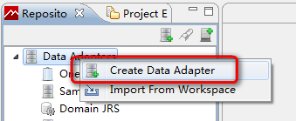

系统显示如下界面：

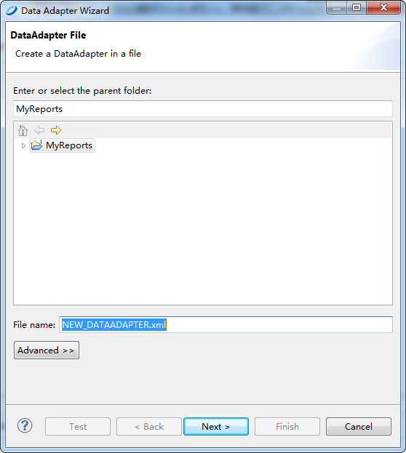

此处可以对数据适配器配置文件进行重命名，然后点击“Next”按钮。

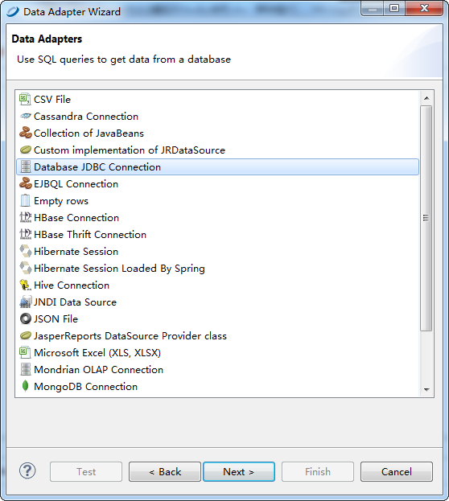

这一步，选择数据源的类型。如选择“Database JDBC Connection”。然后点击“Next”按钮，即进入配置数据库连接属性的界面。

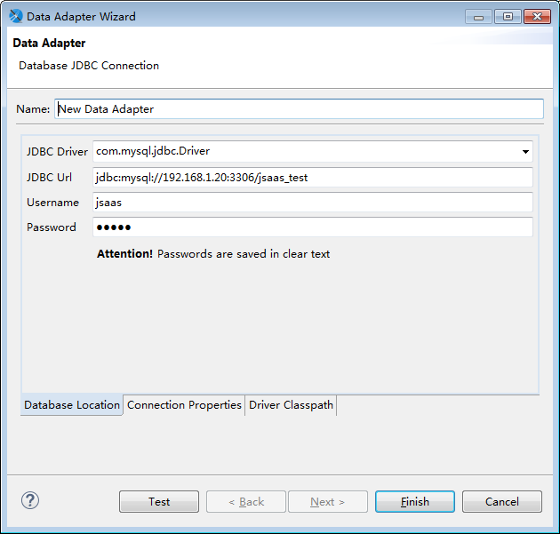

这一步，需要：

（1）给创建的这个数据连接起个名字；

（2）根据数据库选择驱动类型；

Jaspersoft Studio已经内置了很多常用数据库的驱动，使用的时候直接选就可以了，若没有对应的数据库驱动，可在如下界面添加JDBC驱动包（jar）

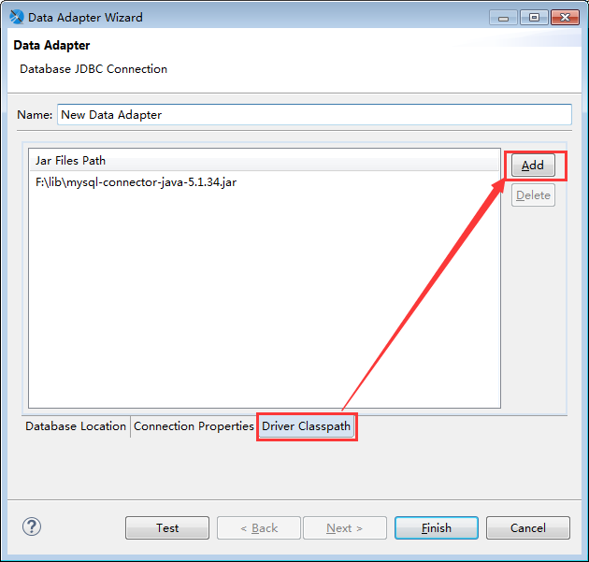

（3）修改一下数据连接URL，要符合你实际的数据库IP、服务名等的；

（4）输入用户名、密码；

（5）可以点“Test”按钮测试一下数据库是否连接成功。

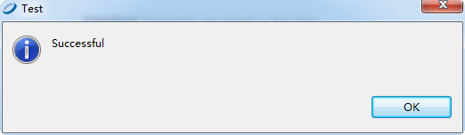

（6）完成以上工作后，点“finish”按钮即可。

#### 创建新报表

点击菜单中的“File”—“New”，系统会创建一个新的空白报表模板。

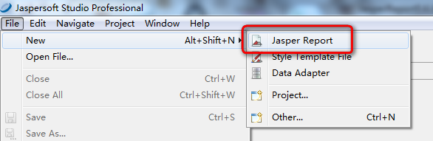

或者点击工具栏上的图标。

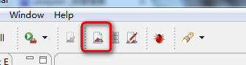

Jaspersoft Studio提供了丰富多样的报表和图表，几乎可以满足日常工作的各种需要。如我们选择最标准的A4竖向空白报表。

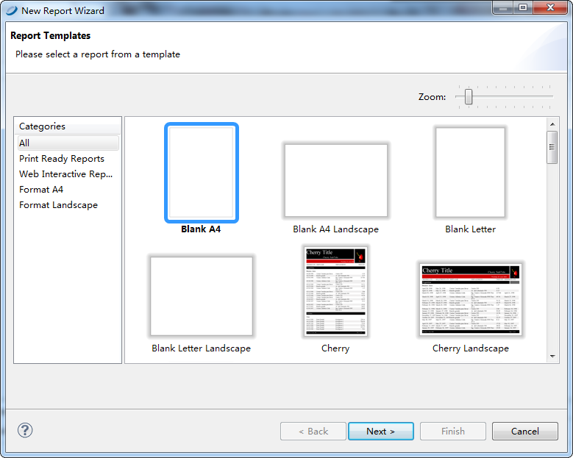

选择完毕，点击“Next”按钮。

系统显示“名称和位置”界面，可以在这里设置报表的名称，以及报表文件存储的位置。

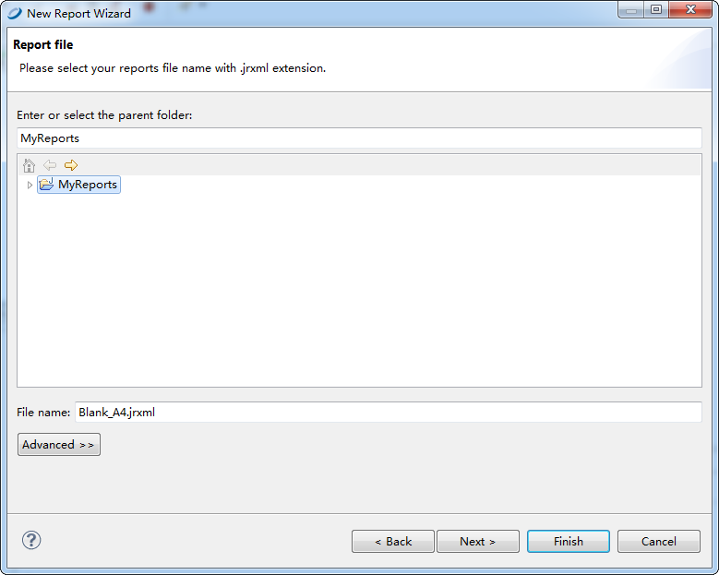

设置完毕，点击“Next”，系统进入“数据源”界面。可以选择已经配置在系统中的数据源，或者点击“New”按钮，创建新的数据源连接。可以在此处设置查询语句，查询需要编制报表的原始数据。

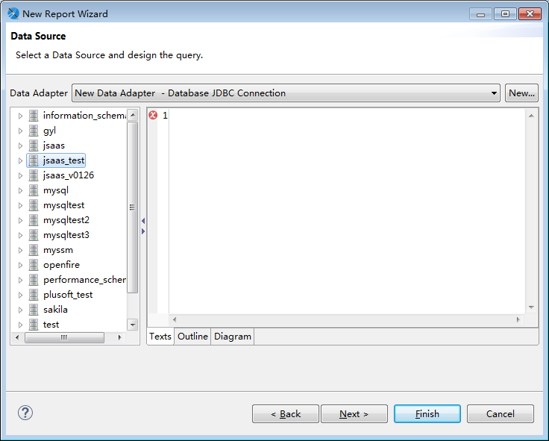

设置完毕，点击“Next”，系统进入“完成”界面。点击“Finish”按钮，即完成了报表的生成。

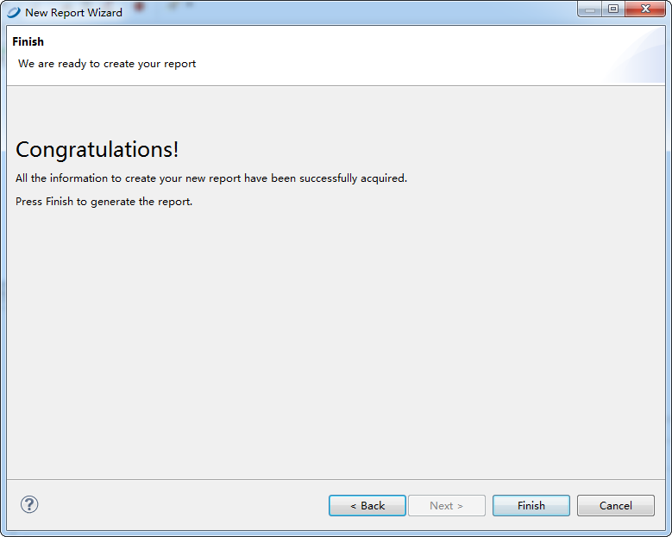

空白报表的界面如下。

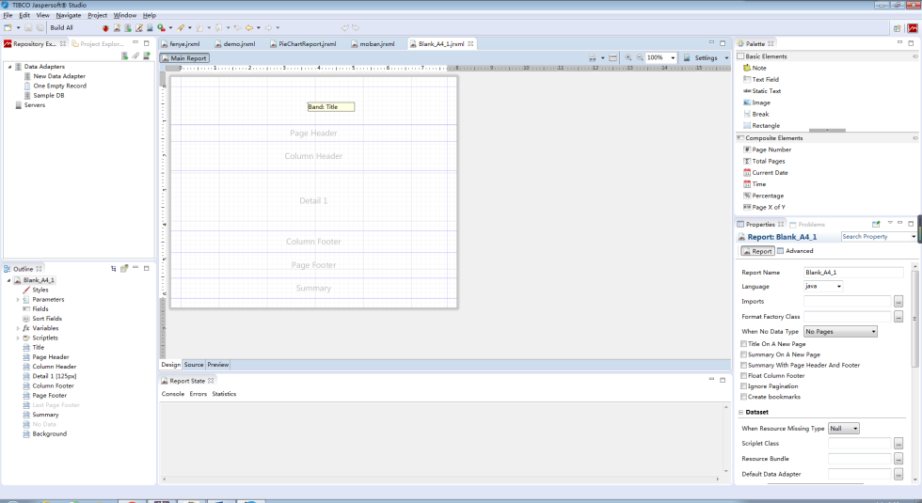

#### 设置查询语句

数据库连接设定完毕后，就可以通过SQL查询语句，查询出指定的数据，用以设置、填充报表了。点击报表设计工作区中，工具栏上的“DataSet and Query editor dialog”按钮，如下图，系统会显示“DataSet and Query Dialog”界面。

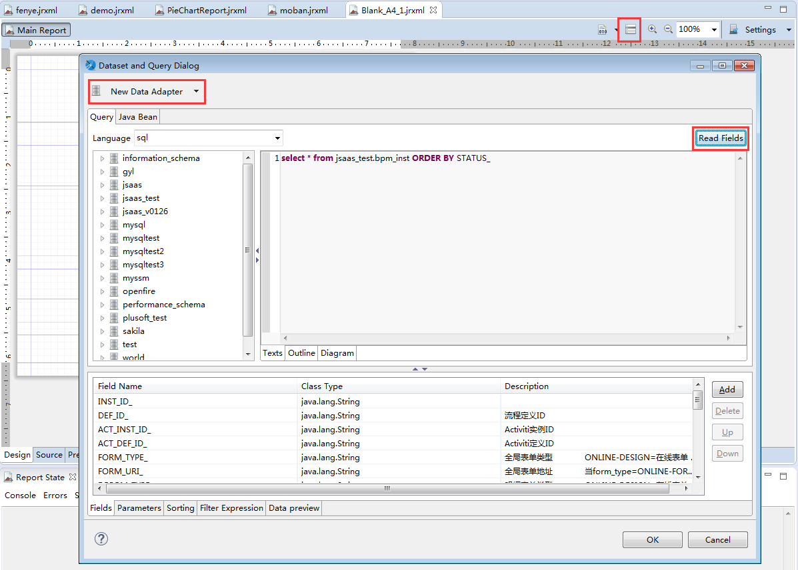

用户可以在SQL查询语句输入窗口中，输入需要查询数据的查询语句，点击右上角的“Read Fields”按钮，界面下方的字段列表中，就会显示此查询语句中所涵盖的所有字段的列表。在后面的报表设计中，我们就可以直接使用这些字段了。输入完毕后，点击“OK”按钮，系统即会把查询语句保存在报表模板中。

**【注意】：**

在“Fields”列表中，只保留报表中使用的字段，其他用不到的字段最好用“Delete”删掉，防止由于数据表变化，导致报表模板中的字段设置与数据表对应不上，导致报表报错。

#### 报表各部分组成

下面，就可以正式开始制作报表模板了。首先，需要了解一下报表各部分的组成：

* Title : 报表的表头。只在首页打印一次。
* PageHeader : 报表的页首。每页都打印。
* ColumnHeader : 报表的行首，通常用来定义行的字段名称。每页都打印。
* Detail : 报表的内容。根据数据数量，自动循环输出。
* ColumnFooter : 报表的行尾，可用来告知报表的一些参数，诸如页码等。每页都打印。
* PageFooter : 报表的页尾。每页都打印。
* LastPageFooter : 最后页的页尾。只在最后页打印一次。
* Summary : 计算用。

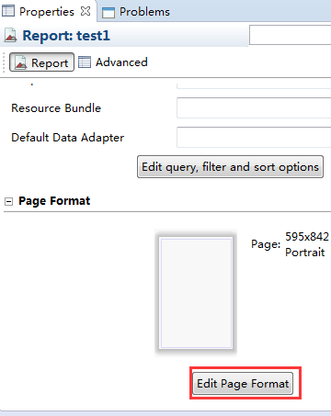

点击报表的Properties🡪Report🡪Edit Page Format，可以更改报表的高宽等，还可以选择报表每页分多少列

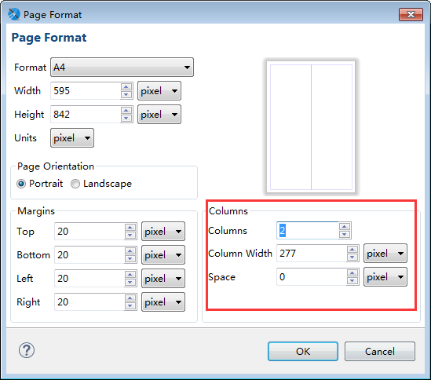

### 报表明细

#### 添加表头

我们以制作明细表式的报表为例。我们可以在右侧“Elements”中找到需要的所有组件。

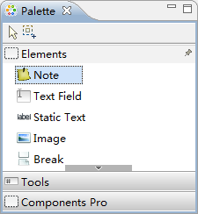

首先需要设定表头。表头中，一般都是报表的名称，所以添加不可修改的文字即可。如果表头只在第一页输出，则需要将表头文字放在“Title”区；如果表头每页都要输出，则应该放在“pageHeader”，即“页首”区。

点击“Elements”上的“Static Text”组件，如下图。

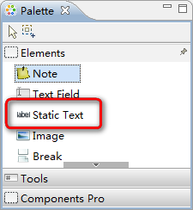

然后将组件拖拽到“Title”区或“pageHeader”区中，即可将组件加入到此区域中。

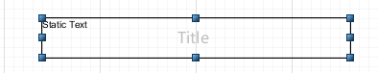

在此文字输入区域中输入表头名称即可。

输入完毕，需要设置文字属性，对文字进行排版。在右下角的“Properties”区中，可以设置静态文本框的位置、边框、文字属性等等。点击相应的页签，即可进行对应的设置。

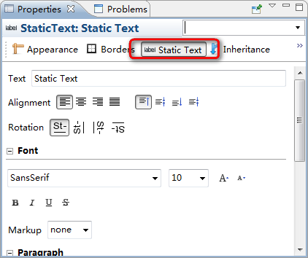

#### 添加字段

设置完表头，即可设置报表需要输出的内容。首先可以设定需要输出的字段。

在左侧“Outline”区中，展开“Fields”项，即可看到此时报表模板中所能访问的所有字段。

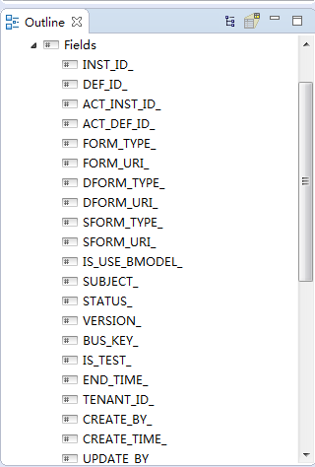

如果没有输入SQL语句，或者SQL语句中包含参数，此处不会自动连接数据库更新字段。此时可以在“Fields”节点上点击鼠标右键，点击弹出菜单中的“Create Field”手工添加字段。但是要注意，字段名称一定要和数据库中的一致，否则会产生错误。

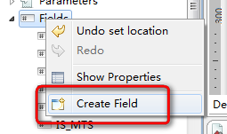

选中一个需要打印的字段，然后拖动至报表中，放在“Detail”区中。拖动所有需要输出的字段，在“Detail”区中排好位置。

系统会自动在“Column Header”区中放置与字段对应的“列头文本”，我们只需调整位置、修改文字、设置格式即可。

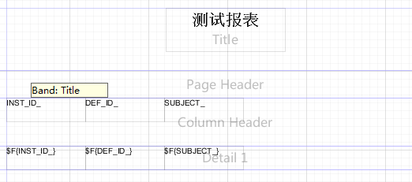

Tips:

*如果使用Excel作为设置的模板，Excel中，行高的高度与Studio中设置基本相同，而列宽单位与行高单位不同，1单位（列宽）=6.48磅（行高），可以根据此公式进行换算。*

#### 设定边框

报表中可以设定每个输出域的边框。一般我们会选择四边均有边框的模式。

点击需要设定边框的字符或者字段域，在右侧的“Properties”区，选择“Borders”页，修改“Pen Width”（笔宽度），例如设置为“1”，即可显示此域的边框。

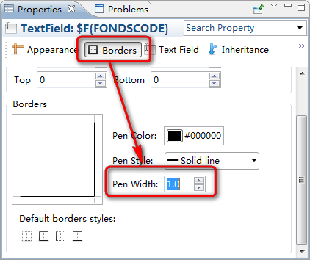

#### 设定栏高

为了让报表输出的更美观，我们可以设定报表各个栏宽度。

点击左侧树形图中各个栏的名称，或者直接点击工作区中栏的区域，在右侧“Properties”区中，即可修改栏的高度。

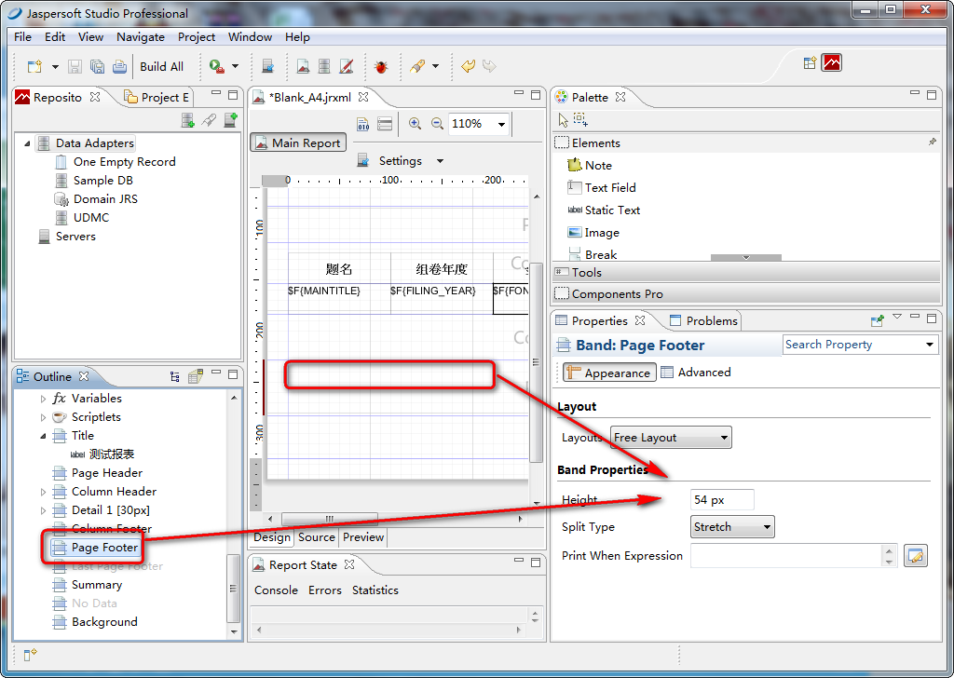

可以在此处设置各栏的高度，不需要的栏，可以将高度设置为0。

为了使Detail区中输出的报表内容的表格可以相连，需要将Detail区的高度设为与字段域高度相同。本例中，字段域高度为30，则Detail域的高度也为30。

#### 设置字段域

在打印报表时，有的时候会遇到字段中的内容很长，标准的表格打印不下的情况。此时，用户就会希望表格能够自动适应内容的多少而自动增加行高。在JasperReport中可以通过设置实现。

选中所有需要设置的字段域，在右侧“Properties”区中可以进行如下设置。

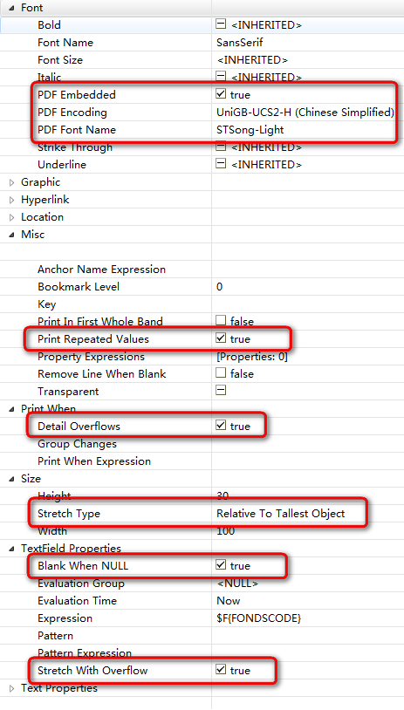

1. “Font”-“PDF embedded”：选择“true”，可以将报表输出到PDF中。
2. “Font”-“PDF Encoding”：选择“UniGB-UCS2-H（Chinese Simplified）”，保证PDF中的中文可以正确编码。
3. “Font”-“PDF Font Name”：选择“STSong-Light”，保证PDF报表中的中文可以正确显示。
4. “Misc”-“Print repeated values”：选择“true”。在打印时，可以输出相同的值。
5. “Print When”-“Detail Overflow”：选择“true”。在数据当页没有打印完毕，需要在第二页打印时，可以将表格的内容，包括边框，在第二页中输出。
6. “Size”-“Stretch Type”：选择“Relative to Tallest Object”。则所有被选中的字段域可以自动适应条目拉伸。
7. “TextField Properties”-“Blank when null”：选择“true”，是当字段的值是Null时，输出空白格。
8. “TextField Properties”-“Stretch with overflow”：选择“true”，当文本域的内容不能完全被显示在模板定义的区域内时，允许文本域拉伸。

### 动态报表参数

#### 添加参数

以上报表模板使用的SQL查询语句是固定的，不能随着程序的运行而改变。使用Studio制作报表模板，可以通过使用“参数”功能，接收程序传递过来的参数表，并将参数传递到报表模板中，从而实现根据程序运行的情况，动态组合SQL查询语句，动态生成报表数据。

在“查询设置”界面的下方，点击“Parameters”，就可以切换到参数列表界面。

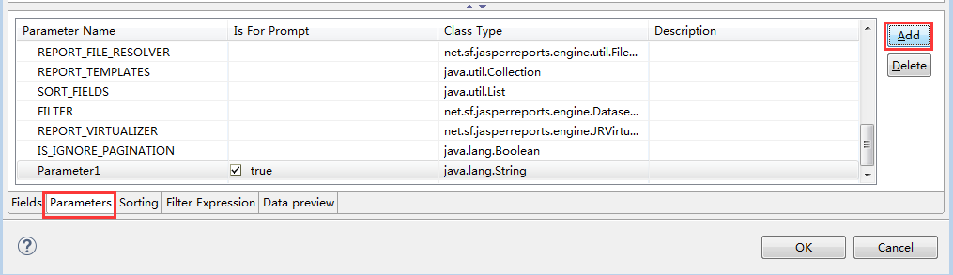

点击“Add”，就可以添加新的参数。

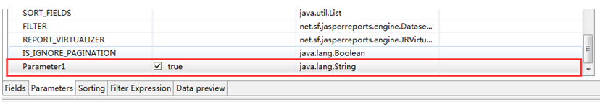

在“Parameter Name”中添加变量名称，在“Class Type”选择变量的数据类型。也可以在Outline页面右键“Parameter”，然后选择“Create Parameter”

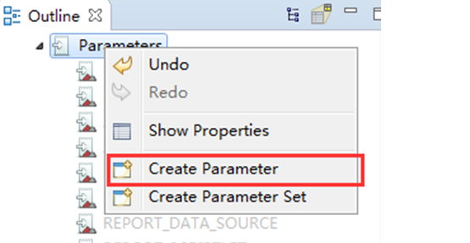

然后在右边的Properties窗口修改属性。

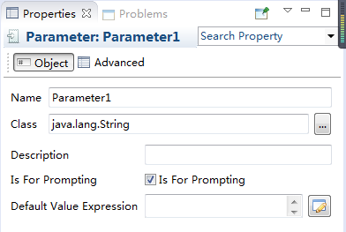

#### 程序中传递参数

添加完毕的变量，既可以在变量列表中浏览到，可以在Java程序中通过Map传递过来。

#### 报表模板接收参数

要想在报表模板中使用变量，需要在SQL查询语句中输入“$P{变量名}”，如此格式进行调用。

最简单的办法是，直接在参数列表中选中需要加入的参数，然后拖拽到SQL语句中。默认拖拽过来的参数显示为“$P{变量名}”。

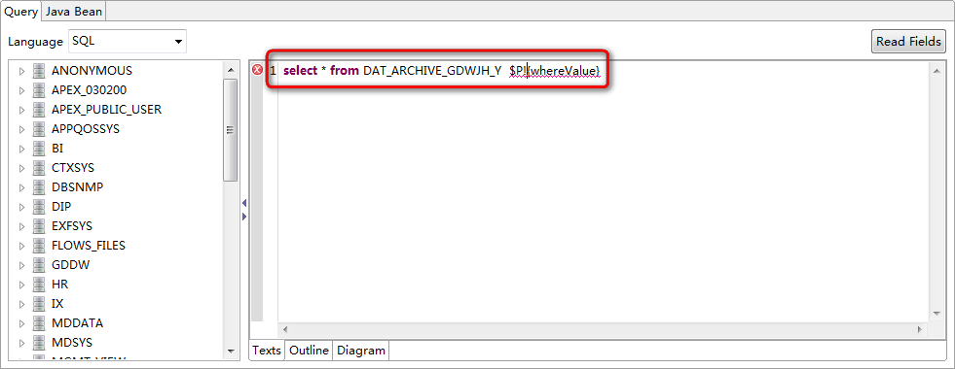

### 参数变量的使用

#### 默认变量的使用

在Outline页面，点击“Variables”，可以看到系统默认自带的变量，以number结尾的就是页数、行数，以count结尾的就是该页，该报表，该行所包含的details数量。

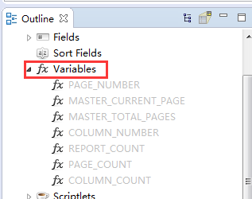

将一个Text Field拖到Footer中，然后点击“Properties”—“Text Field”---“Expresssion”，将表达式选为该页面的所有detail数量”PAGE_COUNT”。 0



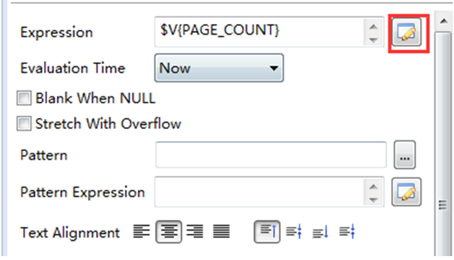

其中“page_number”变量有多重表达方式：

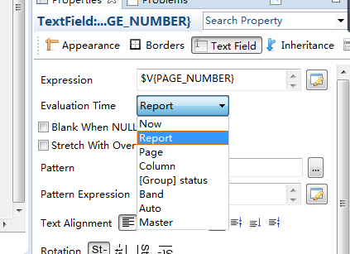

当为now和page时，就是默认显示的当前页数

当为report时，则为显示所有页数

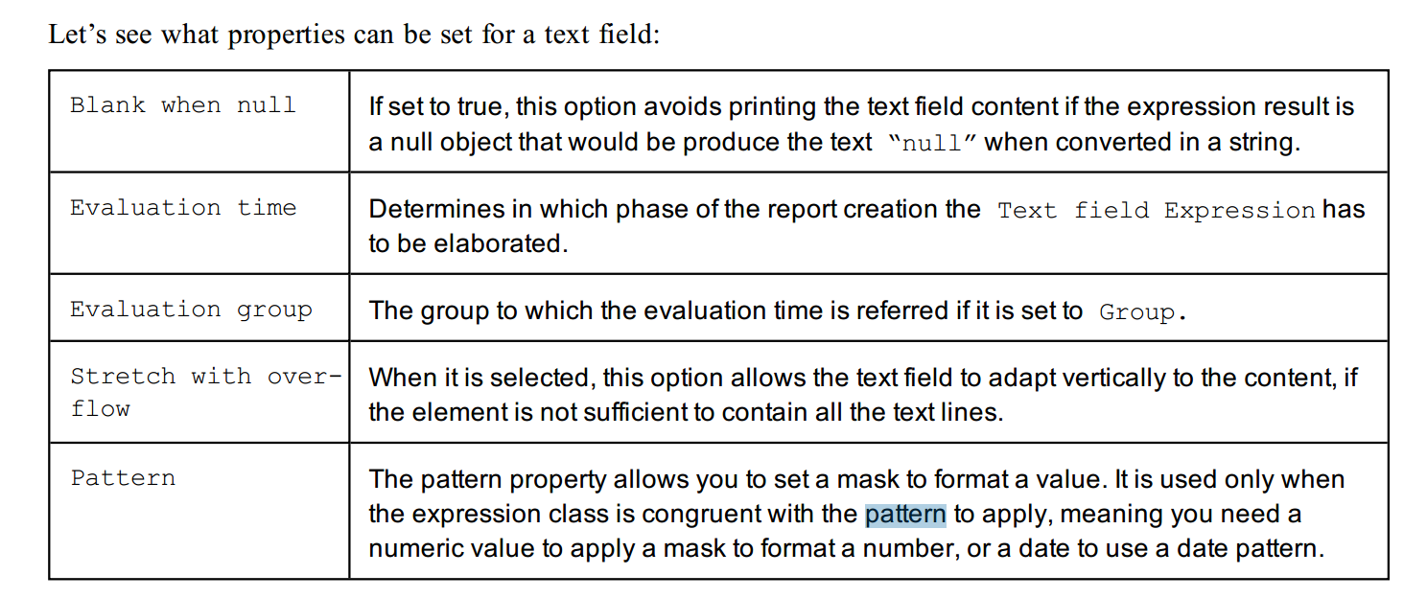

#### 自定义变量

在“Outline”区中的“Variable”节点上点击鼠标右键，选择“Create Variable”，新增加一个变量。

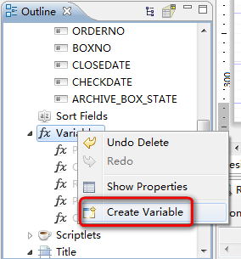

在右侧的“属性”区中，可以设置新增的变量的属性。

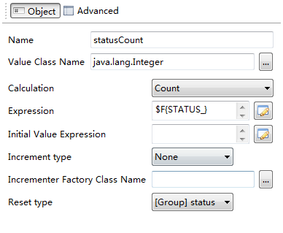

各属性解释：

Name：变量的名称改为“rank”。

Value Class Name：变量的数据类型。此处根据数据库的不同，字段类型的不同，选择不同的数据类型。例如，Oracle的数值型字段均定义为Number型，则此处需要选择“java.math.BigDecimal”；若为SQL Server或MySQL数据库，整型为Integer，则此处选择“java.lang.Integer”。如此类推。

Calculation：计算函数。有求和，求平均，求最大等。

Expression：变量计算公式。可以在此处输入变量统计时计算的公式，可以使用系统中的变量、字段等资源，通过调用不同的方法，实现公式的设置。

Initial Value Expression：变量重置时初始值。可以留空，系统可以自动根据字段类型赋予0或者空值。也可以手工赋予指定类型的数据。例如，本例中留空。

Increment type：增长类型。表示变量增长的计算范围。如果在分组报表中使用，此处选择“group”，即在分组范围内进行累加；如果在普通报表中使用，此处选择None。

Incrementer Factory Class：增长工厂类。一般用不到。

Reset type：重置类型。表示变量在什么时候做重置操作。如果是在分组报表中使用，此处选择Group，当分组变化时，即重新合计；如果在普通报表中使用，此处选择Report。

上例变量的意思是计算每个Group中的status数量。

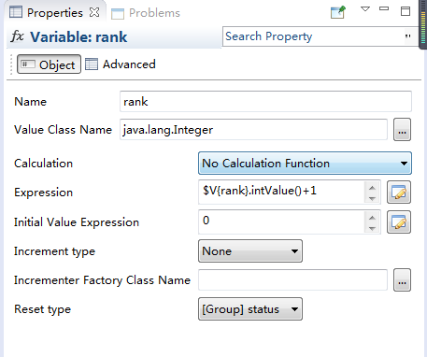

上例变量意思为顺序号，从1开始，每更换一个group更新重新计数。

### 分组报表

有两种情况会使用分组报表：

数据分组统计显示清晰

另一种是当数据分为两层表时，经常需要批量打印子表的数据。打印时，常常需要按照父表的外键或关联值进行自动分组，即每一条父表记录所属的子表记录打印到一组报表中，每组报表都单独计数及计算页数。

在应用中，可以通过选择需要打印的父表记录，将父表记录的ID传入，由报表自动进行分组。

示例：

1. 设置报表查询语句，输入如下SQL语句：

select

wjh.filingcode as filingcode,

wj.note as note

from DAT_ARCHIVE_GDWJ wj left join DAT_ARCHIVE_GDWJH wjh

on wj.pid=wjh.id order by wj.pid

此处一定要用分组的字段进行排序，否则生成的报表是错误的。

1. 新建报表群组

选中报表名称点击右键，选择菜单中的“Create Group”。

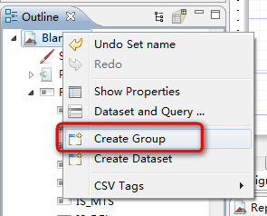

系统显示分组创建向导界面。

第一个界面中，需要设置分组的名称、分组字段。也可以设置按照指定的函数、方法处理后进行分组。

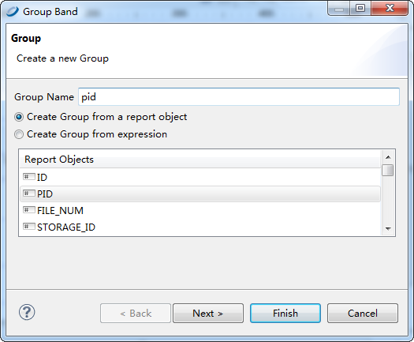

本例将“Group name”设置为“pid”，按照字段“pid”进行分组。设置完毕，点击“Next”。

系统显示细节设置界面。此处可以设置是否加入“group header”和“group footer”区。建议保持默认选中，加入这两个区域，这样可以控制在每组报表的结尾，打印相应的信息，例如统计信息或者父表所属的字段内容等。

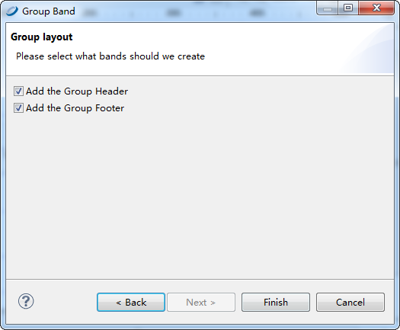

设置完毕，点击“Finish”即可。

1. 放置报表数据

将需要作为表头打印的内容拖入pid Group Header1栏，将字段拖入detail栏，将每个分组结尾需要打印的内容放入pid group footer1栏，将页脚需要打印的内容放入Page Footer栏，如下图。

1. 设置分组分页打印

选择分组表头，在右侧的属性栏中可以设置分页打印的选项，如下图。

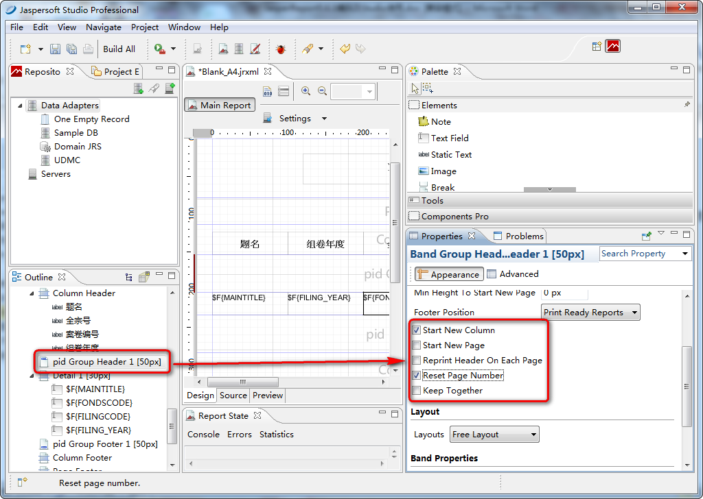

“Start on a new page”，即在新页面打印分组头和分组尾。

“Reset page number”，即新页面中重置页码。

### 图形报表

1. 设置报表查询。例如，在查询设置界面中输入如下SQL语句。

**select** * **from** jsaas_test.bpm_inst **ORDER BY** STATUS_

**一定要分组显示**

1. 删除一些报表栏。将columnHeader.detail.colmnFooter等栏高度设置为0。
2. 增加Summary栏的高度，设为400。
3. 插入饼图，放置在Summary栏。选择如图所示的按钮，插入图形报表。

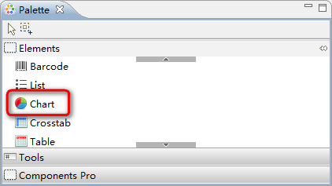

选择三维饼图。

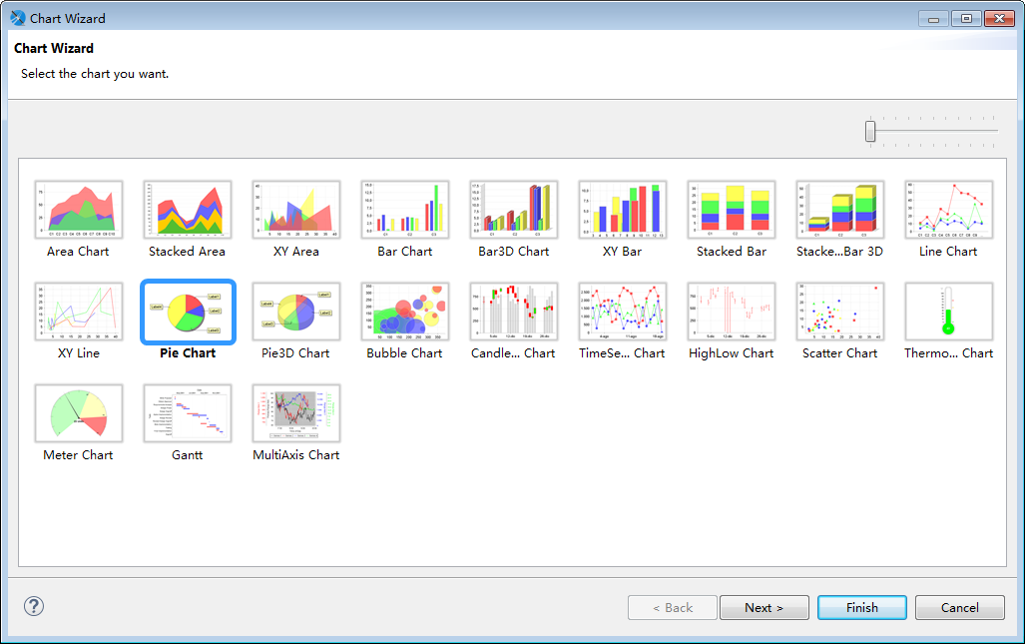

1. 点击“Next”，可设置饼图的参数。

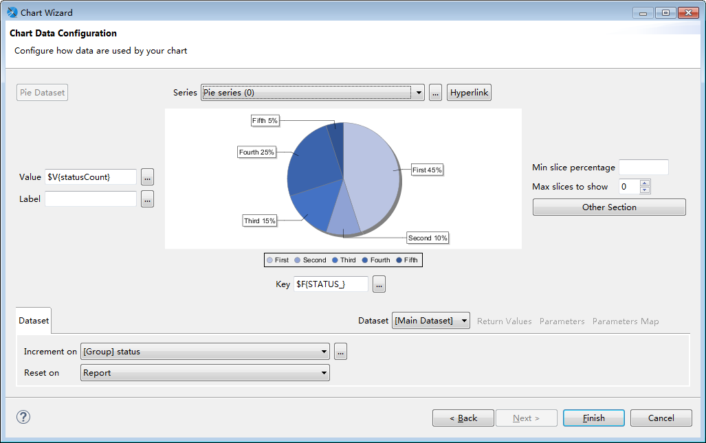

Key：圆饼图的内容是什么，也就是下面的First，Second…的内容

Value：这个圆饼图的比例依据，根据Value属性来显示每个Key占的比例

Increment on：这里要选择为[Group]XXX

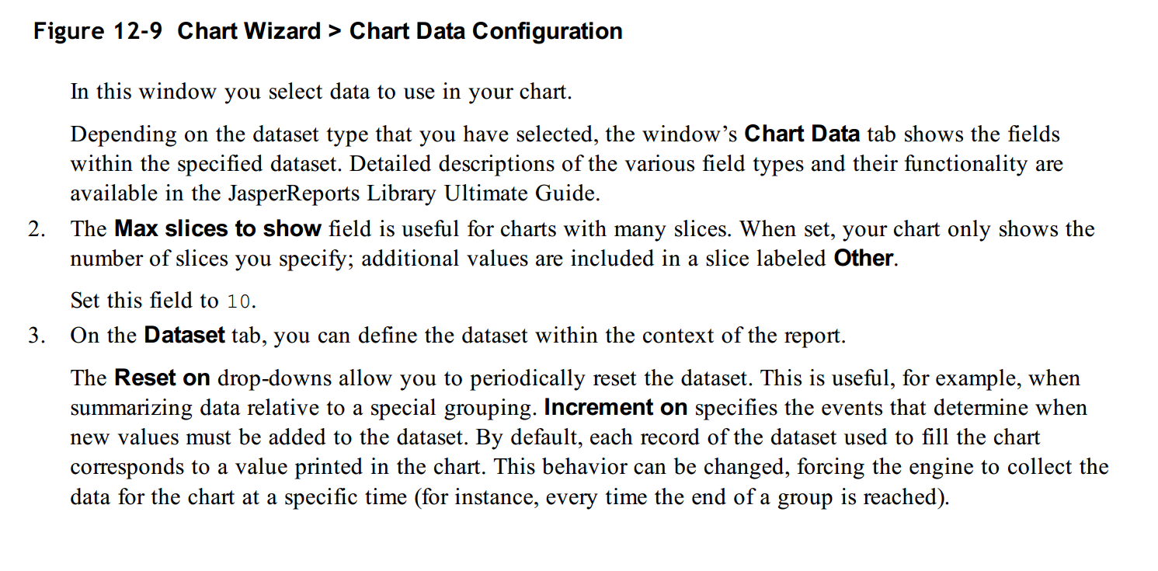

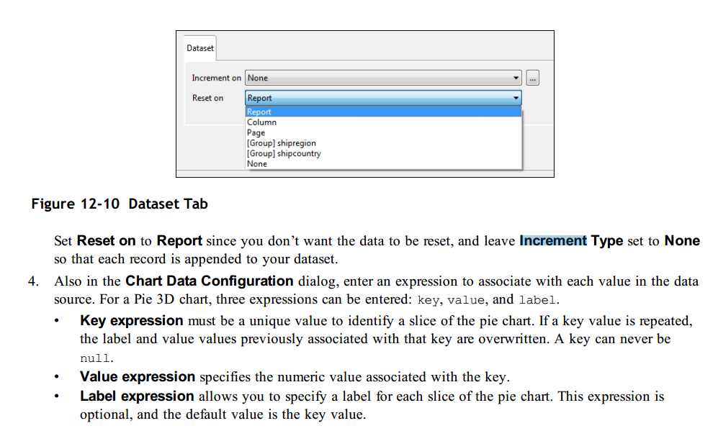

1. 查看结果。

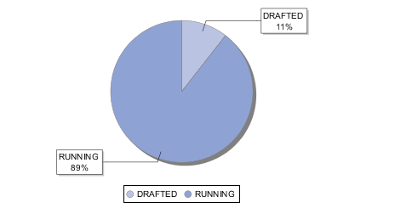

### 子报表

#### 制作父报表

首先制作父报表，就是调用子报表的一个基础报表。

如果父报表中需要显示数据，在SQL编辑器中输入SQL语句，查询出需要的字段，将字段加入到报表中即可。

如果父报表不需要显示任何数据，只是作为子报表的载体，那么也需要在SQL编辑器中输入语句，并且需要能查询出记录，系统才会在生成报表时显示父报表，否则，系统会显示一个空白报表。

本系统中，建议输入“select id from sys_user where user_name='admin'”，只查询出一条记录即可使报表正常生成。

#### 制作子报表

点击组件面板上的“Subreport”按钮，拖动到报表工作区上。

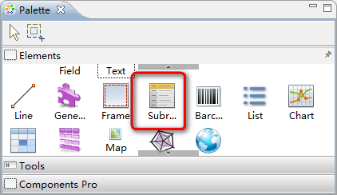

系统会自动弹出子报表选择窗口。可以选择创建一个新报表，还是使用一个已有的报表作为子报表。

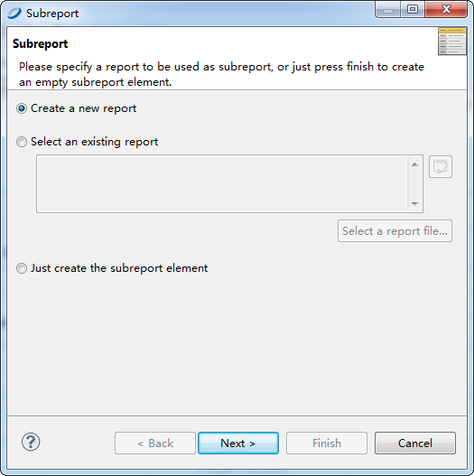

选择“Create a new report”，可以立即制作新的子报表；如果选择“Select an existing report”，则可以调用已经有的报表作为子报表；如果选择“Just create the subreport element”，系统会生成一个子报表区，可以在之后挂接需要的子报表。

选择“Create a new report”的，点击 “Next”会出现“选择纸型”界面。本例中选择纵向的A4纸，即“Blank A4”。

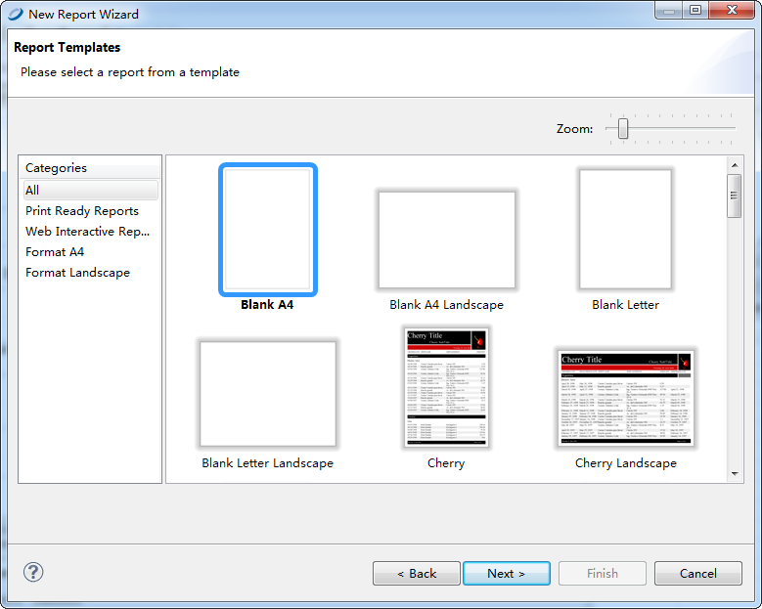

选择完毕，点击“Next”，系统显示文件存储设置页面，在此处设置子报表文件存放在何处。

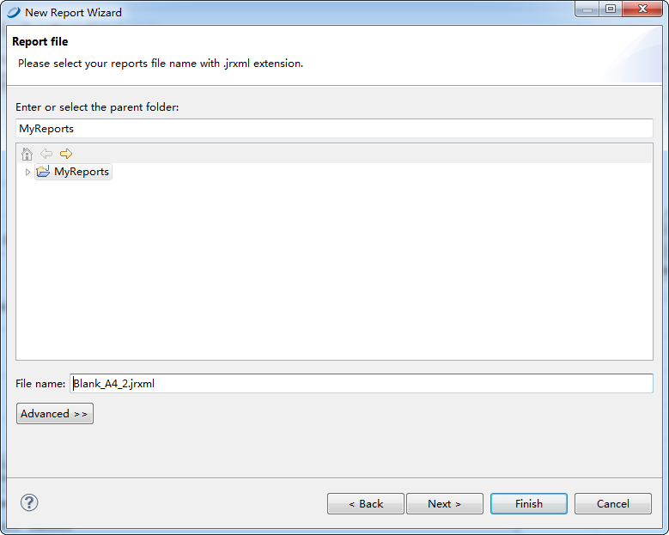

选择完毕，点击“Next”，系统显示“Data Source”界面。需要在此处选择数据连接，并输入SQL语句，来控制子报表数据的查询范围。

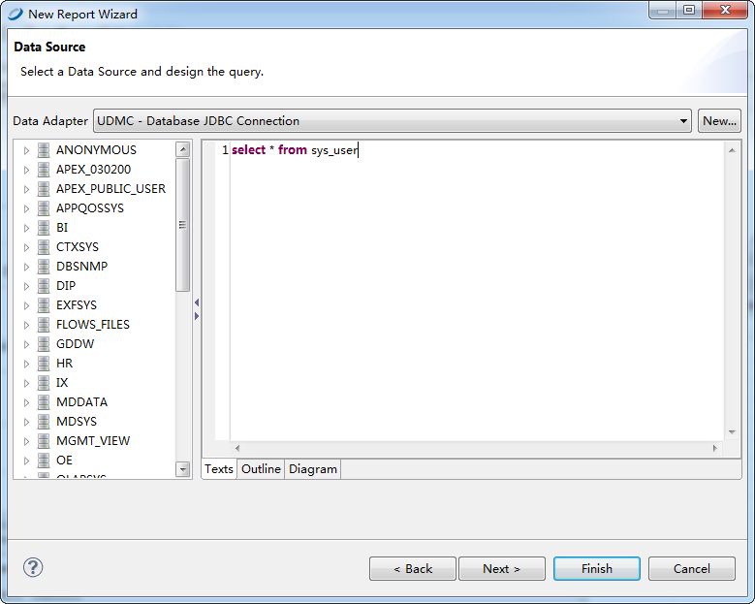

点击“Next”按钮，系统显示“Fields”界面。可以在此处选择子报表中显示的字段。

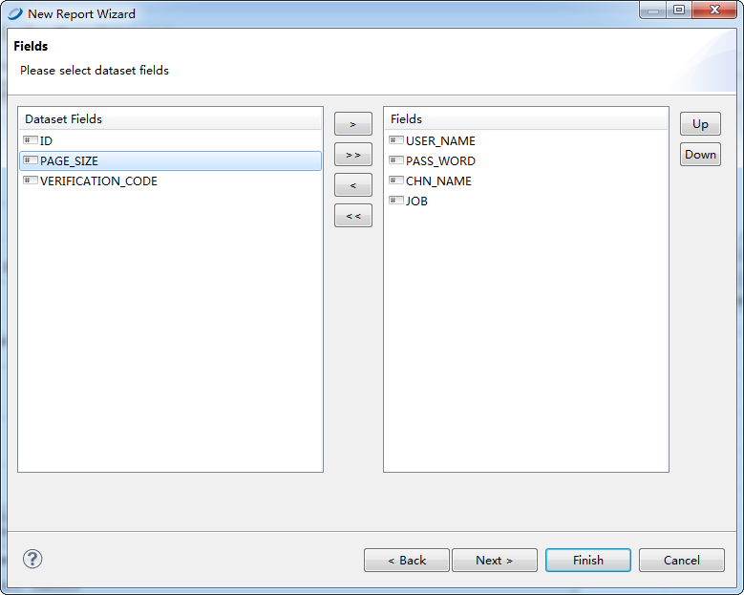

点击“Next”按钮，系统显示“Group By”界面。可以在此处设置子表的分组字段。

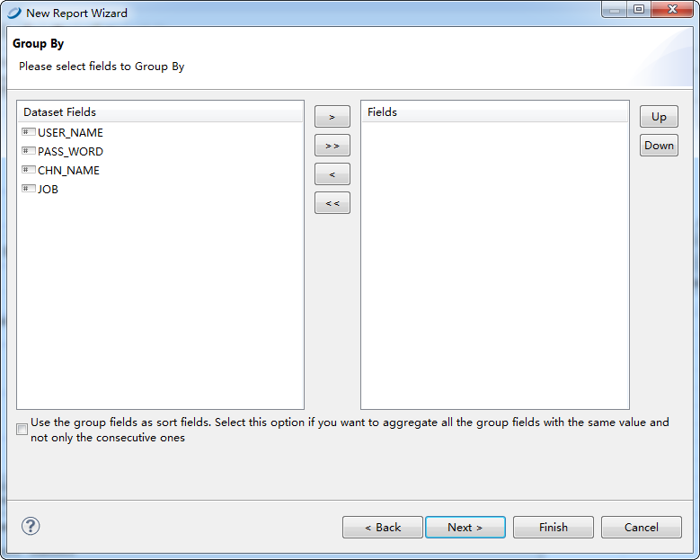

点击“Next”按钮，系统显示“Connection”界面。默认使用与父报表相同的数据连接，也可以选择使用其他指定的数据连接。

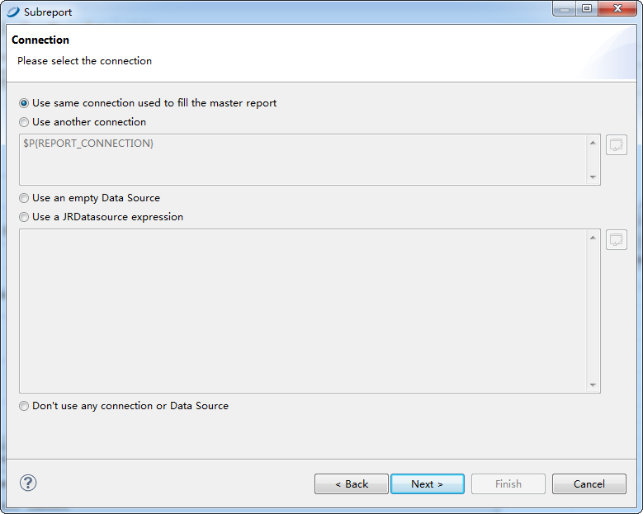

点击“Next”按钮，系统显示“Subreport Parameters”界面，在此处可以设置从父表需要传入子表的变量，一般都是关联字段的值。

子报表如果想与父报表联动工作，需要通过参数传递，将父报表中的值传递给子报表。

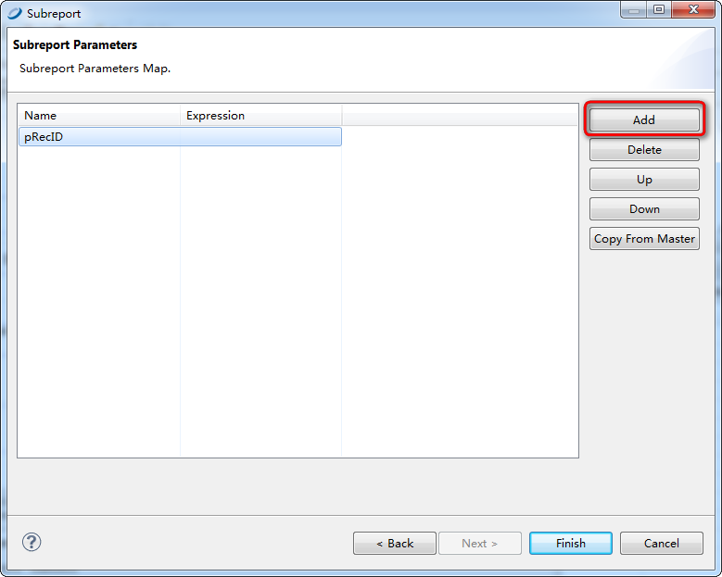

在“Name”中输入参数的名字，在“Expression”中输入参数的公式。公式可以使用系统的公式生成器自动生成。设定好后。点击“Finish”按钮即可。

系统自动显示子报表界面，如下所示。

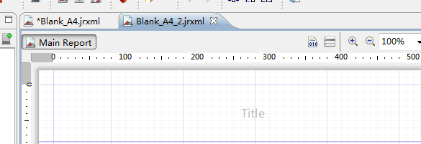

可以在此处修改子报表的格式。修改完毕后，保存即可。

设置完毕后，主报表显示如下。

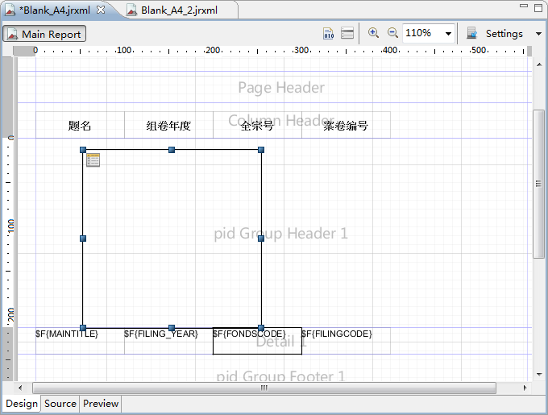

#### 子报表自适应行高

在准备放置子报表的区域，先放置一个Field域，删除关联的字段值，即放置一个空白域。设置此域为自动扩展行高。设置如下。

其中，“Stretch Type”选项，选择“Relative to Band Height”。

子报表的field域设置为自动扩展行高。

父报表中的子报表域设置为取当前行最高值，即“Stretch Type”选项，选择“Relative to Tallest Object”。如此设置即可。

## 平台JasperReport引擎整合

### 加入依赖包

<dependency>

<groupId>net.sf.jasperreports</groupId>

<artifactId>jasperreports</artifactId>

<version>6.2.0</version>

<exclusions>

<exclusion>

<artifactId>olap4j</artifactId>

<groupId>org.olap4j</groupId>

</exclusion>

<exclusion>

<artifactId>itext</artifactId>

<groupId>com.lowagie</groupId>

</exclusion>

</exclusions>

</dependency>

另外，生成PDF文件，需要导出时,引用以下的依赖包:

<dependency>

<groupId>com.lowagie</groupId>

<artifactId>itext</artifactId>

<version>2.1.7</version>

</dependency>

<dependency>

<groupId>com.lowagie</groupId>

<artifactId>itextasian</artifactId>

<version>2.1.7</version>

</dependency>

### 实现类

报表 的展示及参数的解析的实现均由以下类进行实现：

com.redxun.sys.core.controller. SysReportController

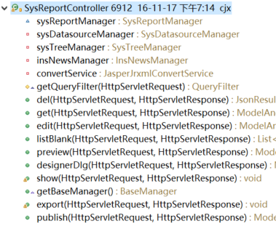

报表模板的处理及动态参数的解析则由以下类进行处理：

com.redxun.sys.core.service.JasperJrxmlConvertService

### 报表的展示解析

使用Jaspersoft Studio创建完报表模板后，我们就可以在Java中编译解析这个模板了，如果是jrxml格式的模板，需要先解析成jasper格式（或者说JasperReport格式）：



如果是jasper格式的模板，直接编译成print格式即可：



得到print格式后，就可以展示或者导出，在html上的展示如下：

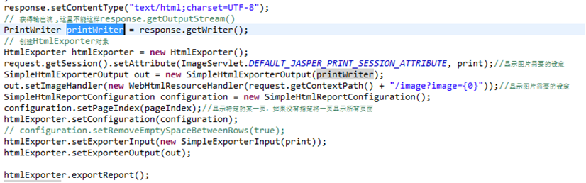

上文中的Parameter是一个Map类变量，用于传递变量到报表中



$P{subject}是一个参数，需要从Java中传递过去赋值，如果没有获取到正确的值，则报表会出错，所以需要用一个Map变量传递过去。如下：



### 报表的导出

报表的导出跟展示在获得print之前的操作是一样的，不同的是，在导出时需要设定response.setHeader才能为下载模式。

同时，需要根据不同的导出类型，调用不同的jasper解析类，并且设置input，output，ContentType，Configuration（可设可不设）即可。

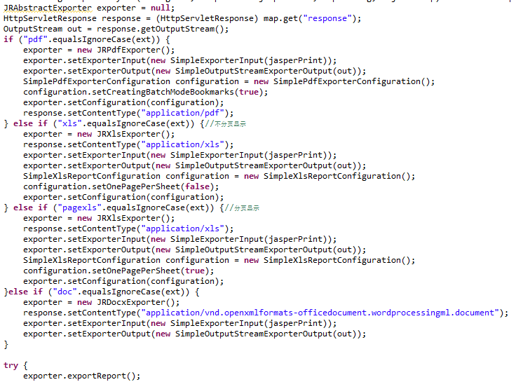

### 中文显示

Jasper报表在导出pdf时，中文不显示，这是因为在用Jaspersoft Studio创建报表模板的时候，需要设置pdf的输出字体以及格式。如下例：我们需要更改这个text的Advanced

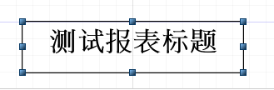

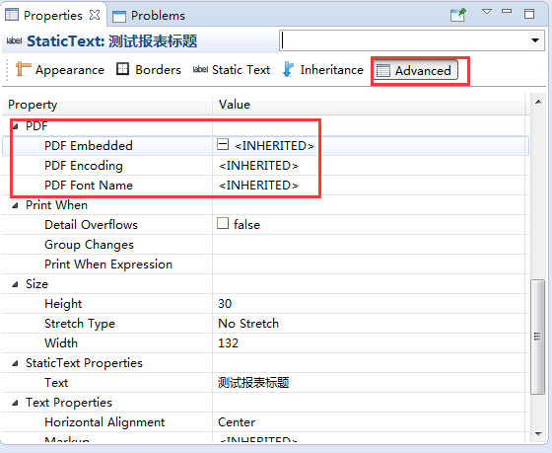

具体设置如下：

1. PDF Embedded：True
2. PDF Encoding：UniGB-UCS2-H（Chinese Simplified）
3. PDF Font Name：STSong-Light

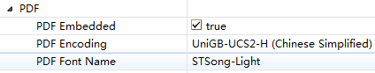

同时，在java中需要引入相关jar包：iText.jar 和 iTextAsian.jar

### html上图片的显示

在html页面上图片的显示需要给image的地址，并且在web.xml中配好servlet

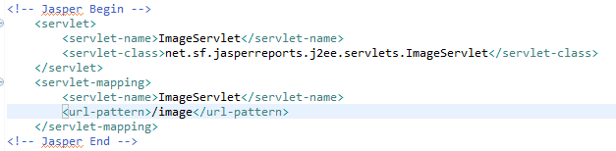

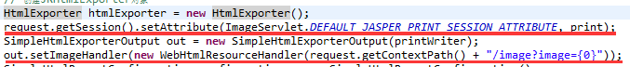

其中setImageHandler中的地址与web.xml中配好的servlet地址要一样，此处为/image

然后还需要在模版中拖入一个image，并把其Expession修改为如下：

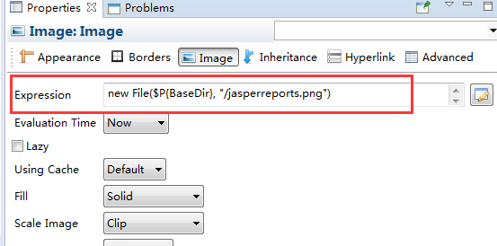

然后在Java中传入BaseDir，即你的图片地址：



此时即可显示报表包含的图片了。

## 在平台中使用报表模板

### 报表系统的基本界面

**报表分类**：点击左边报表分类，右边将显示该报表分类下的所有报表，右键分类目录可以对目录进行增删改操作

**上传报表**：点击可以上传新的报表模板

**初始化参数**：点击可以编辑该报表的初始化参数，一般有需要传参数到报表模板里才需要初始化参数。

**预览**：点击可以预览和导出报表

### 上传报表模板

点击【上传报表】，进入上传报表页面:

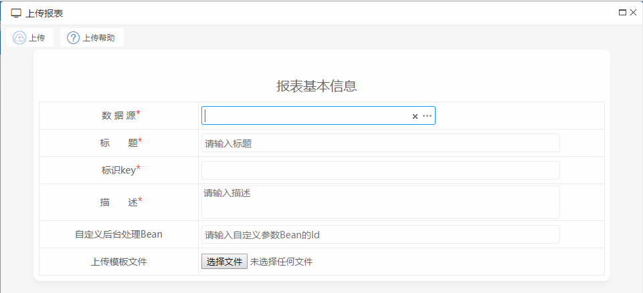

**上传**：点击上传报表模板

**上传帮助**：点击后在最底部会显示上传帮助信息

**数据源**：点击选择这个报表所连接的数据源（MySQL..等）

**标题**：该报表的标题

**表示Key**：一个唯一值，用于区分报表

**描述**：对该报表的一段文字描述

**上传模板文件**：点击上传模板文件，目前支持jrxml格式，jasper格式以及zip格式

**报表解析引擎**：选择上传的报表模板文件的类型

**参数配置**：报表的初始化参数代码，一般有参数传递的时候才需要，在基本页面中修改。

### 初始化参数界面

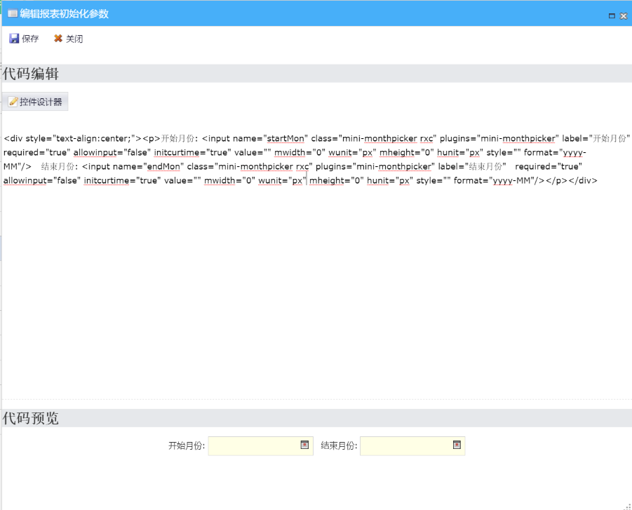

**控件设计器**：点击打开控件设计器，其可以可视化的编辑控件，然后返回控件的代码，显示在按钮下面，即第二个红框，然后设计控件的显示预览即第三个红框。

**保存**：点击保存控件代码

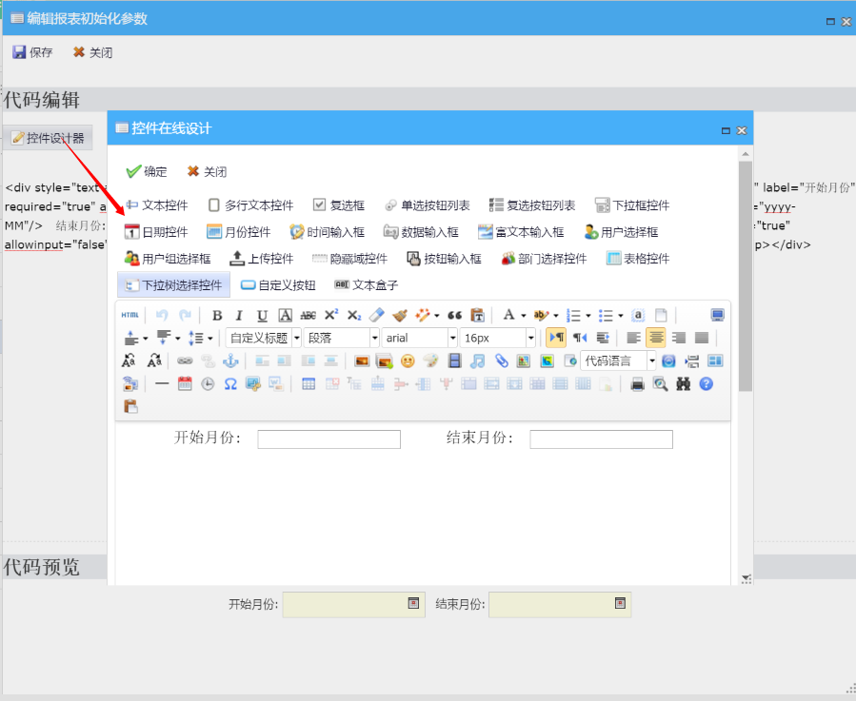

### 报表预览和导出

点击【预览】按钮，可以看到如下页面：

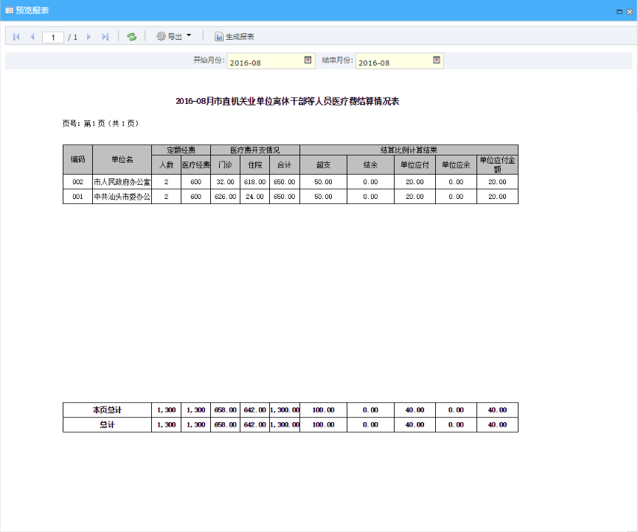

**页数工具栏**：显示报表页数和页数跳转功能

**导出**：将此报表导出成各种格式，如pdf，excel，doc

**生成报表**：有参数选择和传递时才会出现的按钮，和下一行的选择框配合使用，当选择完参数后，点击【生成报表】就会显示报表内容。

### 添加报表菜单

进入系统管理模块下的报表管理模块中，在报表管理列表中，点击需要添加到菜单中的报表行的 的按钮，则弹出如下菜单：

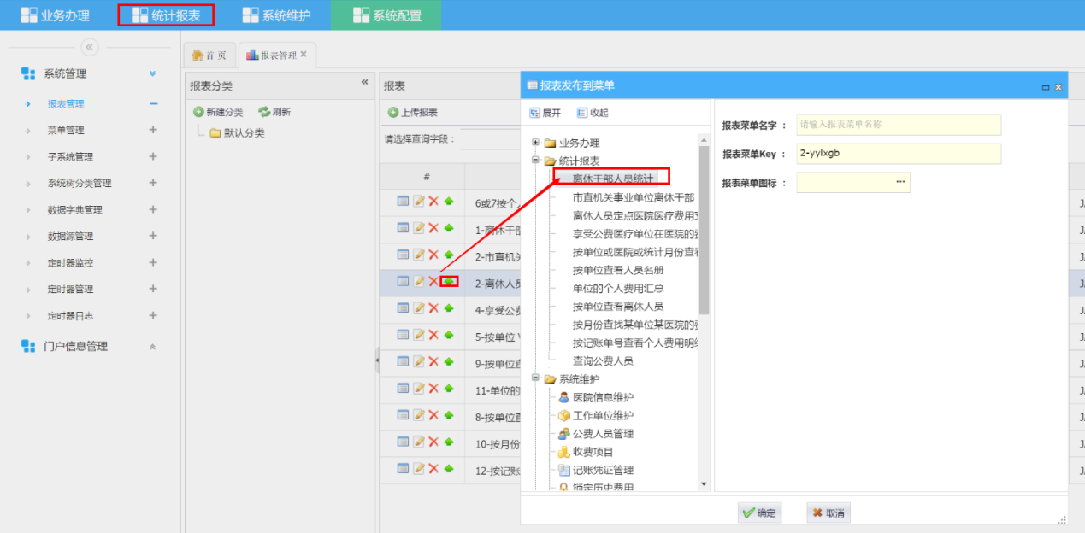

加到完成后，可以在菜单中看到如下菜单：

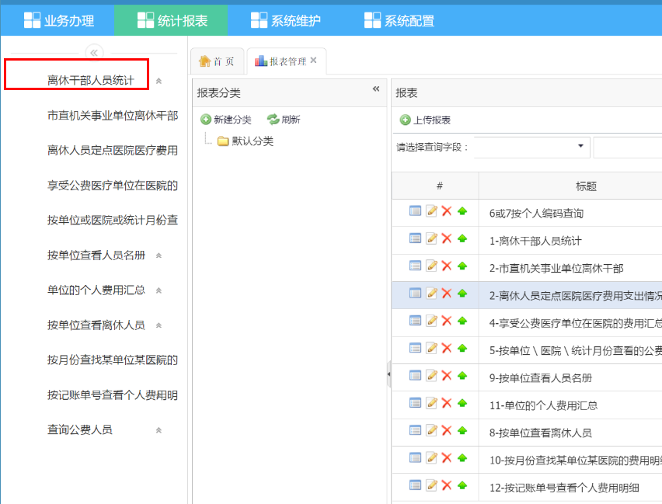

或进入菜单界面中，手工添加如下菜单：

在菜单管理中配置报表地址：/sys/core/sysReport/preview.do?key=demo

其中key后面的值根据报表不同而改变

# 系统部署

## 简易部署方式



服务器参数

|  |  |  |  |
| --- | --- | --- | --- |
| **服务器** | **硬件参数** | **软件环境** | **备注** |
| BPM流程管理器  （1台） | Intel Xeon  主频3000MHz以上（四核）  内存 16G+  硬盘：2T+  网卡：千兆网卡 | * **CentOs 7.0 或Windows 2008 Server +** * Tomcat 8.0 * JDK 1.8 | 考虑到其附件不断的增加，硬盘增加大一些，并且需要定期备份其附件 |
| Oracle数据库服务器（1台） | Intel Xeon  主频3000MHz以上（四核）  内存 16G+  硬盘：512G+  网卡：千兆网卡 | * **CentOs 7.0或Windows 2008 Server +** * **Oracle 11g R2** |  |

【说明】

以上配置可以支持100-150用户数的并发业务处理，但可靠性差，为了保证数据的安全性，需要定期对数据库、上传文件等定期进行备份。

## 稳健部署



【网络拓扑结构图】

服务器参数及环境

|  |  |  |  |
| --- | --- | --- | --- |
| **服务器** | **硬件参数** | **软件环境** | **备注** |
| 前端负载均衡服务器（一台） | Intel Xeon  主频3000MHz以上（四核）  内存 8G+  硬盘：20G+  网卡：千兆网卡 | * **CentOs 7.0** * **Nginx 1.10.1** | 可以达到20000在线的连接 |
| BPM流程管理器  （2台） | Intel Xeon  主频3000MHz以上（四核）  内存 16G+  硬盘：50G+  网卡：千兆网卡 | * **CentOs 7.0** * Tomcat 8.0 * JDK 1.8 |  |
| Oracle数据库服务器（2台） | Intel Xeon  主频3000MHz以上（四核）  内存 16G+  硬盘：50G+  网卡：千兆网卡 | * **CentOs 7.0** * **Oracle 11g R2** |  |
| 文件服务器 |  |  | 可使用磁盘陈列来替代 |

【说明】

以上环境配置可支持400-500左右的常规业务的并发，对于一些关键的审批业务也可以支持200以上的并发。并且可根据业务量进行扩展以支持更多的审批业务并发。

# 常用前端开发组件

## 用户选择对话框

用途：用于选择系统内部的用户，可单选择或多选择。

调用效果：

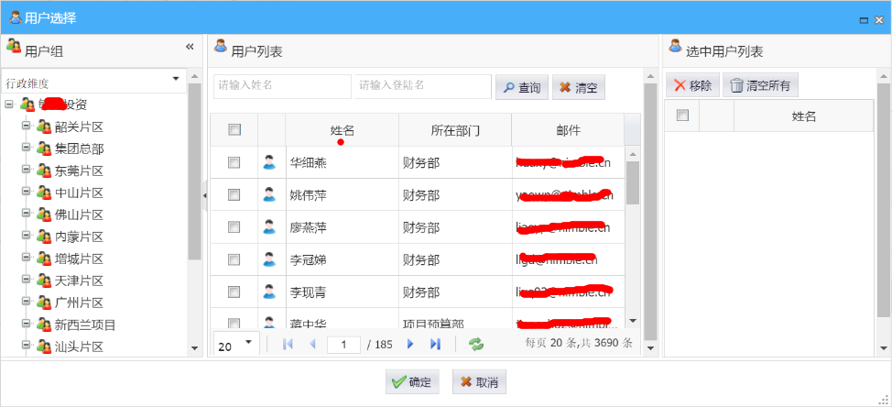

### 依赖的JS

<script src="${ctxPath}/scripts/boot.js" type="text/javascript"></script>

<script src="${ctxPath}/scripts/share.js" type="text/javascript"></script>

### 调用示例

_UserDlg(**false**,**function**(users){

**var** ids=[];

**var** names=[];

**for**(**var** i=0;i<users.length;i++){

ids.push(users[i].userId);

names.push(users[i].fullname);

}

curGrid.cancelEdit();

curGrid.updateRow(row,{config:ids.join(','),configDescp:names.join(',')});

});

### API参数说明

|  |  |  |
| --- | --- | --- |
| 属性 | 是否必须 | 描述 |
| single | 是 | 是否为单选，值为true表示为单选，false为复选 |
| callback | 是 | 回调函数，若为单选择，则直接返回user对象（OsUser）.若为复选，则为users数组。 |

## 用户组选择框对话框

用途：用于选择不同维度的用户组

调用效果：

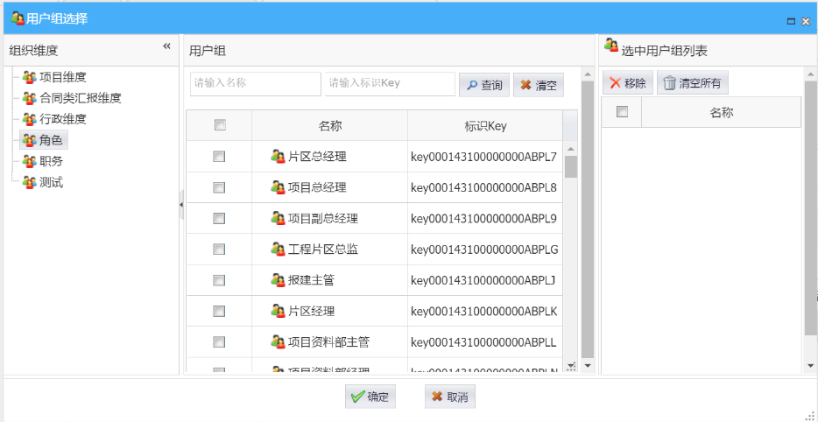

### 依赖的JS

<script src="${ctxPath}/scripts/boot.js" type="text/javascript"></script>

<script src="${ctxPath}/scripts/share.js" type="text/javascript"></script>

### 调用示例

_GroupDlg(**false**,**function**(groups){

**var** ids=[];

**var** names=[];

**for**(**var** i=0;i<groups.length;i++){

ids.push(groups[i].groupId);

names.push(groups[i].name);

}

curGrid.cancelEdit();

curGrid.updateRow(row,{config:ids.join(','),configDescp:names.join(',')});

});

### API参数说明

|  |  |  |
| --- | --- | --- |
| 属性 | 是否必须 | 描述 |
| single | 是 | 是否为单选，值为true表示为单选，false为复选 |
| callback | 是 | 回调函数，若为单选择，则直接返回group对象（OsGroup）.若为复选，则为groups数组。 |

## 部门选择框对话框

用途：用于行政维度下的用户组选择

调用效果：

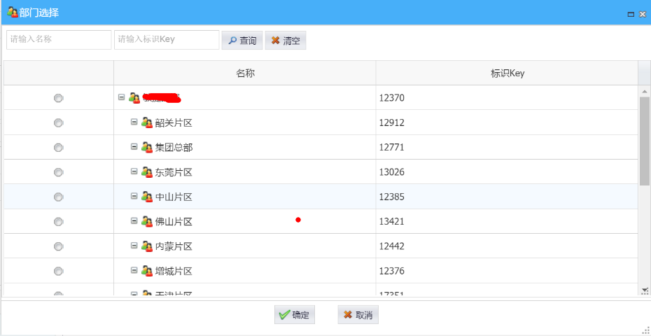

### 依赖JS

<script src="${ctxPath}/scripts/boot.js" type="text/javascript"></script>

<script src="${ctxPath}/scripts/share.js" type="text/javascript"></script>

### 调用示例

_DepDlg(**true**,**function**(g){

b.setValue(g.groupId);

b.setText(g.name);

});

### API参数说明

|  |  |  |
| --- | --- | --- |
| 属性 | 是否必须 | 描述 |
| single | 是 | 是否为单选，值为true表示为单选，false为复选 |
| callback | 是 | 回调函数，若为单选择，则直接返回group对象（OsGroup）.若为复选，则为groups数组。 |

## 文件上传控件

### 依赖的JS及CSS

<link href="${ctxPath}/styles/form.css" rel="stylesheet" type="text/css" />

<link href="${ctxPath}/styles/icons.css" rel="stylesheet" type="text/css" />

<script src="${ctxPath}/scripts/boot.js" type="text/javascript"></script>

<script src="${ctxPath}/scripts/share.js" type="text/javascript"></script>

<script src="${ctxPath}/scripts/jquery/plugins/jQuery.download.js" type="text/javascript"></script>

### 使用方式：

#### Html代码片段：

<input id="myPanel" name="files" fname="fileNames" class="upload-panel" fileIds="123,456,5678" fileNames="abc,yywr,文件2" single="false"

allowupload="true" zipdown="true" allowlink="true" style="border:solid 1px #ccc;"/>

#### js加载调用

$(function(){

$('.upload-panel').uploadPanel();

});

调用效果：



### API参数说明

配置属性

|  |  |  |
| --- | --- | --- |
| 属性 | 是否必须 | 描述 |
| name | 控件的名称 | 存文件Id列表 |
| fname | 获得文件名的参数名 | 用于提交获得文件名的参数名 |
| class | 样式必须为upload-panel |  |
| fileIds |  |  |
| allowupload | 允许上传 | 允许单个文件上传 |
| zipdown | 允许打包下传 |  |
| allowlink | 允许单个文件下载 |  |

## 流程方案选择框

用途：用于选择流程解决方案，一般用于业务模块绑定流程解决方案。

调用效果：

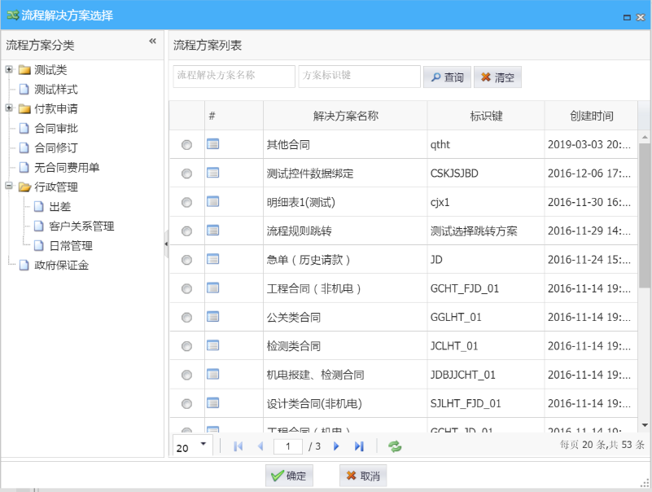

### 依赖JS

<script src="${ctxPath}/scripts/boot.js" type="text/javascript"></script>

<script src="${ctxPath}/scripts/share.js" type="text/javascript"></script>

### 调用示例

_BpmSolutionDialog(**true**,**function**(sols){

alert('您选择了流程解决方案--'+sols[0].name);

});

### API参数说明

|  |  |  |
| --- | --- | --- |
| 属性 | 是否必须 | 描述 |
| single | 是 | 是否为单选，值为true表示为单选，false为复选 |
| callback | 是 | 回调函数，若为单选择，则直接返回solution对象（BpmSolution）.若为复选，则为solution数组。 |

# 常用技术问题

## 列表查询显示日期类型为数字

在需要的字段上添加注解

@FieldDefine(title = "结束时间")

@JsonFormat(pattern="yyyy-MM-dd HH:mm",timezone="GMT+8")

@Column(name = "END_TIME_")

protected java.util.Date endTime;

需要注意的是，这个需要指定时区，不然显示会少8个小时。

如果浏览器端转换，使用代码如下：

<div field="createTime" sortField="CREATE_TIME_" dateFormat="yyyy-MM-dd HH:mm:ss" width="120" headerAlign="center" allowSort="true">CREATE_TIME_</div>

## 系统乱码问题汇总

1.server.xml 修改

<Connector **URIEncoding="utf-8"** connectionTimeout="20000" port="8080" protocol="HTTP/1.1" redirectPort="8443"/>

2.web.xml 配置

<filter>

<filter-name>springUtf8Encoding</filter-name>

<filter-class>org.springframework.web.filter.CharacterEncodingFilter</filter-class>

<init-param>

<param-name>encoding</param-name>

<param-value>UTF-8</param-value>

</init-param>

<init-param>

<param-name>forceEncoding</param-name>

<param-value>true</param-value>

</init-param>

</filter>

<filter-mapping>

<filter-name>springUtf8Encoding</filter-name>

<url-pattern>*.do</url-pattern>

</filter-mapping>

注意这个应该配置在过滤器链的顶端位置，否则不生效。

3.另外浏览器端也会有差异，在chrome下正常，在IE下出现问题，解决方法如下。

示例如下：

var url=**encodeURI**(__rootPath + "/sys/core/scheduler/jobGet.do?name=" +name);

_OpenWindow({

url : url ）；

后端传入中文编码：

<div id="datagrid1" class="mini-datagrid"

style="width: 100%; height: 100%;" allowResize="false"

url="${ctxPath}/sys/core/scheduler/jobTriggersJson.do?jobName=${**f:urlEncode**(jobName)}"

# 14．手机端业务开发

## 开发环境准备

1. 技术栈：vue.js、node.js、h5+、vue-ydui

开发工具：Hbuilder

1. 安装好Node.js和Hbuilider， 同时为Hbuilder安装好SVN插件；

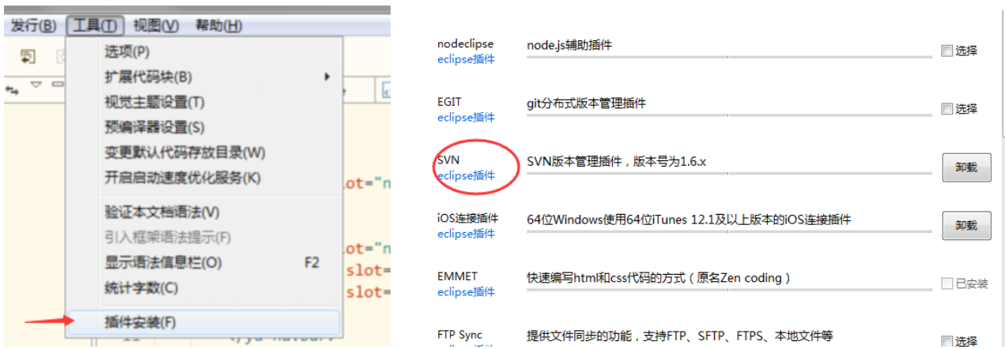

 3、如果是新建手机端项目，则先使用脚手架工具vue-cli搭建环境（SVN检出项目跳过此步骤）；

* + 命令行指令（执行npm必须先安装好node.js）： npm install vue-cli -g
  + vue init webpack [项目名]

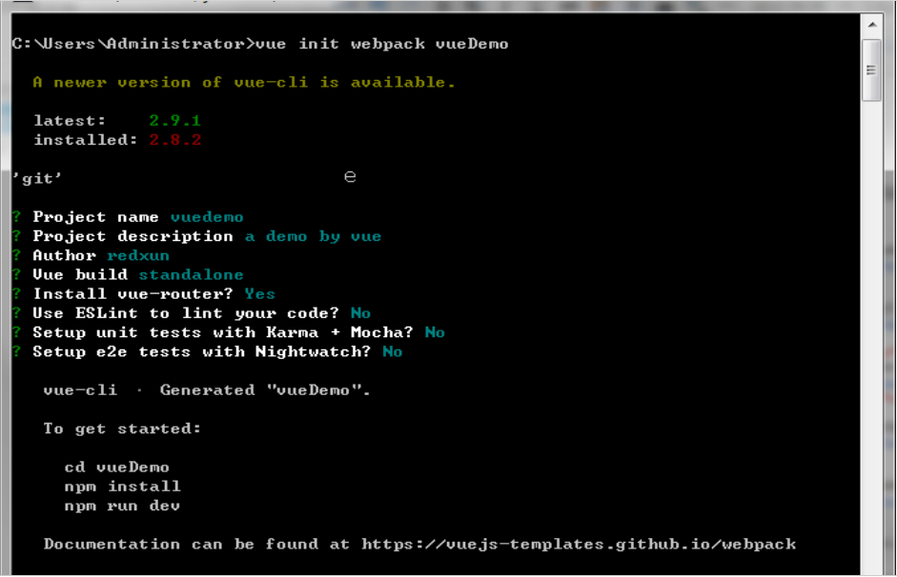

                                                            3.1 新建vue项目命令行界面

* + 进入项目所在目录，安装依赖包（命令行运行）：npm install --registry=https://registry.npm.taobao.org

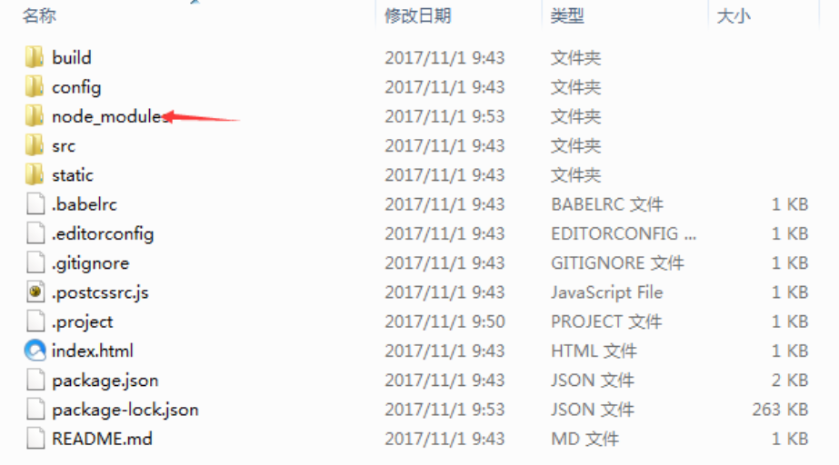

* + 安装完毕后，在项目目录下执行：npm run dev      编译并且启动项目

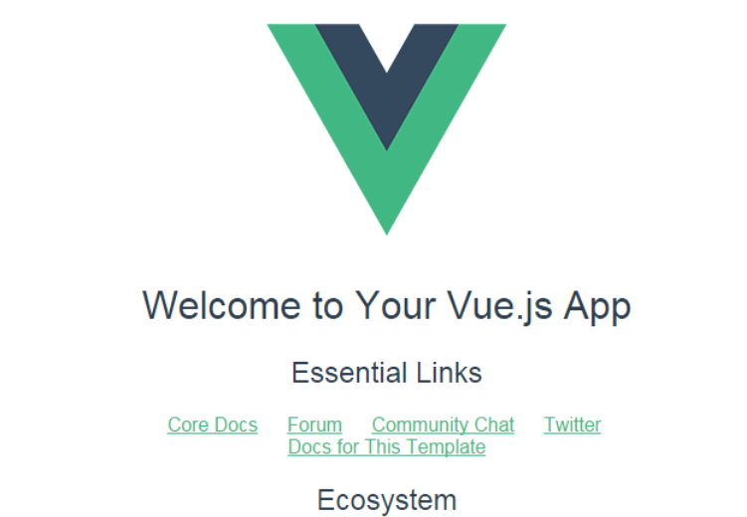

                                           3.3 vue项目启动界面

至此，vue开发环境搭建好了。

## 手机端代码编译与打包

1、使用Hbuilder工具对vue项目**编译**；

* 新建vue的项目，可以直接拖拽到Hbuilder的左侧“项目管理器”下；
* 为Hbuilder添加编译命令：

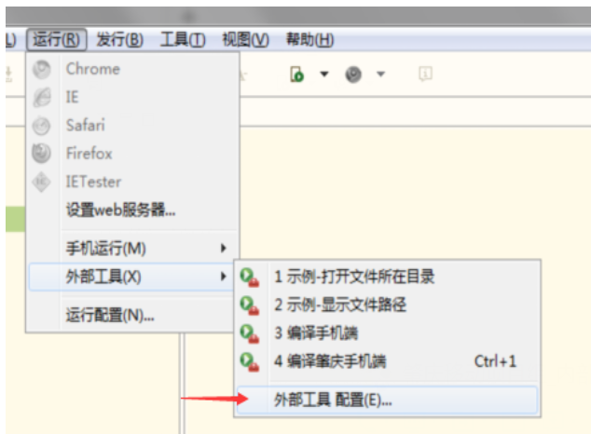

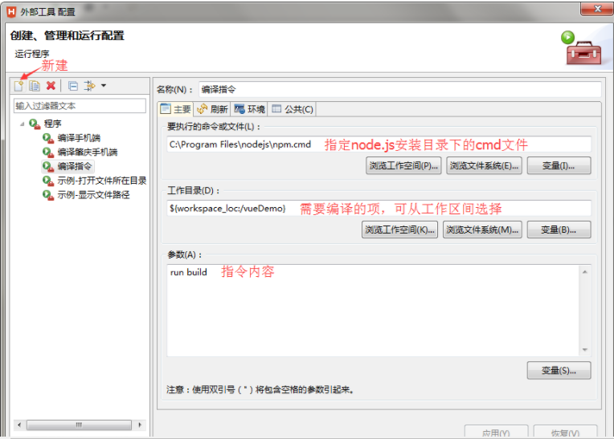   **为指令添加快捷键，方便编译操作：**

    Hbuilder软件-->工具-->选项-->常规-->快捷键-->找到刚才新建的指令名称-->在“绑定”项编写快捷键即可；

* **编译项目到指定目录**

       项目开发时，由于采用webpack的方式开发，如果使用 npm run dev 的方式使用，那么会遇到数据访问的问题主要是需要登录访问，虽然可以使用模拟数据，但效果不好。 我们可以把生成的项目直接放到web项目下，直接进行访问。我们可以修改webpack 编译的目录。

    修改 conf 下的 index.js

         build: {

                env: require('./prod.env'),

                index: path.resolve(__dirname, '../dist/index.html'),

                assetsRoot: path.resolve(__dirname, '../dist'),

    修改成：

                index: "F:\\temp\\out\\index.html",

                assetsRoot: "F:\\temp\\out",

                assetsSubDirectory: 'static',

                assetsPublicPath: './',

     编译后，F:\\temp 下面的out目录，就是编译后的项目了，拖拽到Hbuilder项目管理器窗口，右键将其转换为手机项目；

  2、使用Hbuilder工具对vue项目**打包、调试（运行）**；

* + **打包**

对编译好的项目(out目录),     Hbuilder-->发行-->对应手机平台进行打包；

* + **调试**

手机开启USB调试，连接电脑，点击编译后的项目, Hbuilder-->运行-->手机运行

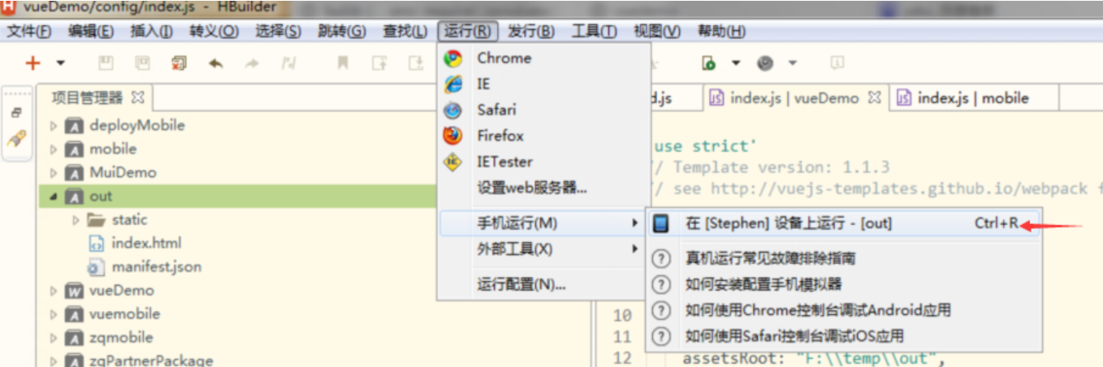

* + 其他

如果手机项目编译路径是WEB后端下的目录，直接打开网址输入<http://localhost:8080/>项目名/out/index.html即可。